

**Belajar MYSQL Dari NOL**

**Tsabitah Asilah Najwa / 33**

**DASAR PENGGUNAAN**

**Menjalankan MYSQL**

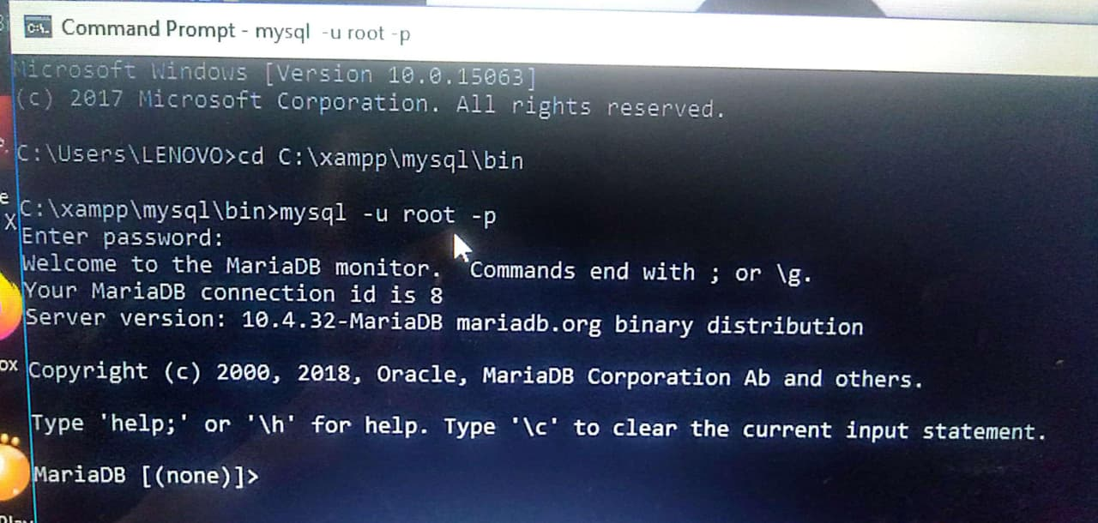

**Keluar dari MYSQL**



**Memeriksa MYSQL jalan atau tidak**

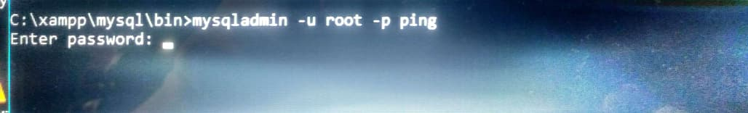

**Cek Versi MYSQL**

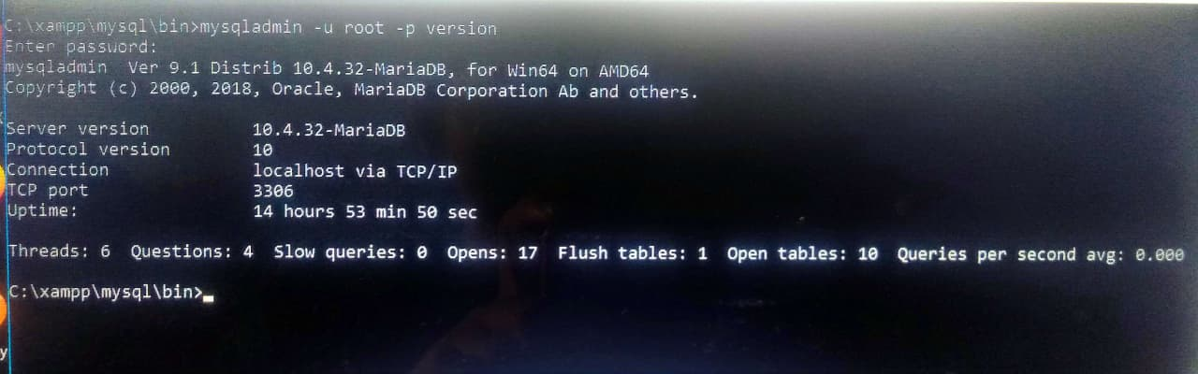

**Menampilkan help di MYSQL**

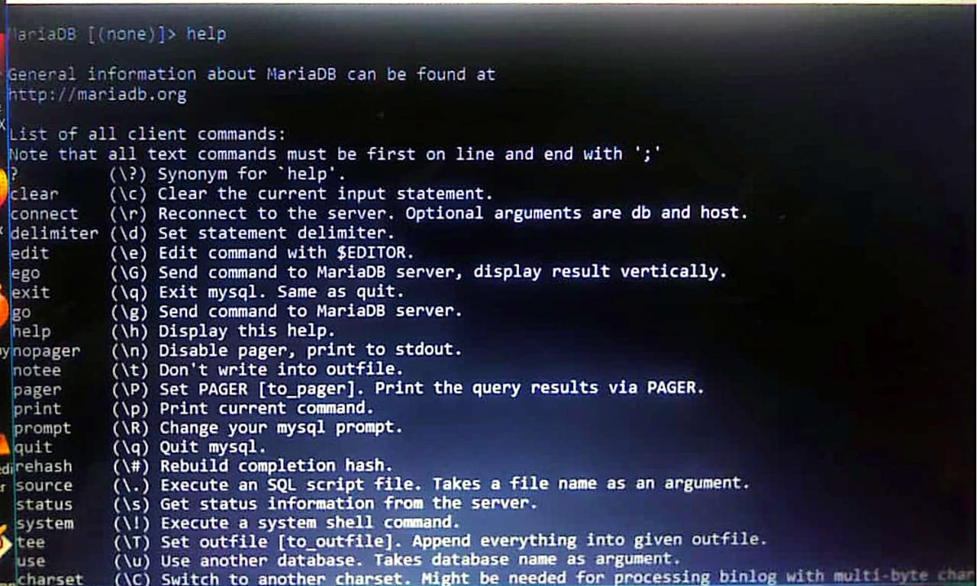

**Menampilkan Tanggal**

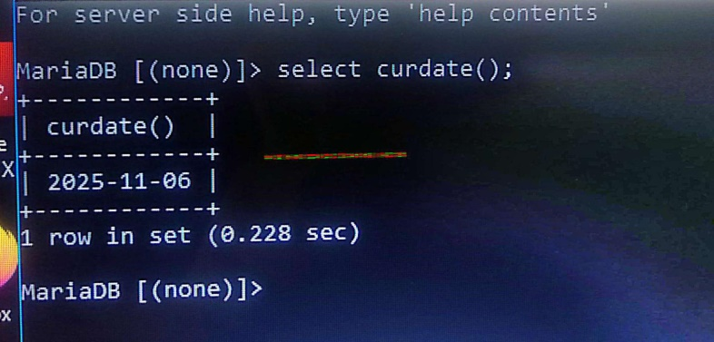

**Menampilkan Waktu atau Jam**

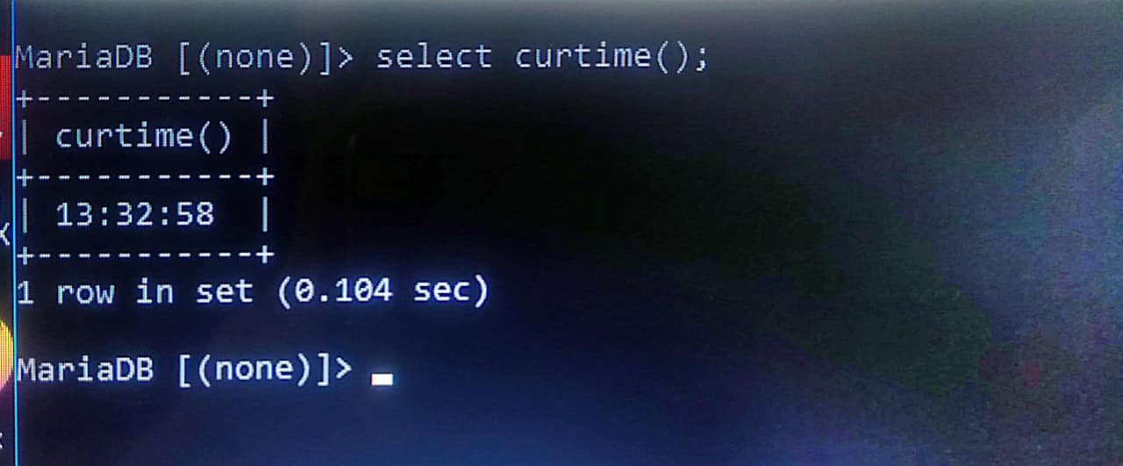

**Menampilkan Kalkulator**

**Penjumlahan**

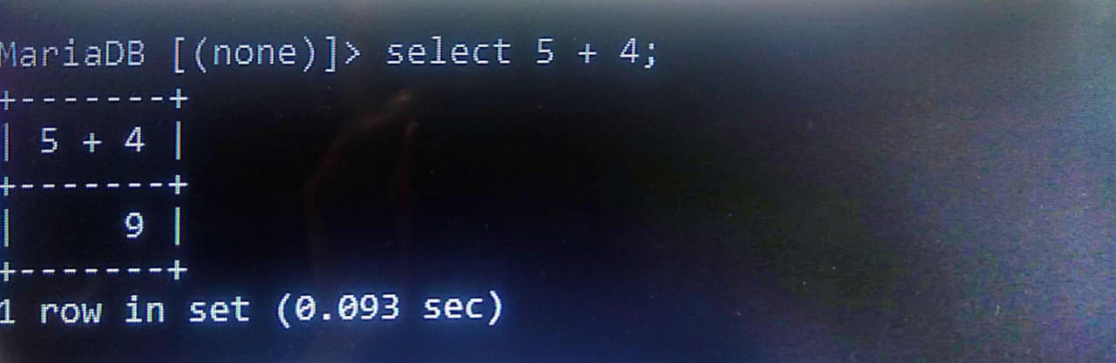

**Perkalian**

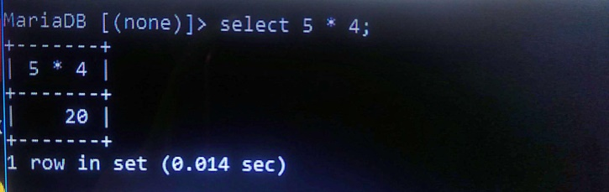

**Pengurangan**

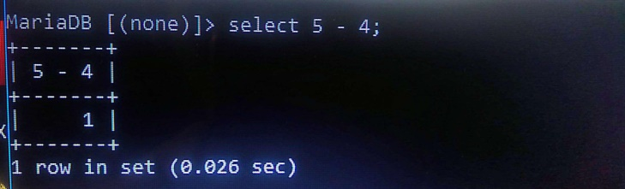

**Pembagian**

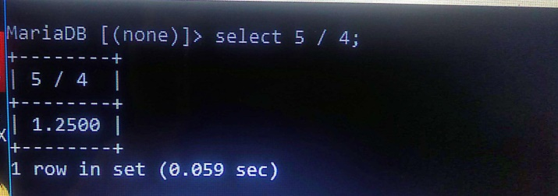

**Modulo (Sisa hasil pembagian)**

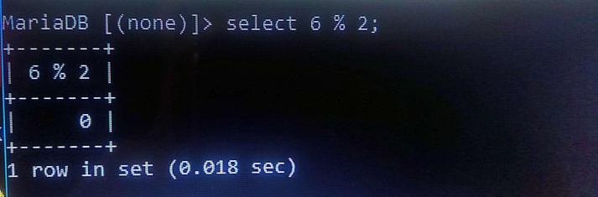

**Hasil pembagian integer (utuh)**

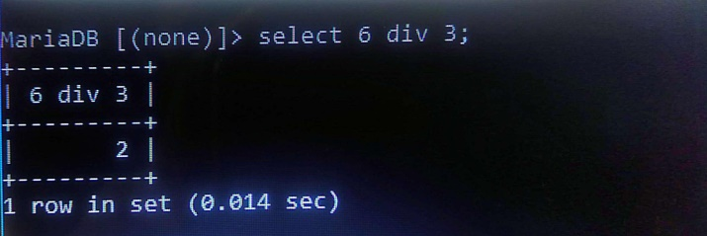

**DDL**

***Data Definition Language***

**Pembuatan Database, Tabel, & Index**

**Menampilkan Database**

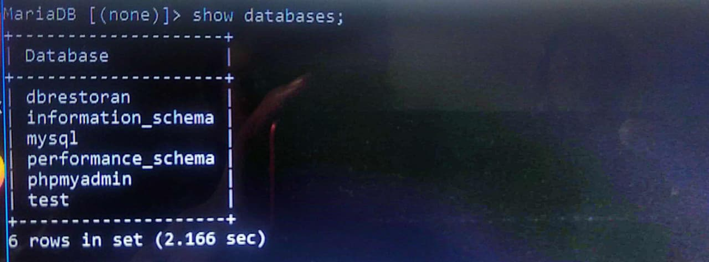

**Membuat Database**

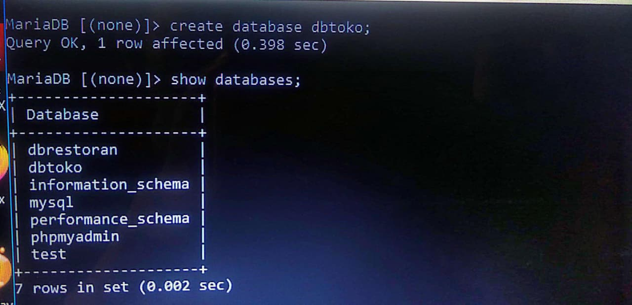

**Menghapus Database**

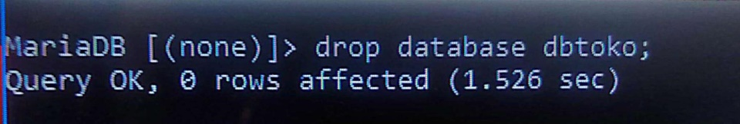

**Mengaktifkan Database\**

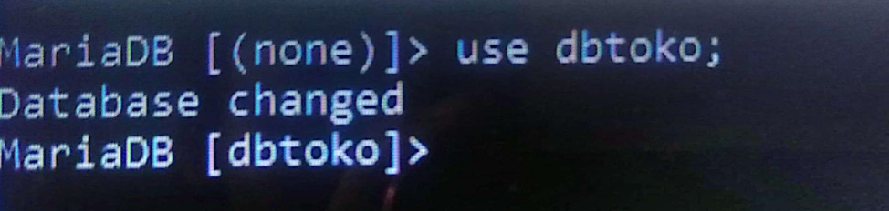

**Membuat Tabel**

**Membuat tabel tblkelompok**

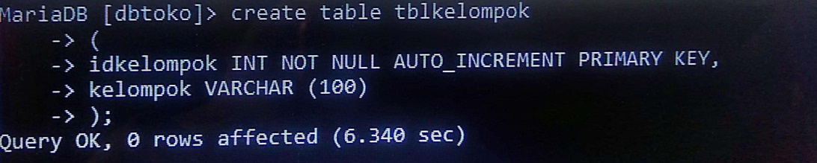

**Menampilkan Tabel**

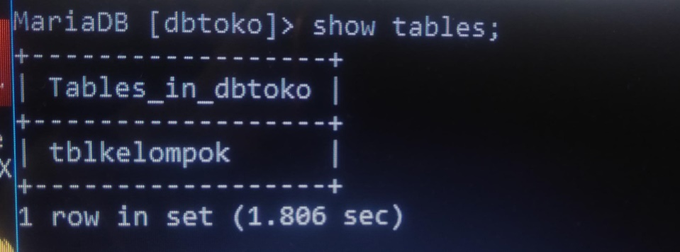

**Menampilkan Struktur Tabel**

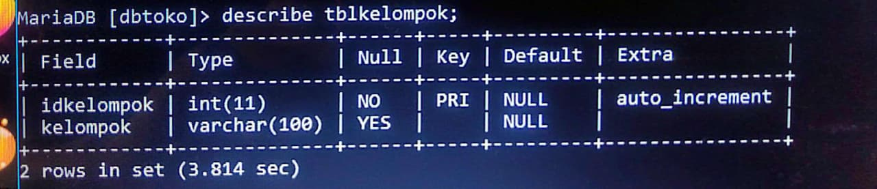

**Membuat Tabel tblbarang**

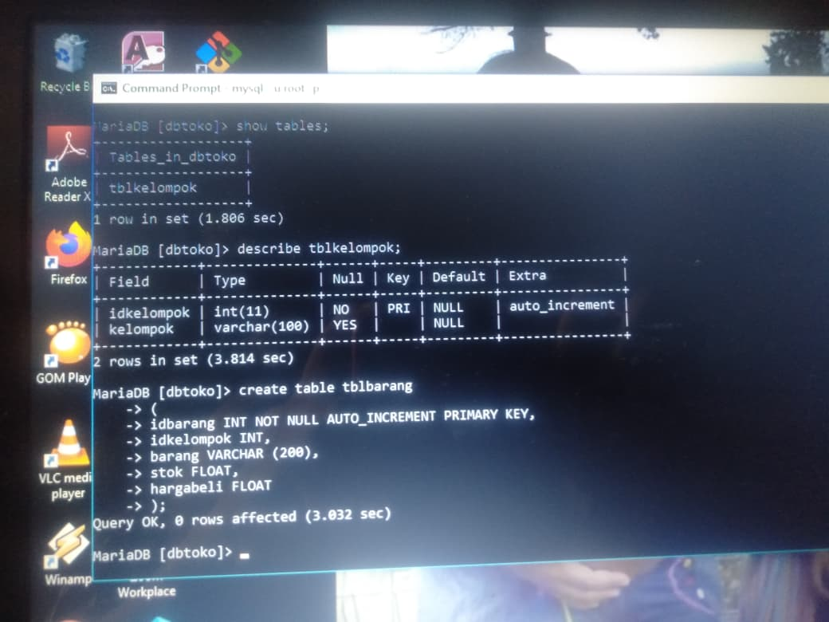

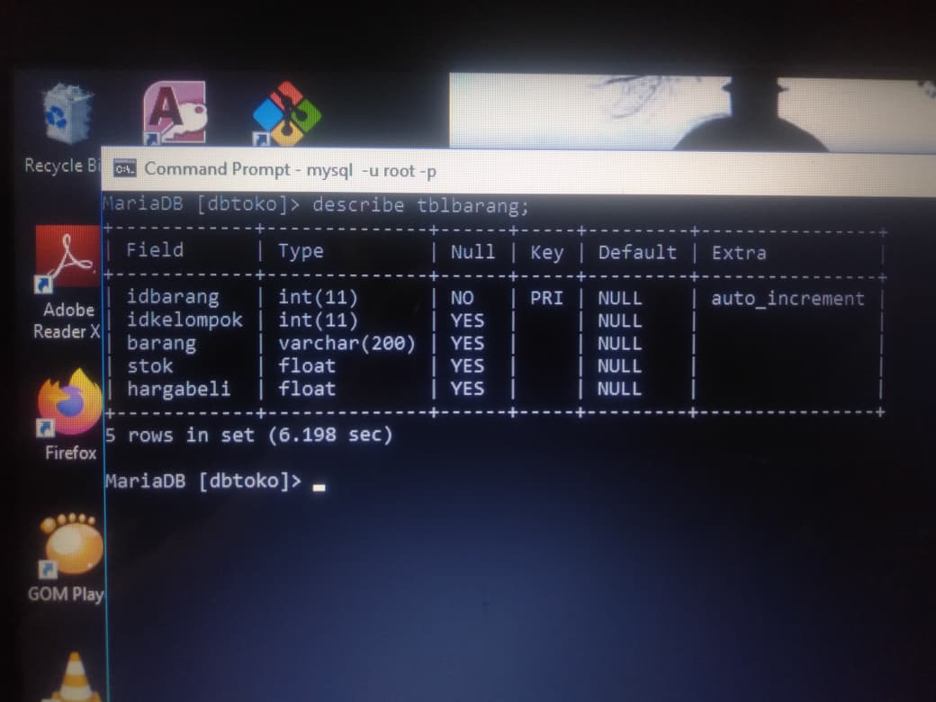

**Menampilkan Tabel**

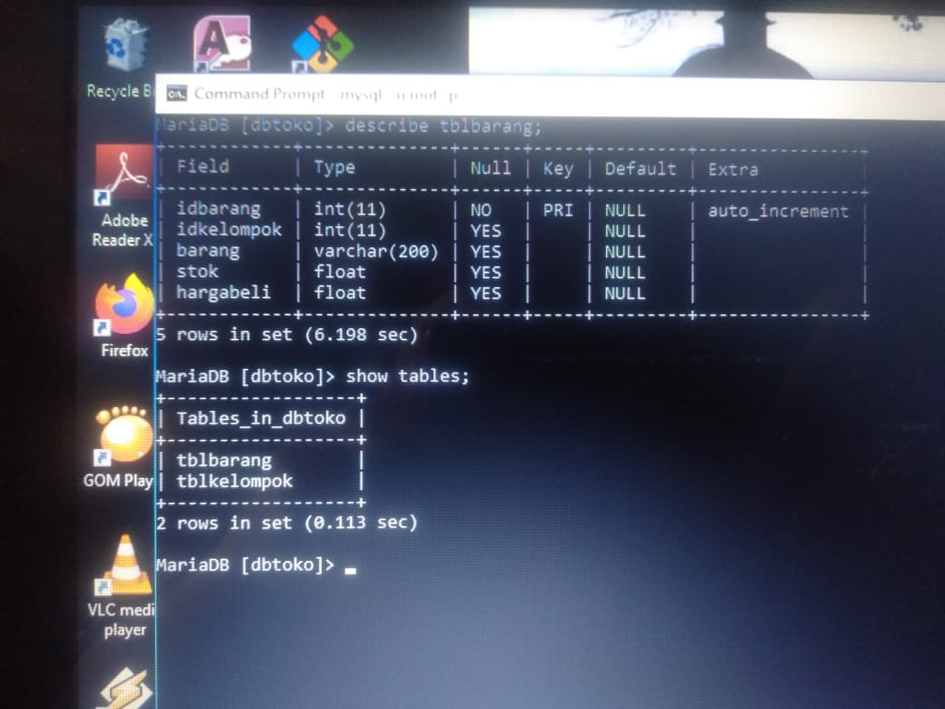

**Menambah Kolom**

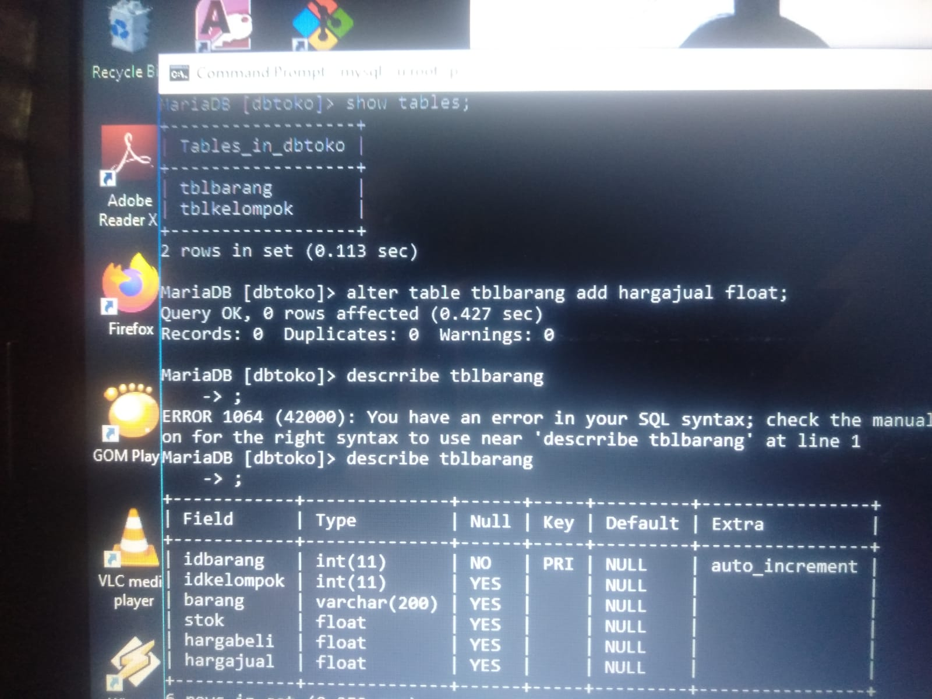

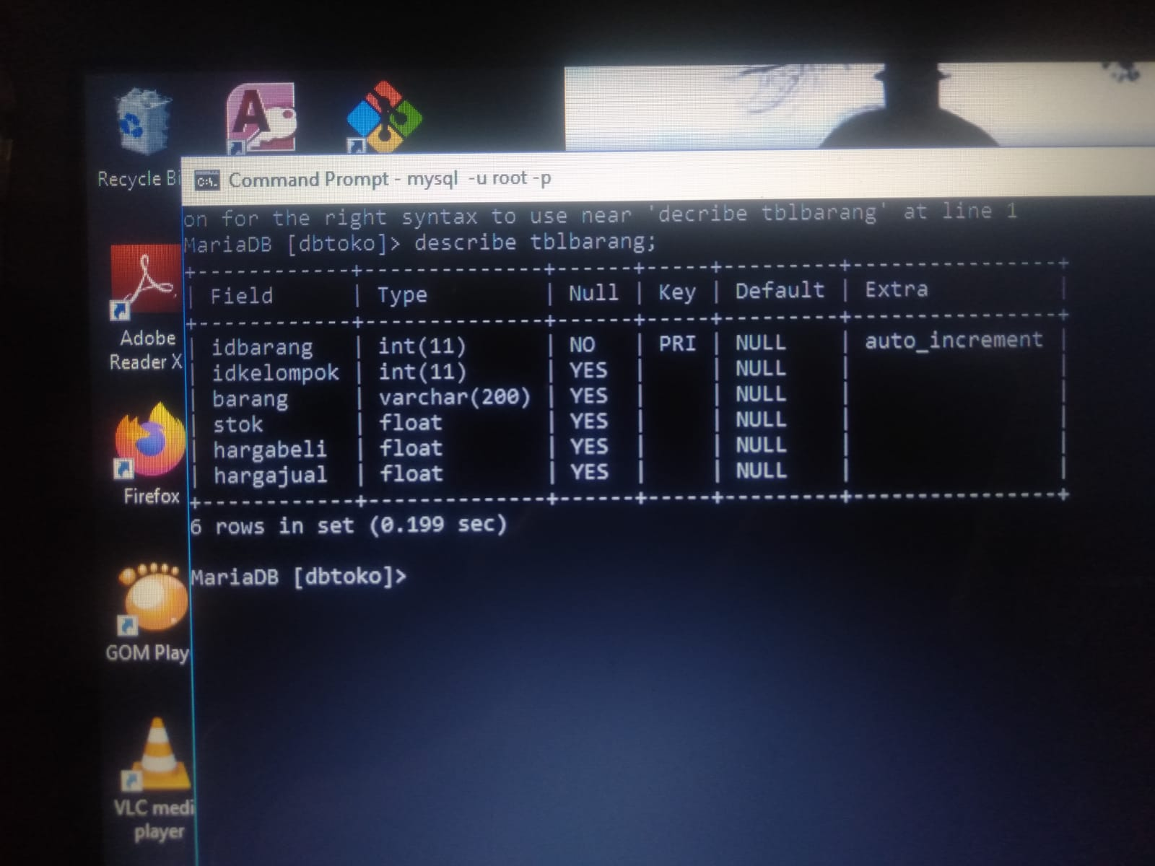

**Merubah Tipe Data**

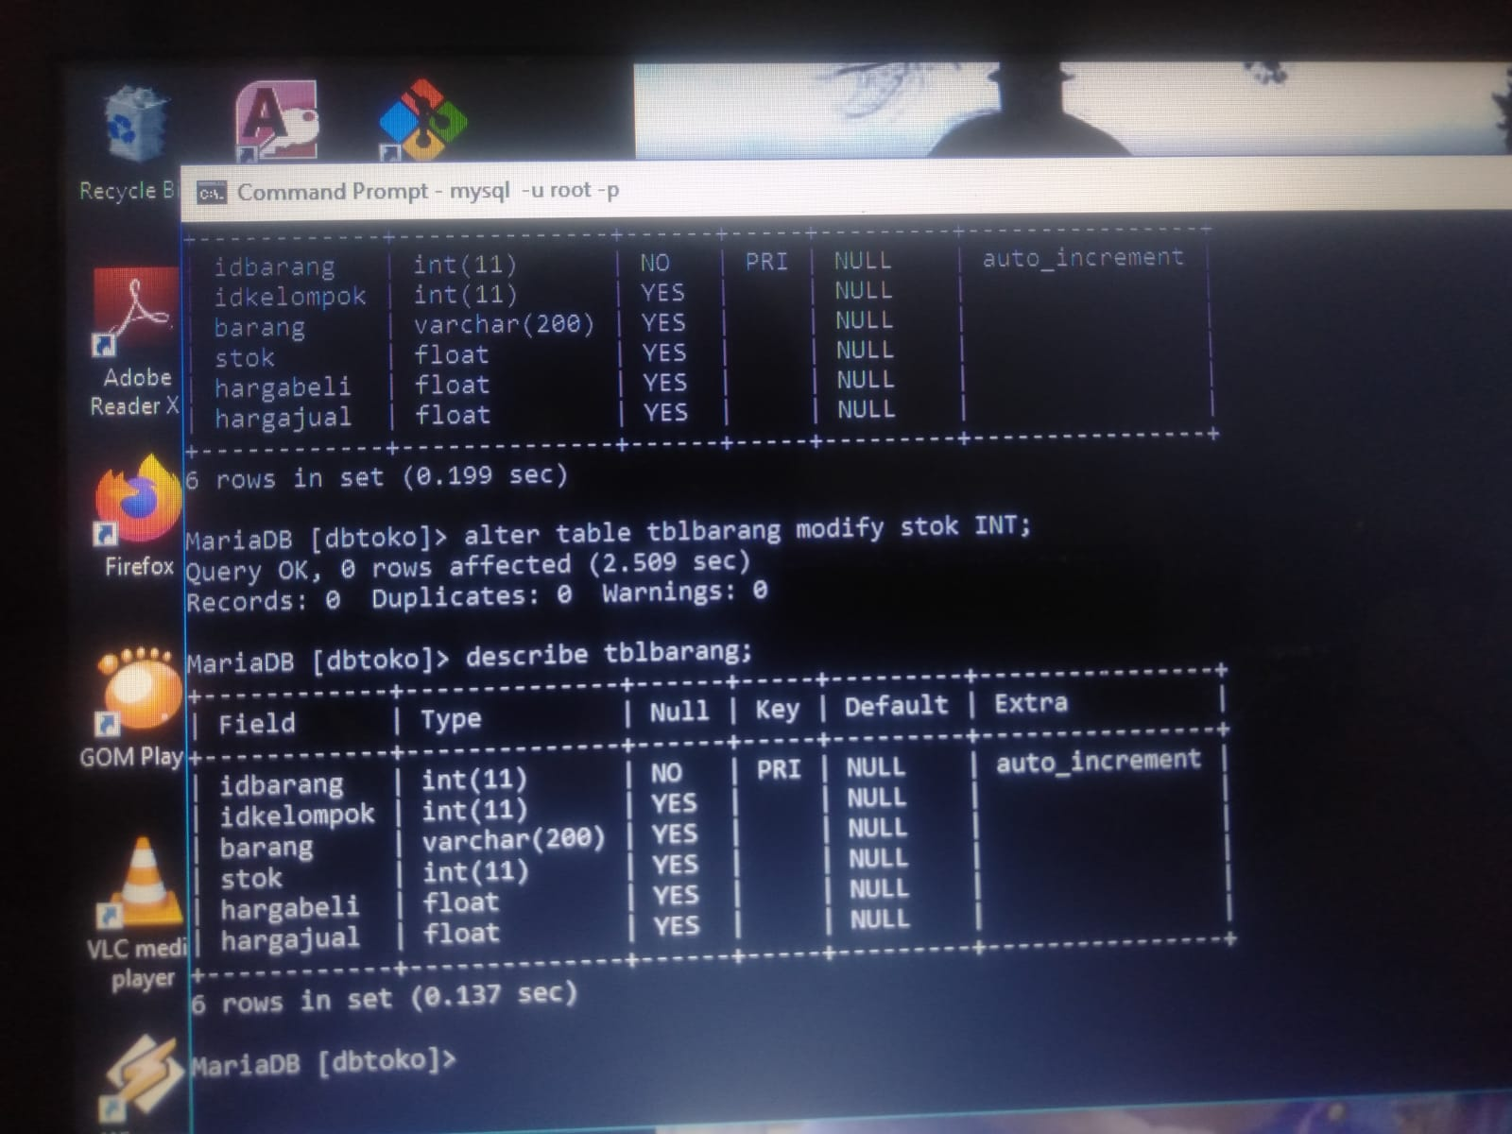

**Memberi Nilai Default Pada Kolom**

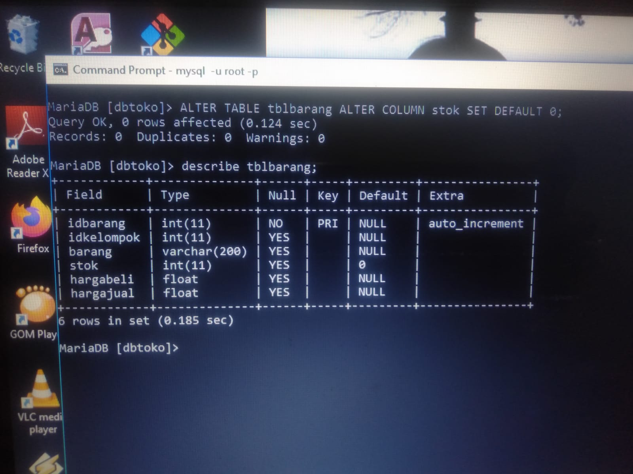

**Menghapus Kolom**

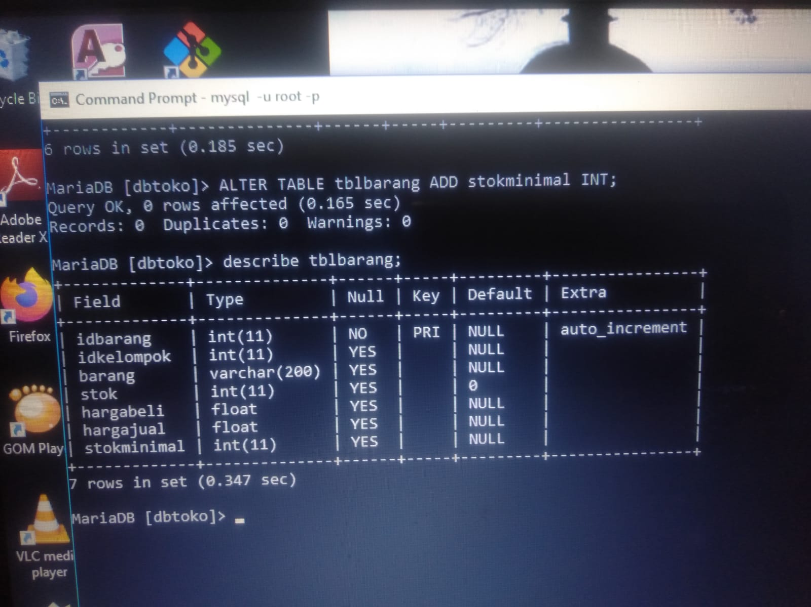

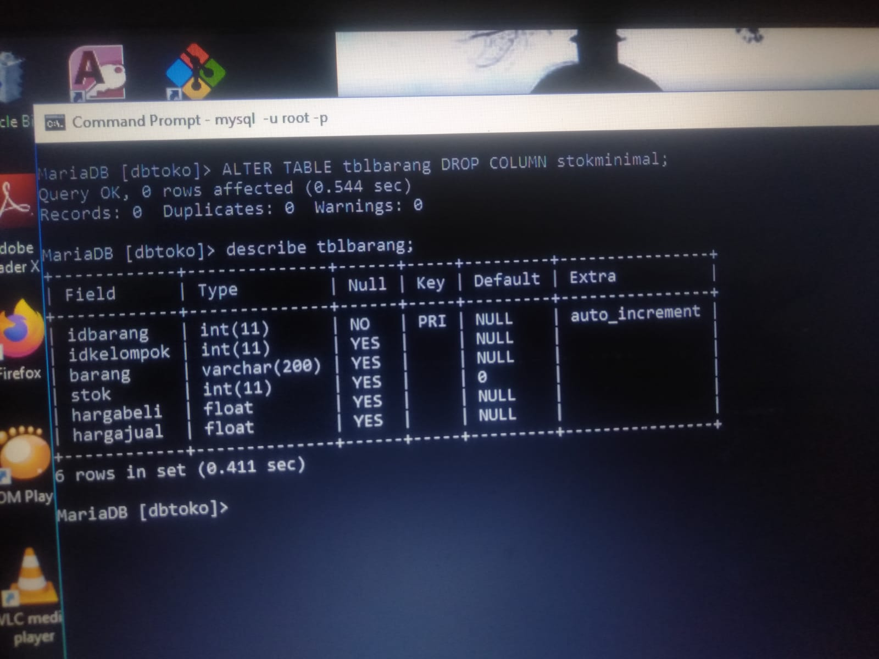

**Merubah Nama Kolom**

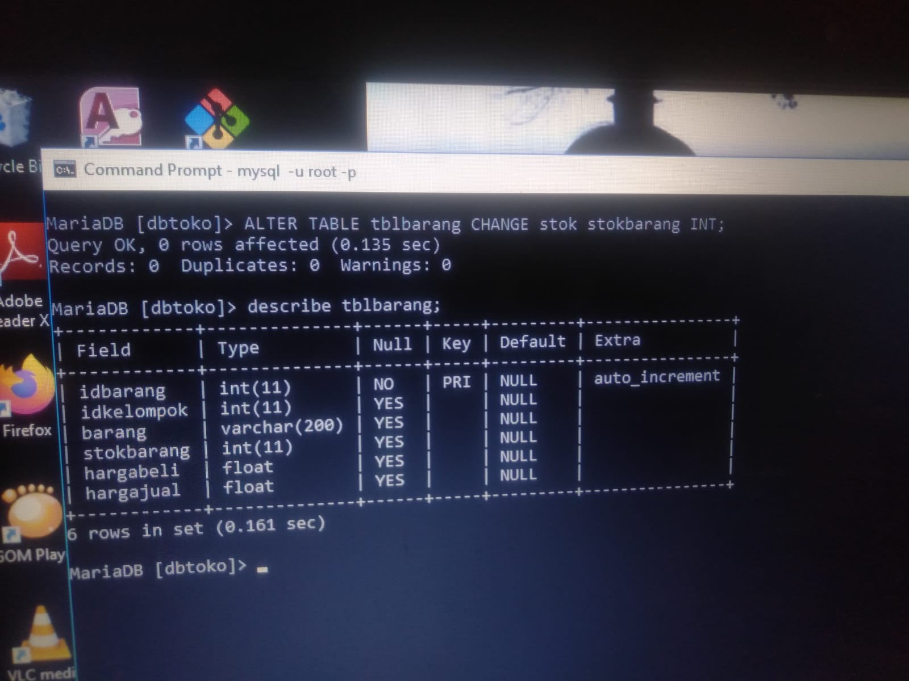

**Membuat Tabel tblpelanggan**

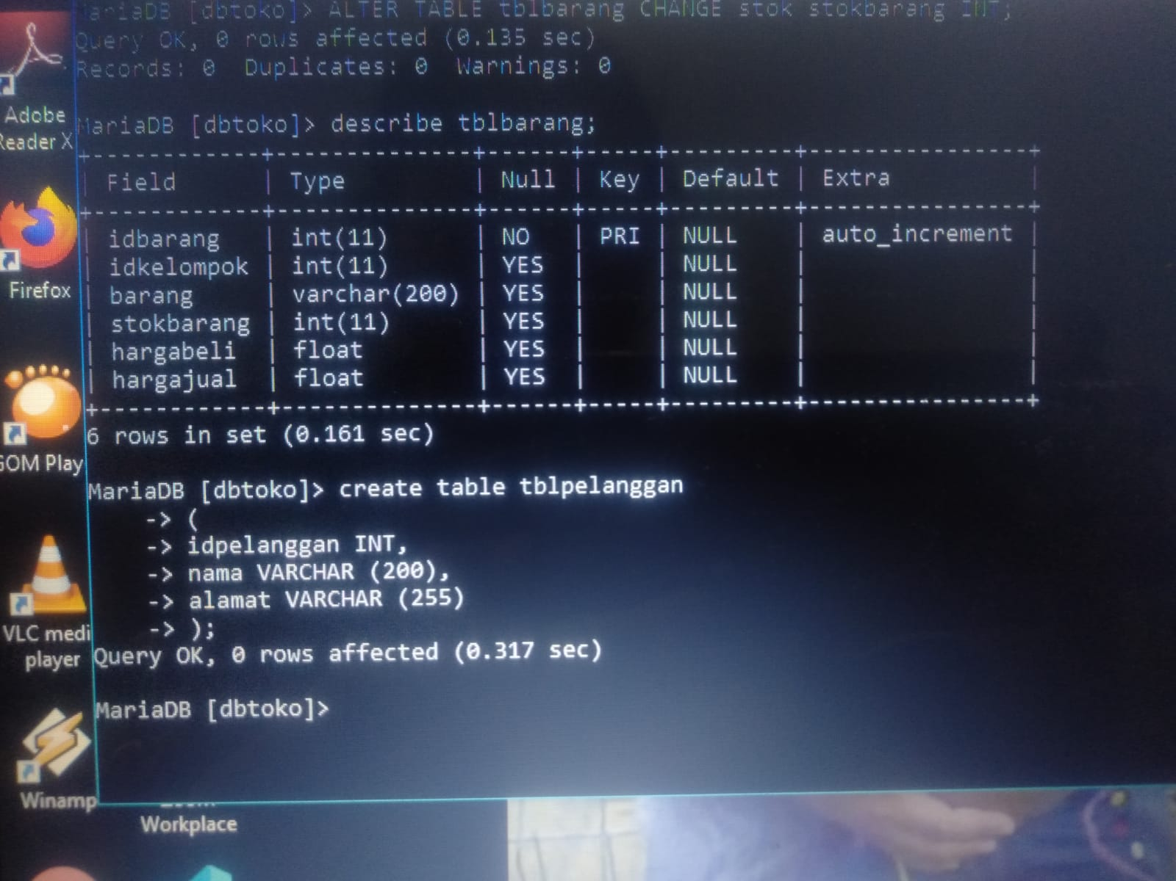

**Menambahkan Primary Key**

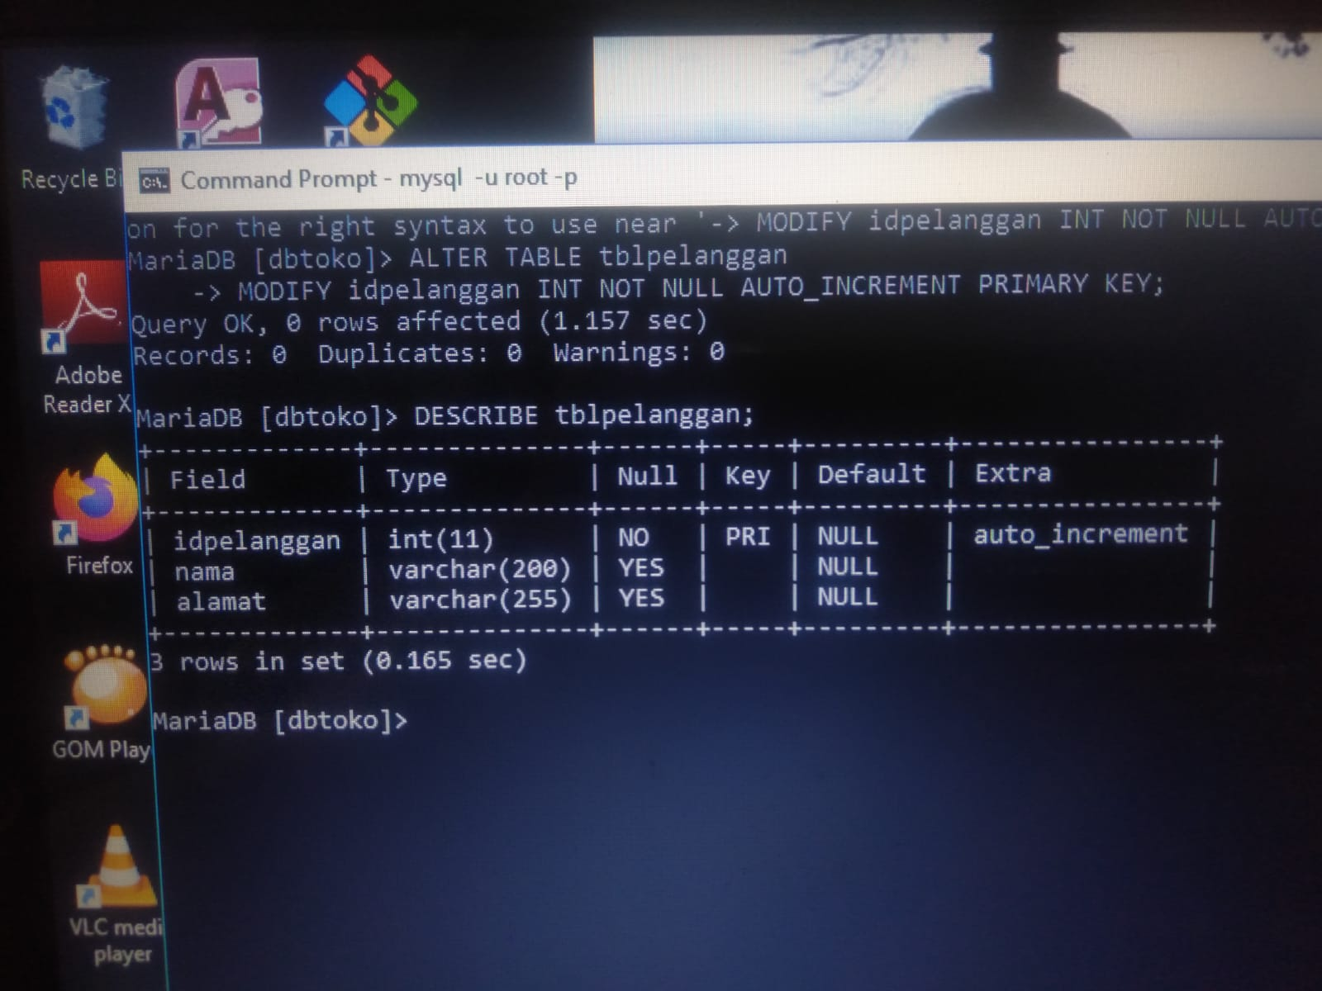

**Menampilkan *Engine* yang digunakan**

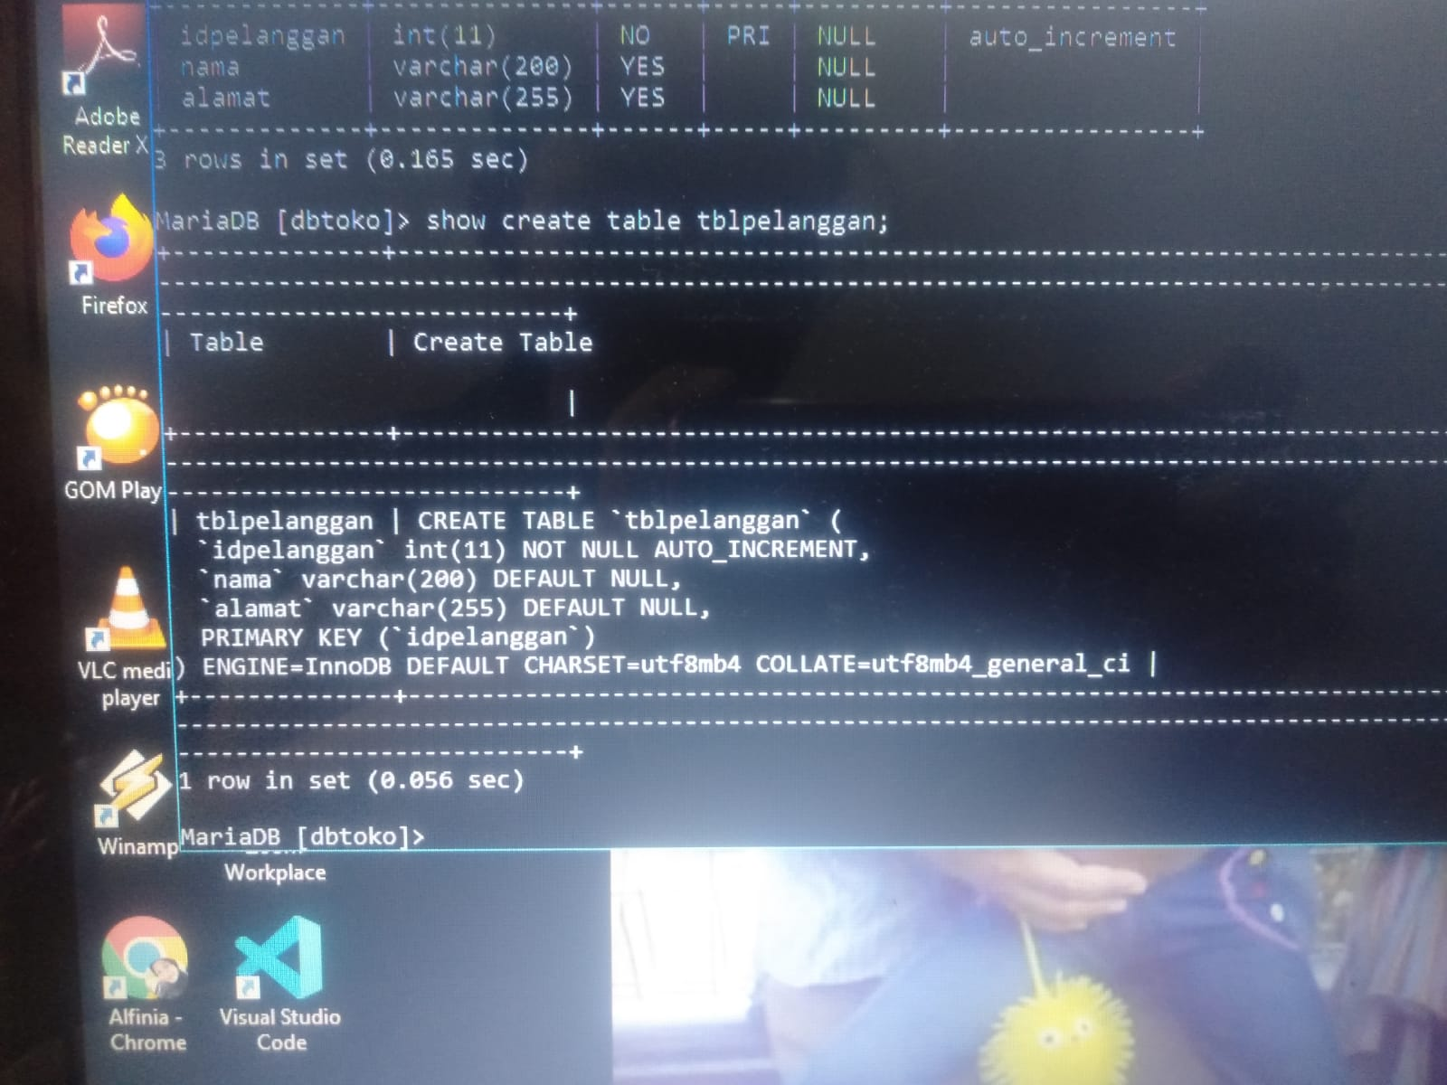



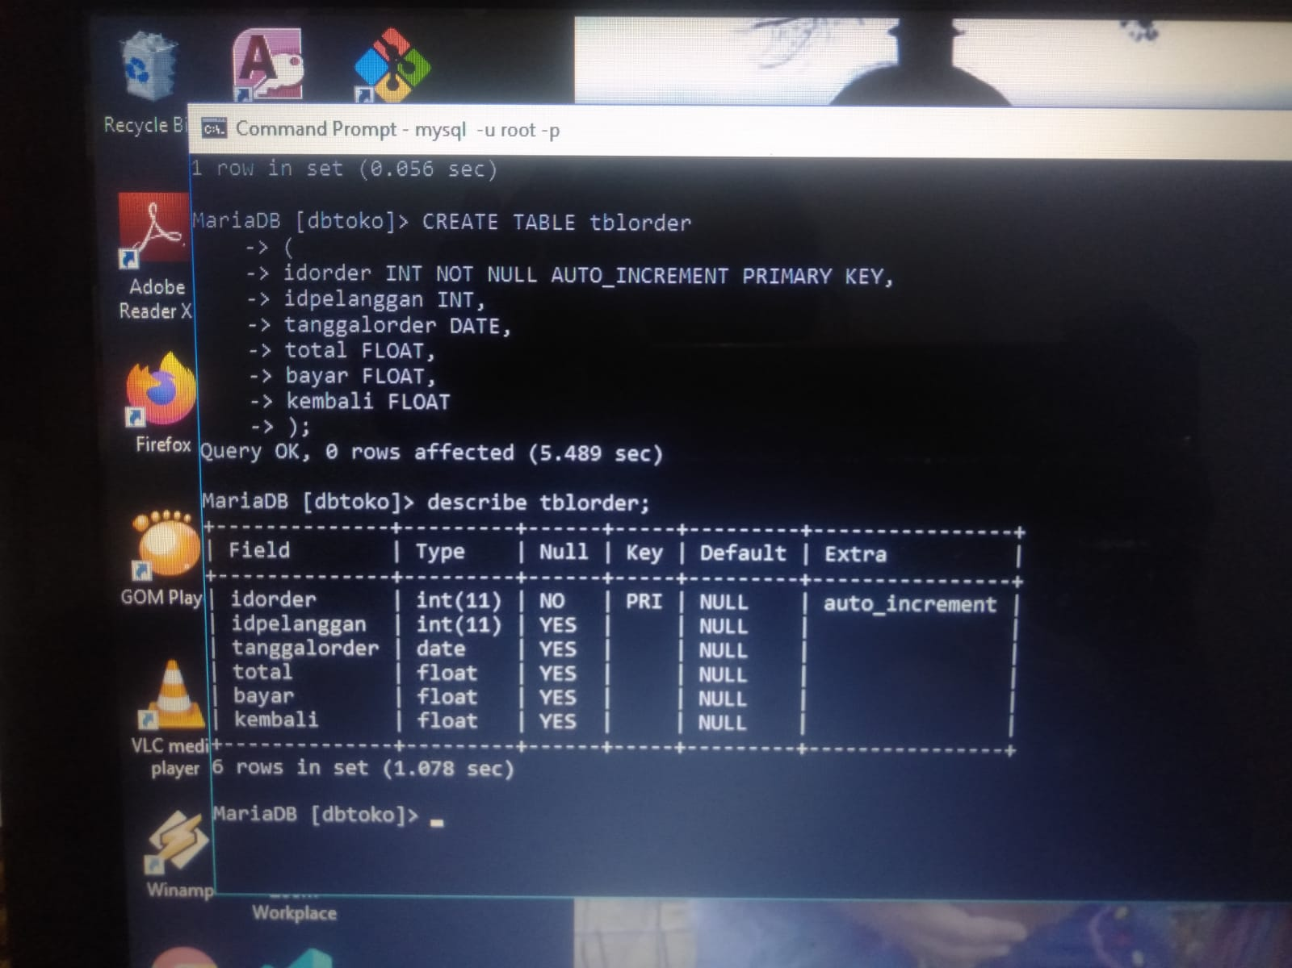**Membuat Tabel tblorder**

**Menambah Kolom setelah Kolom**

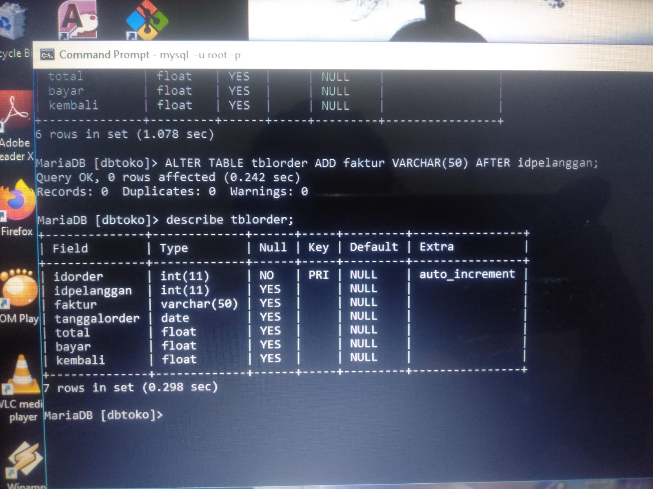

**Membuat table tblorderdetail**

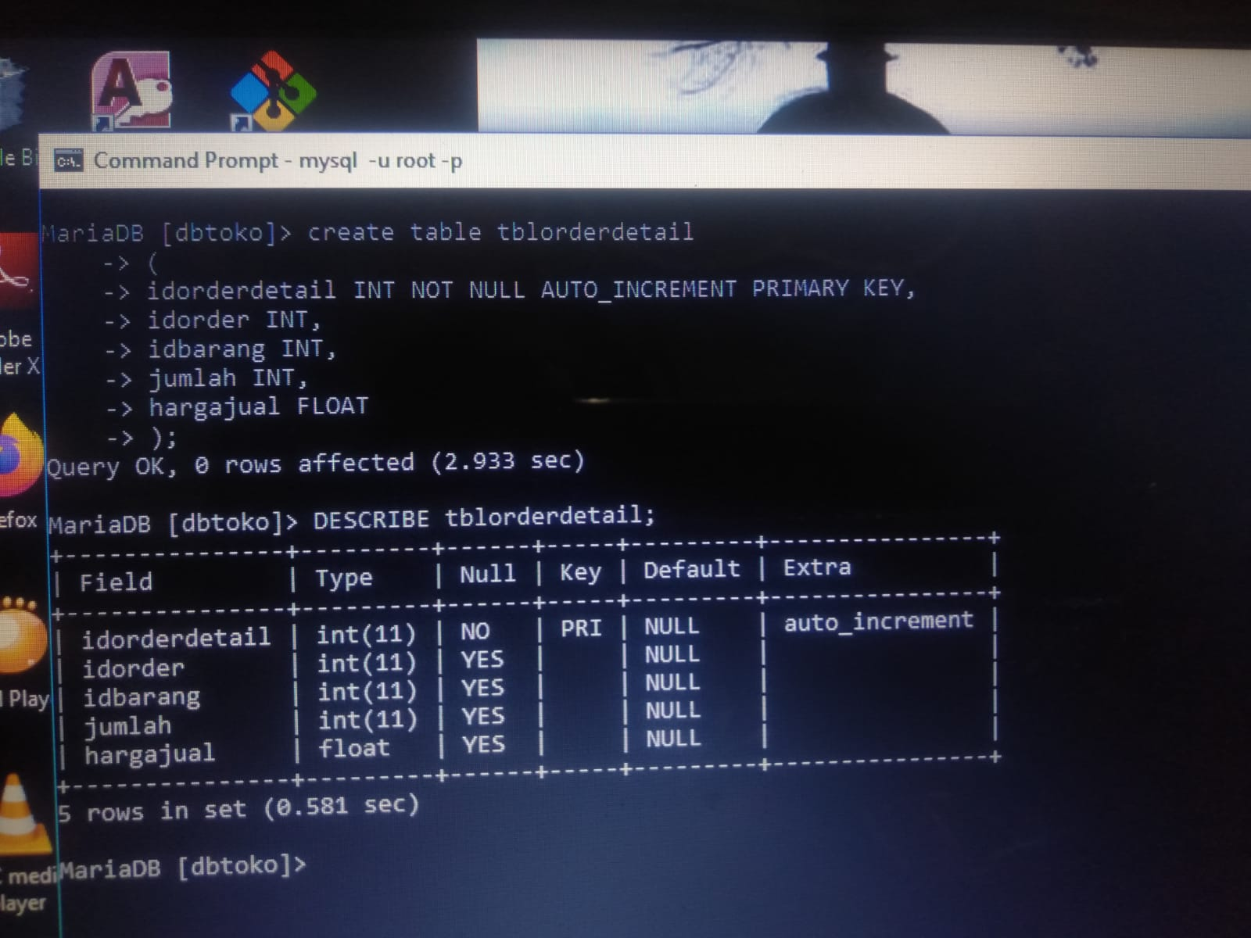

**Membuat Index**

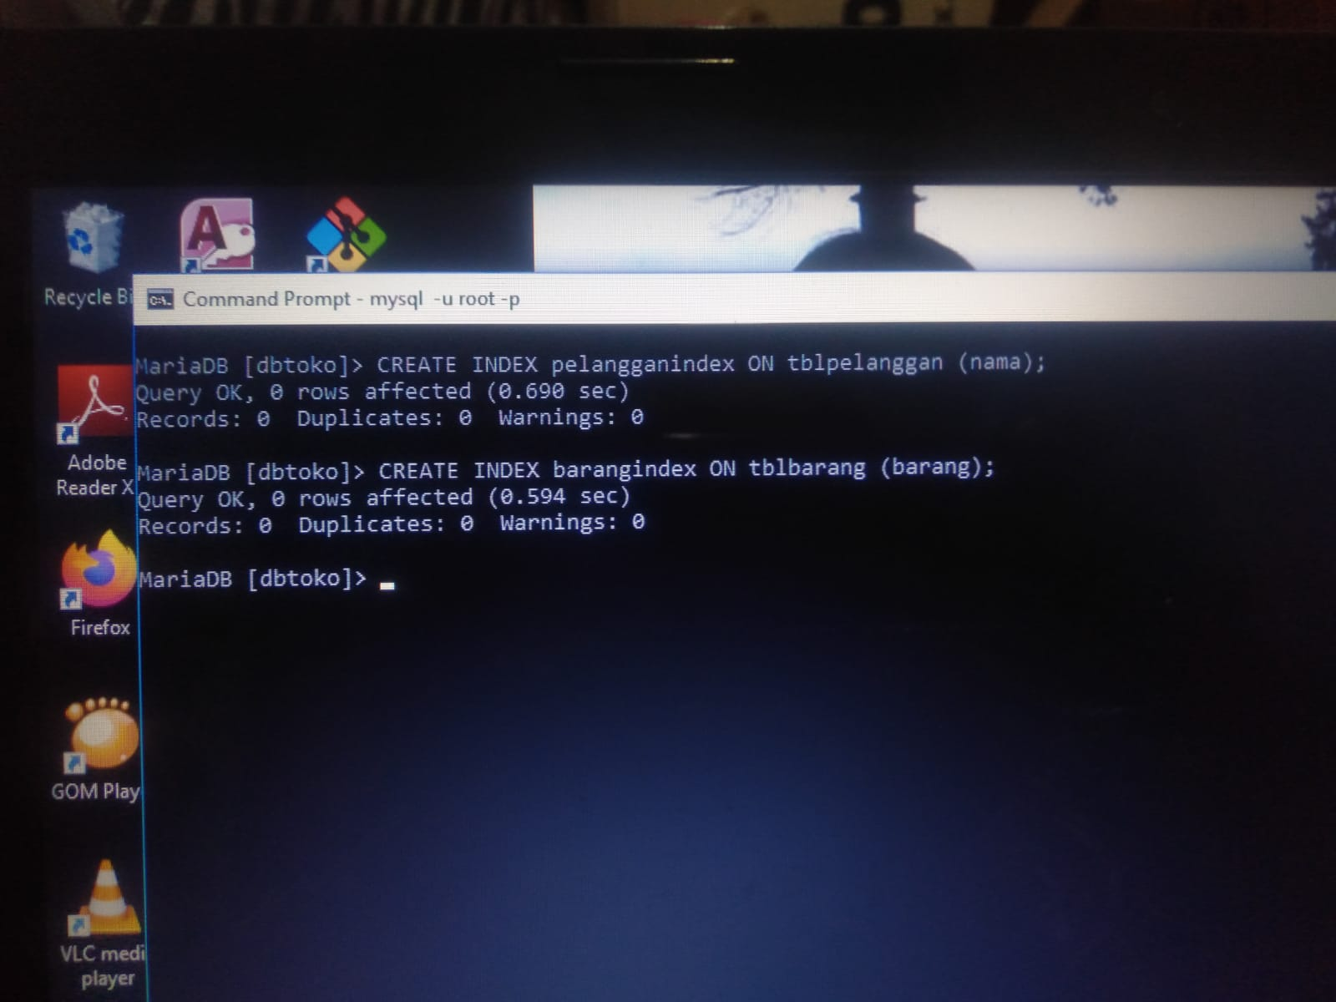

**Menampilkan Index**

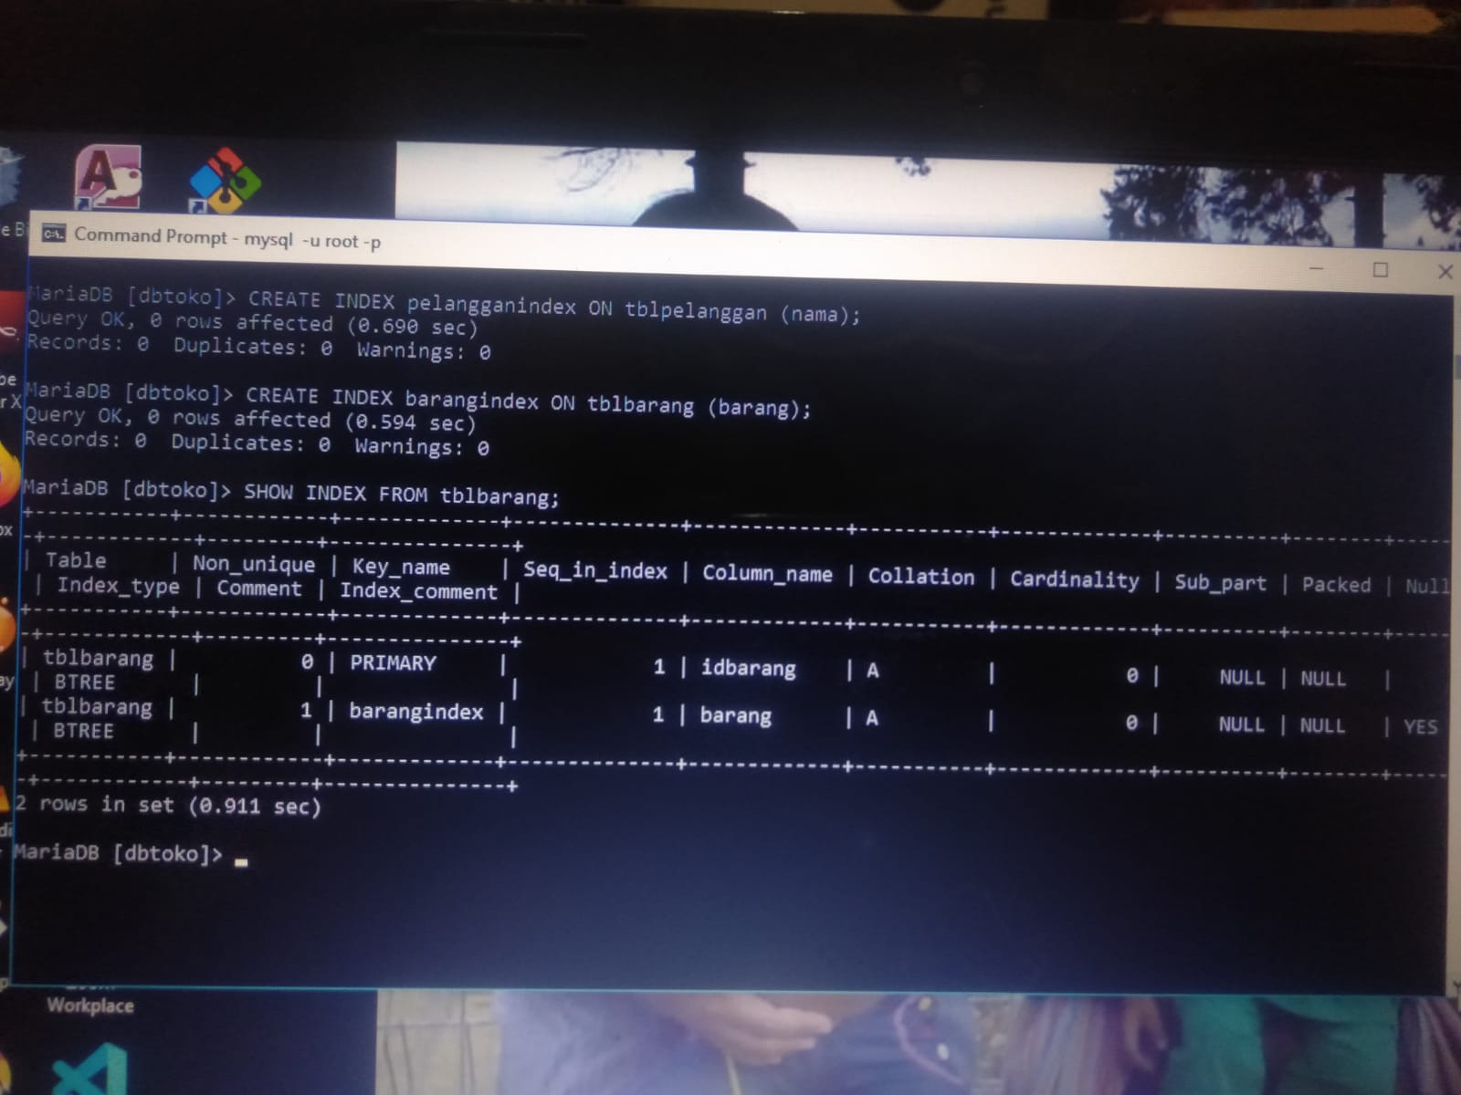

**Menghapus Index**

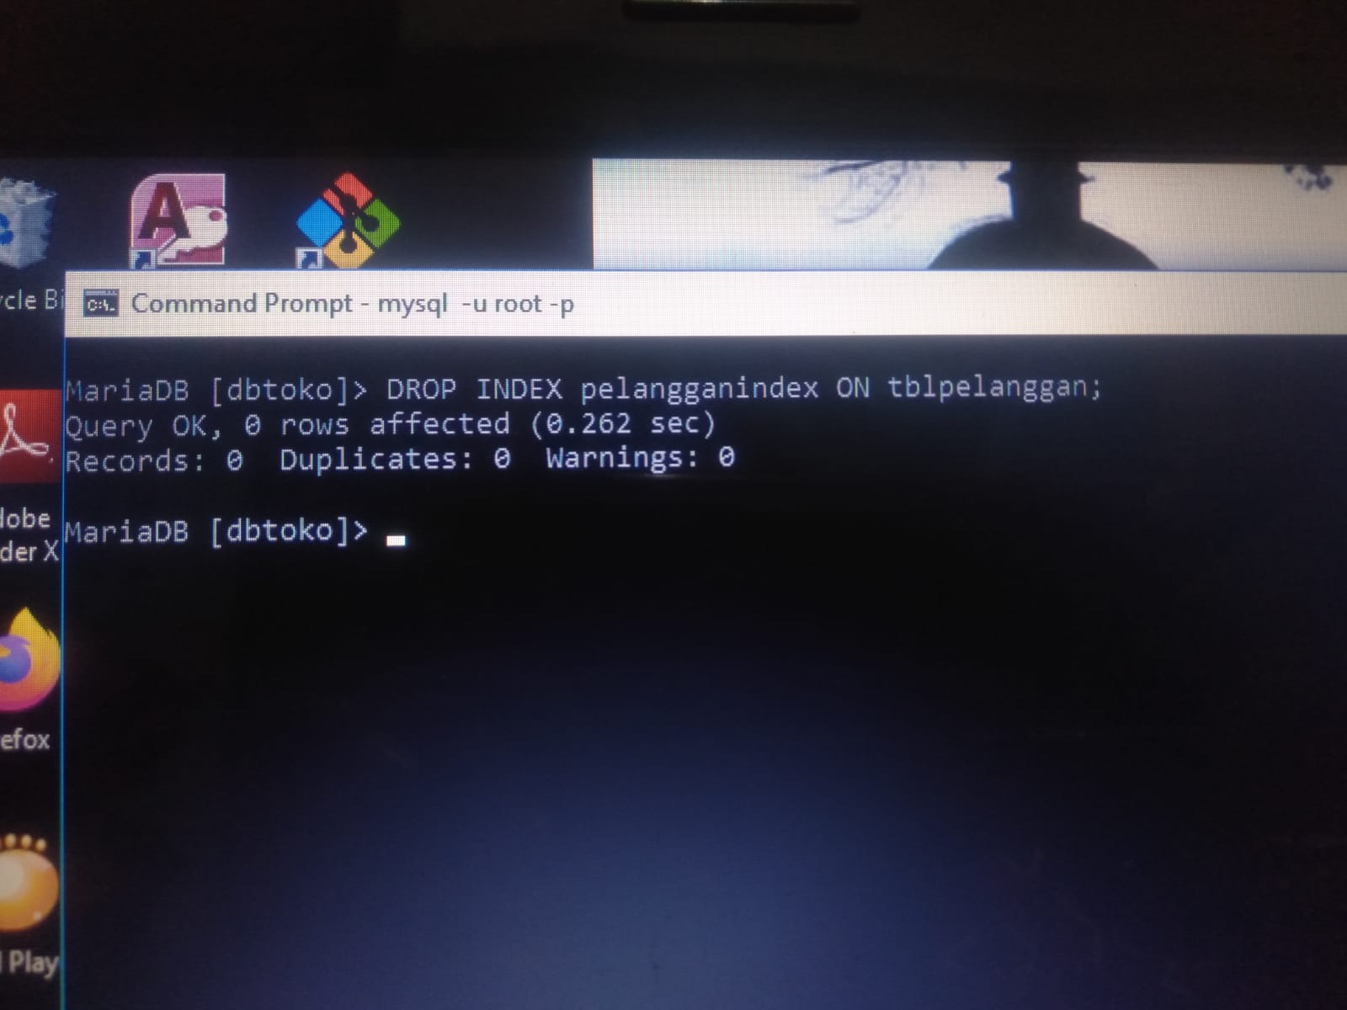

**DML**

***Data Manipulation Language***

**Insert, Delete, Update, Select, View, Trigger, Procedure, & Function**

**Insert Semua Kolom**

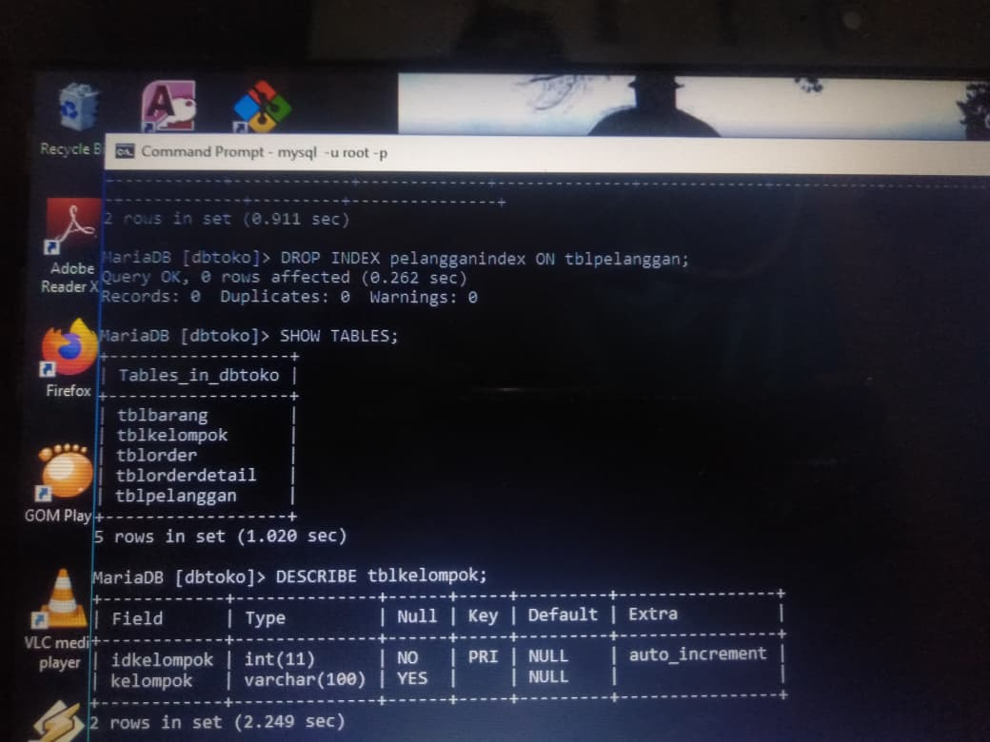

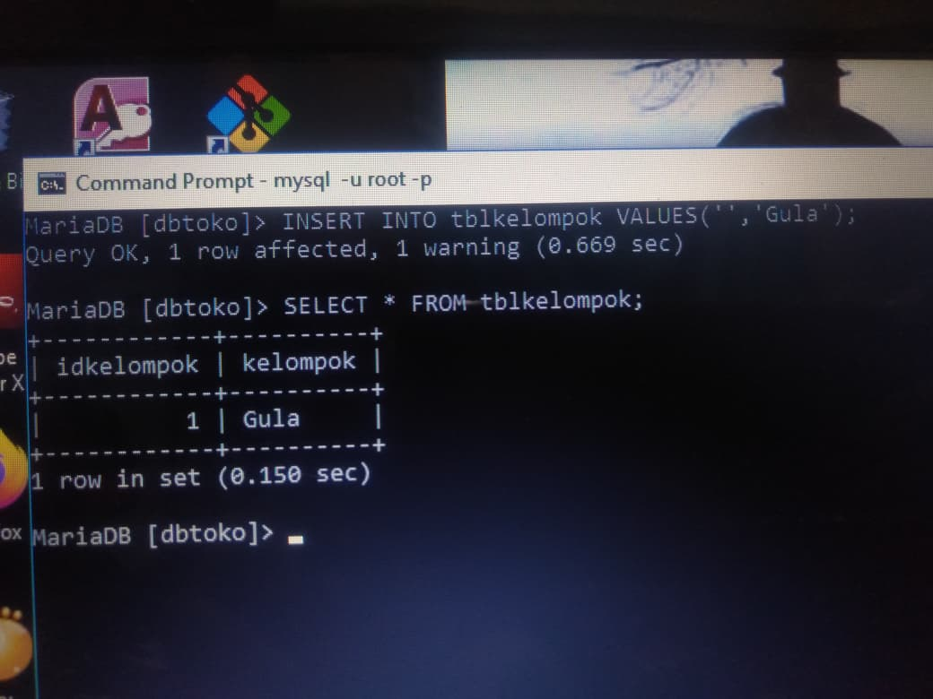

**Insert Sebagian Kolom**

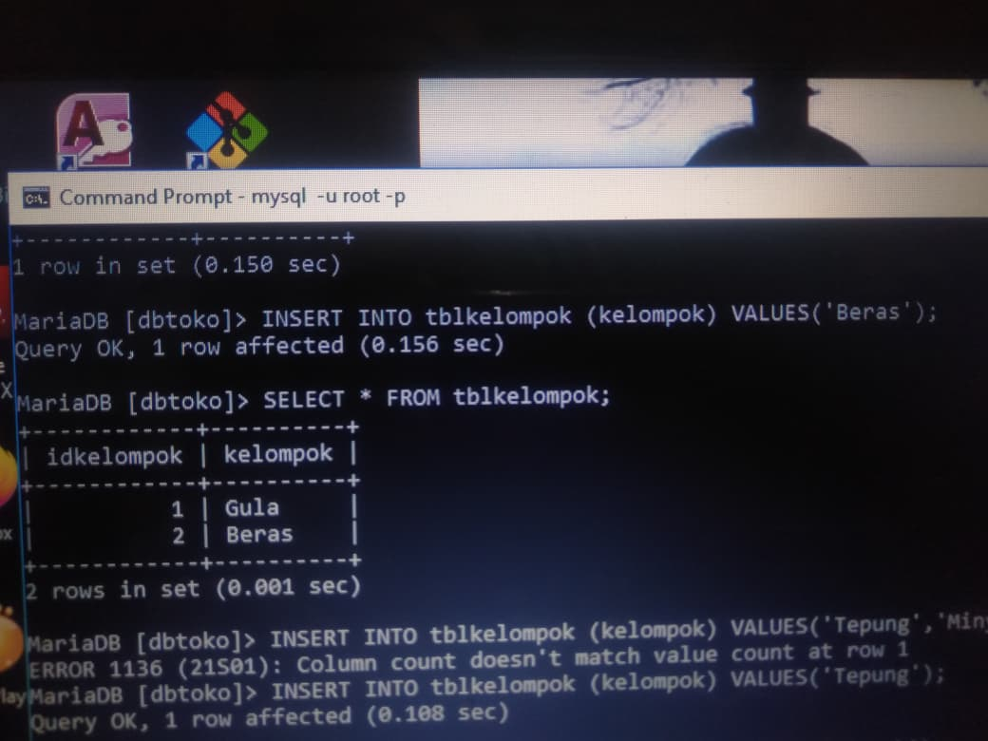

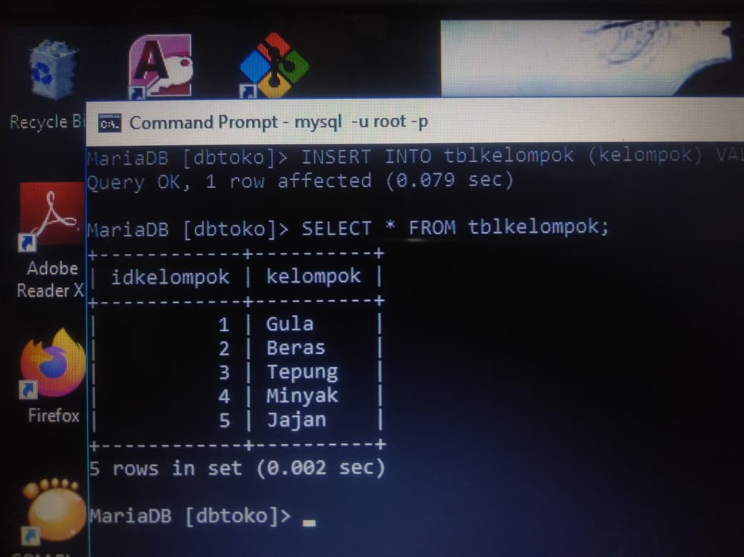

**Delete Sebagian Record (Baris Data)**

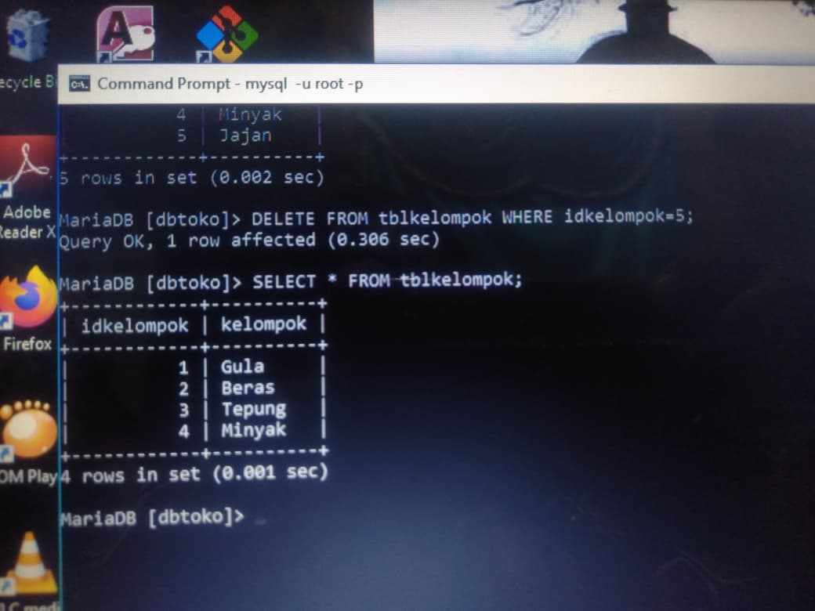

**Delete Semua Record**

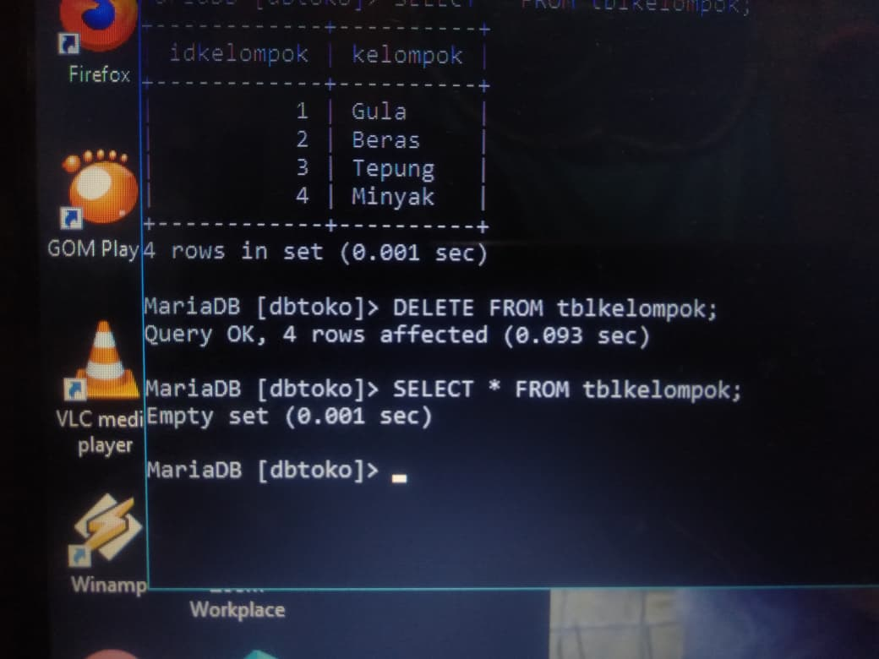

**Update Sebagian Record**

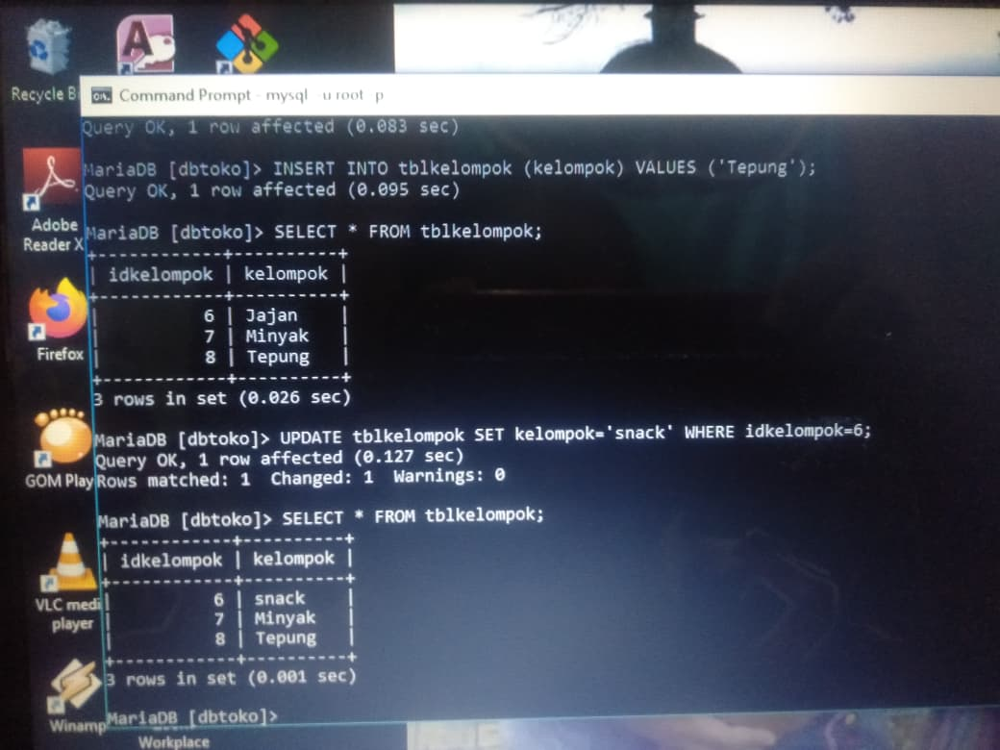

**Update Semua Record**

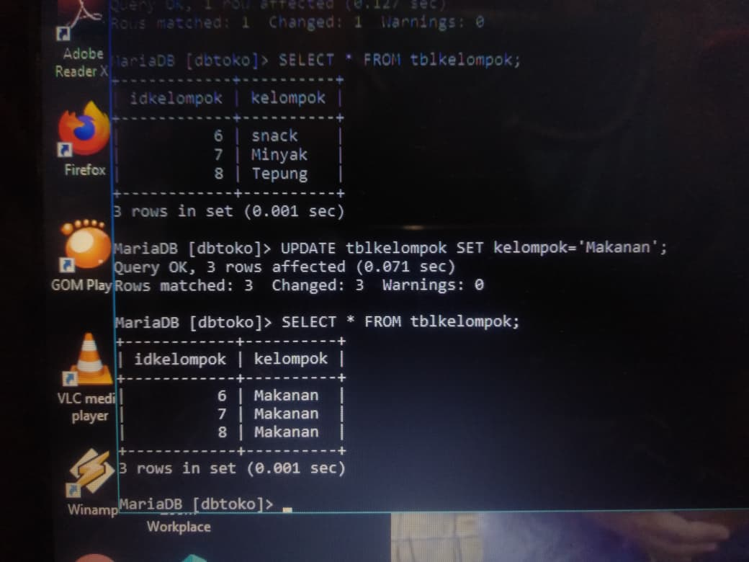

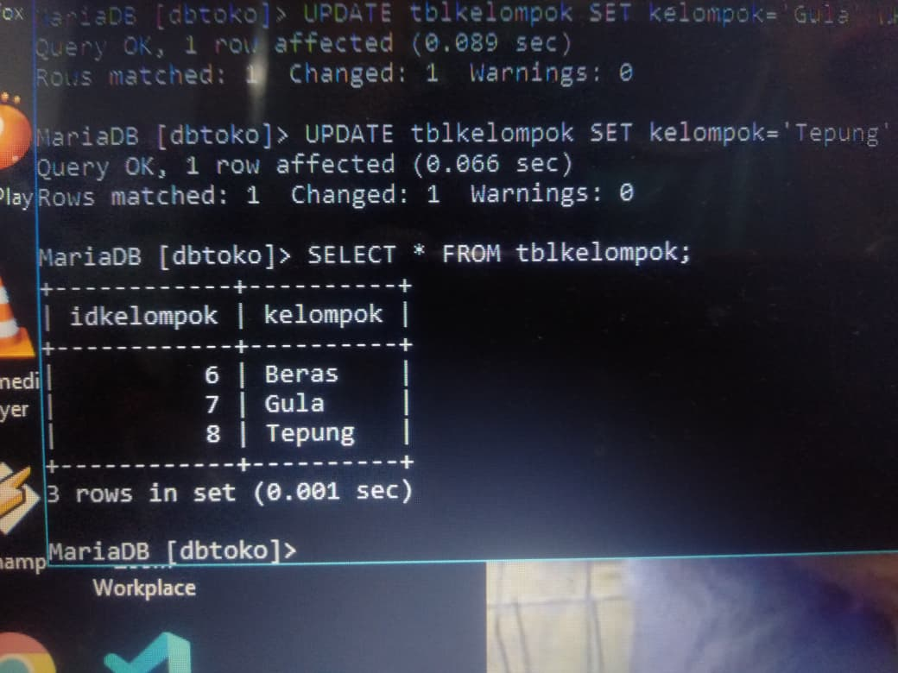

**Tabel master dan Tabel Transaksi (Detail)**

**tblkelompok**

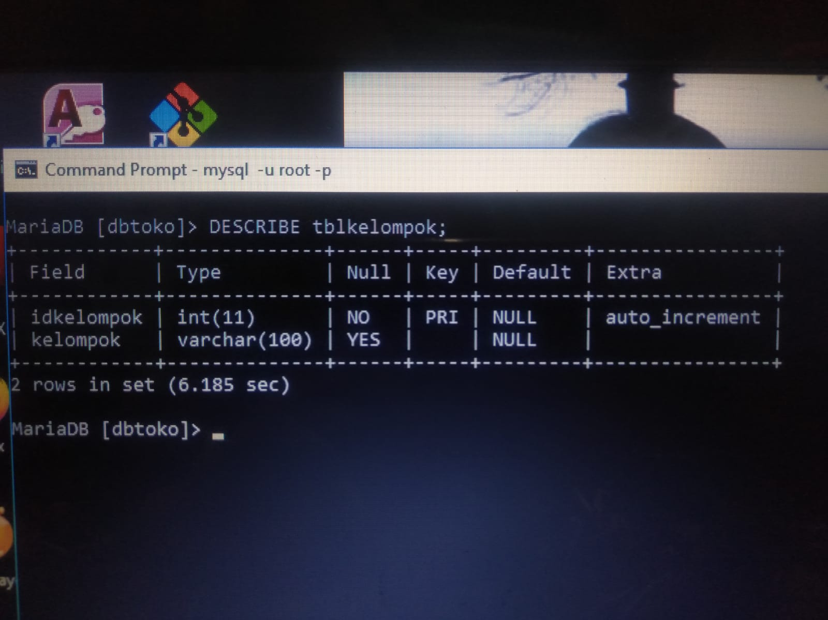

**tblbarang**

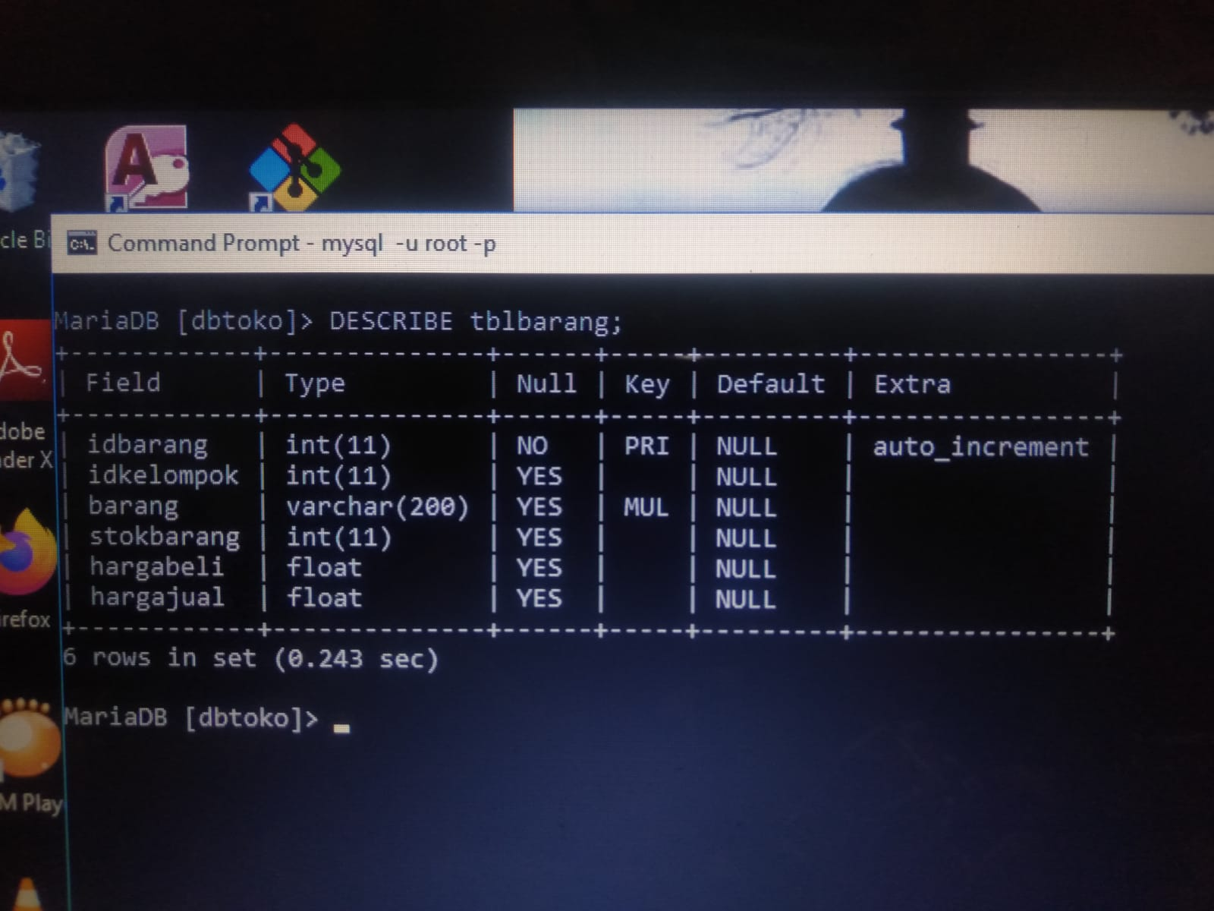

**Membuat Relasi antar tabel**

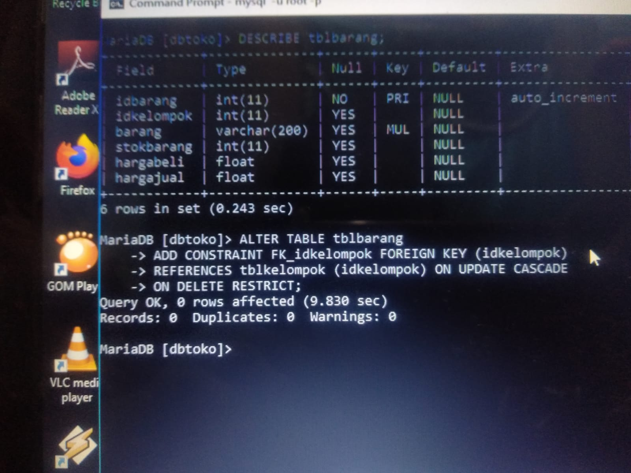

**RUMUS / PERINTAH**



**HASIL**

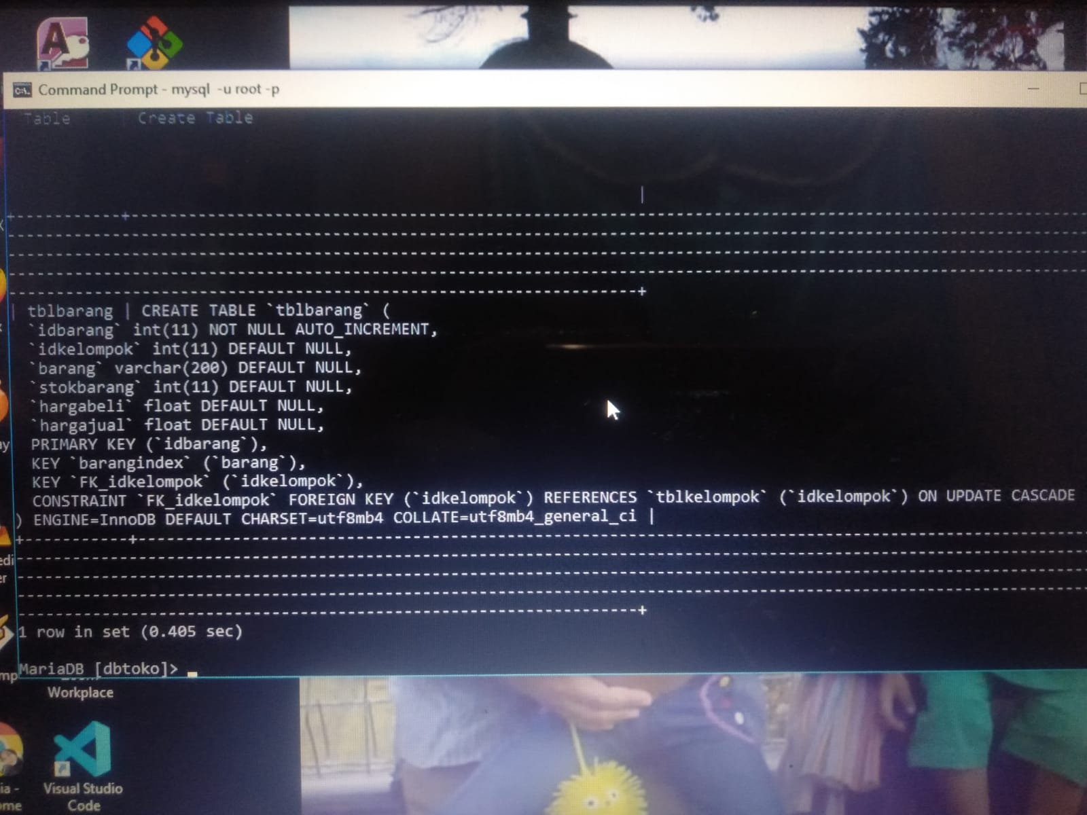

**Menguji Hasil Pembuatan Relasi**

**TABEL MASTER DAN TABEL TRANSAKSI**

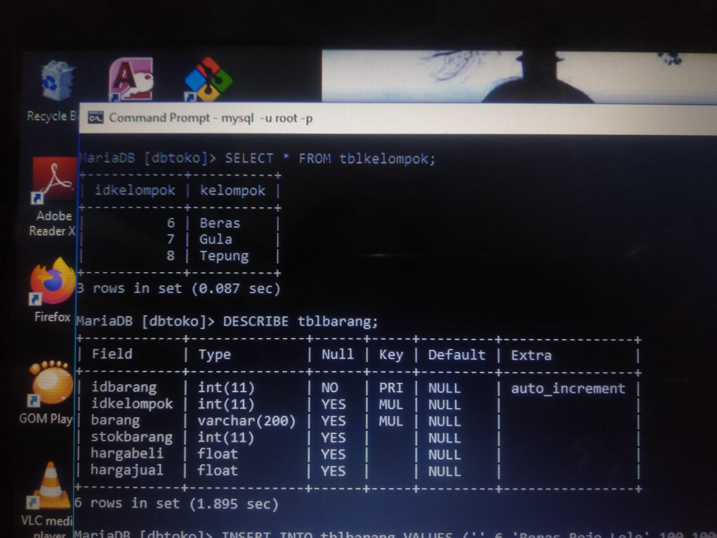

**RUMUS**

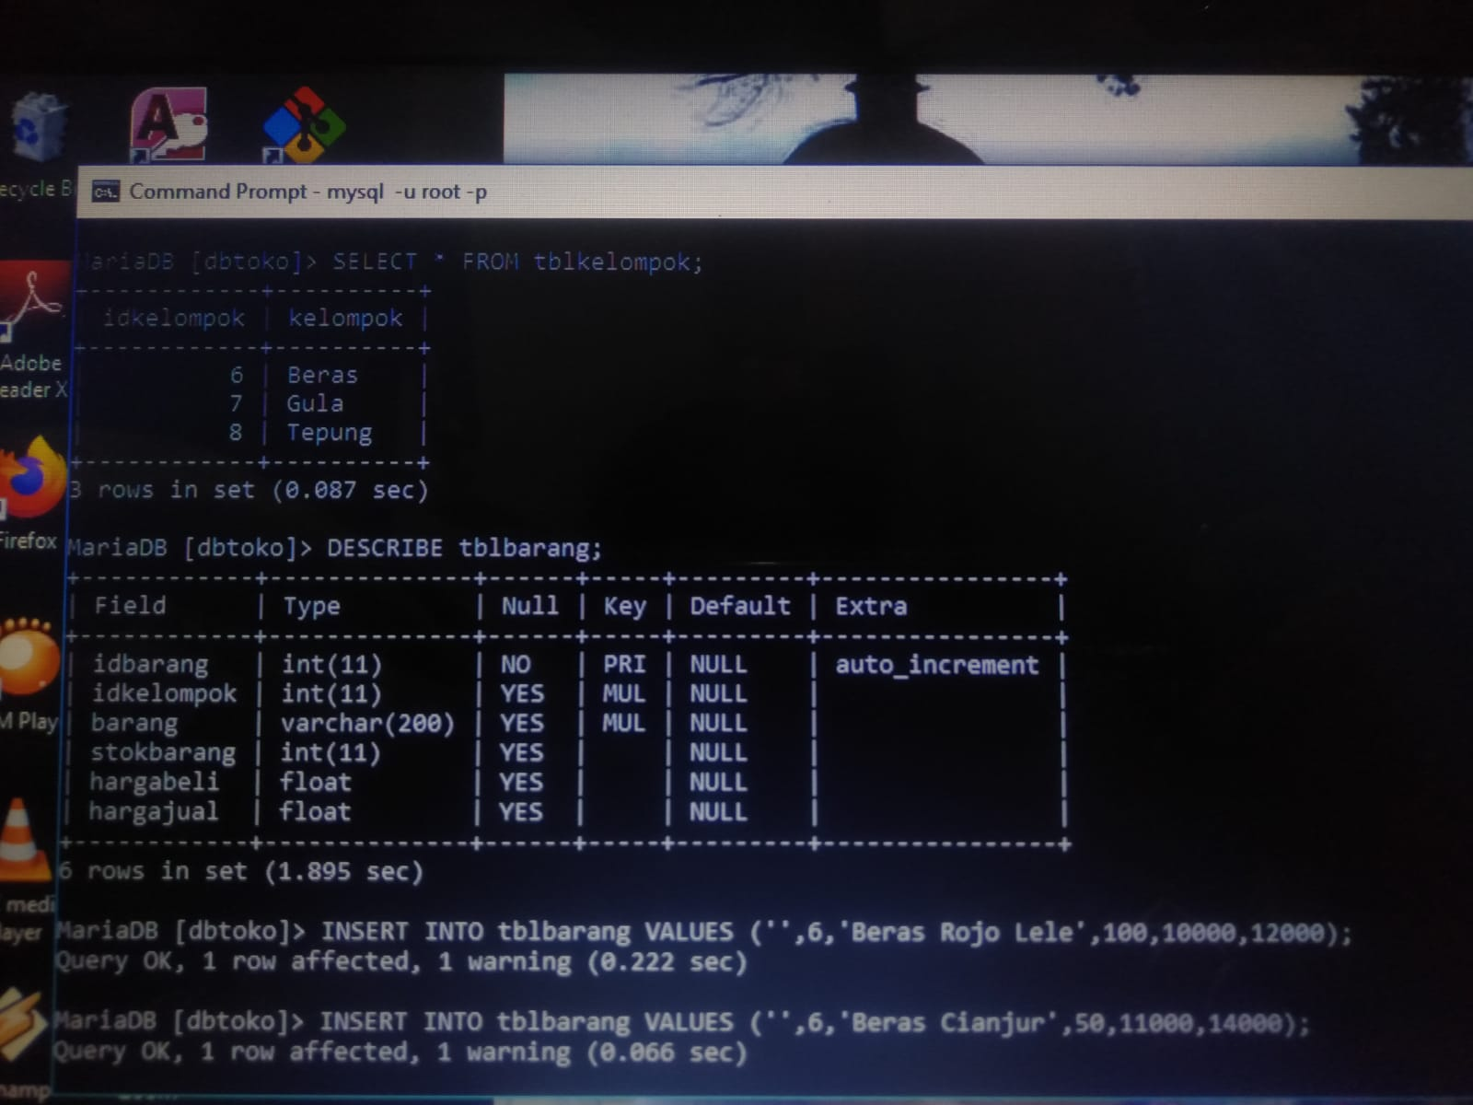

**HASIL**

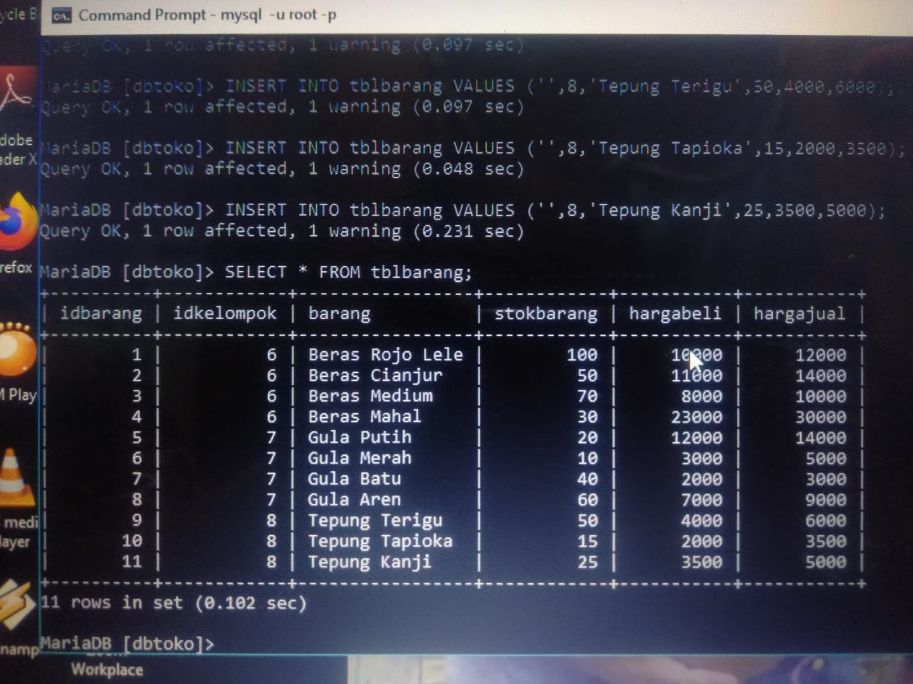

**Pengujian Insert**

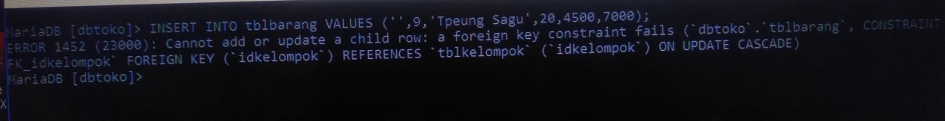

**Pengujian Update**

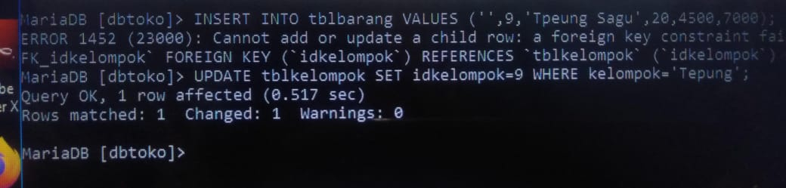

**HASIL PADA tblkelompok**

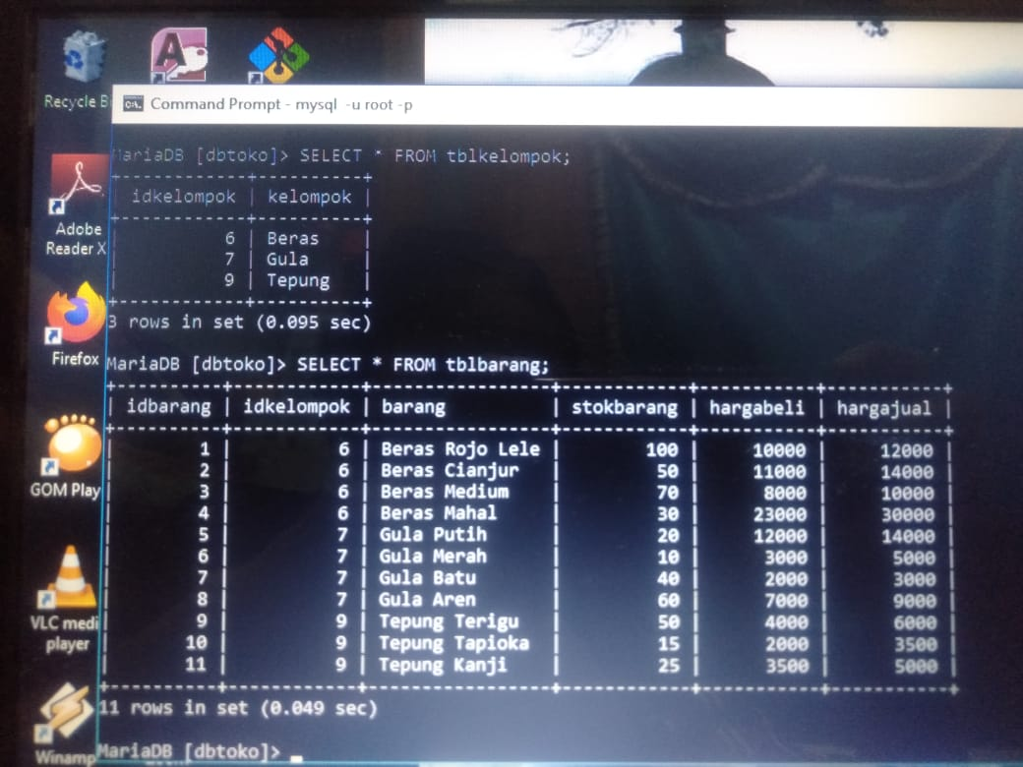

**HASIL PADA tblbarang**



**Pengujian Delete**

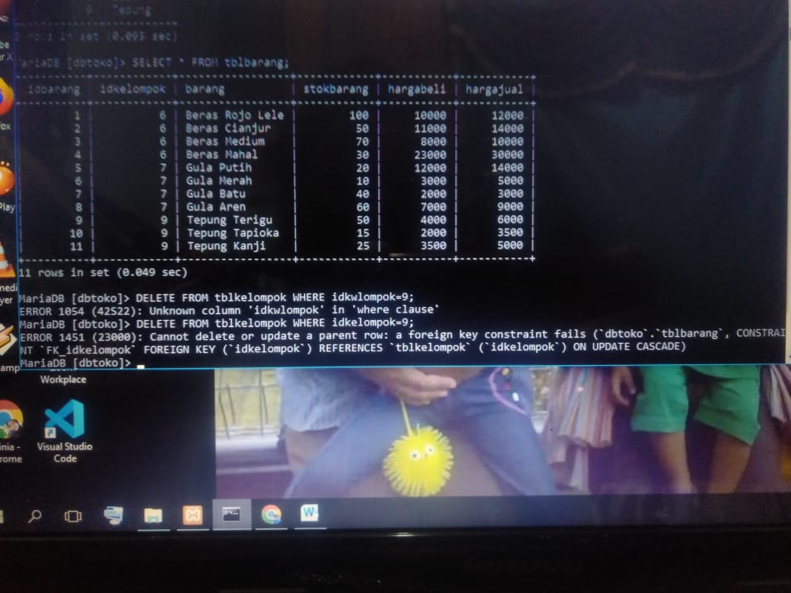

**INSERT DATA BARU DAN PERIKSA DATA**

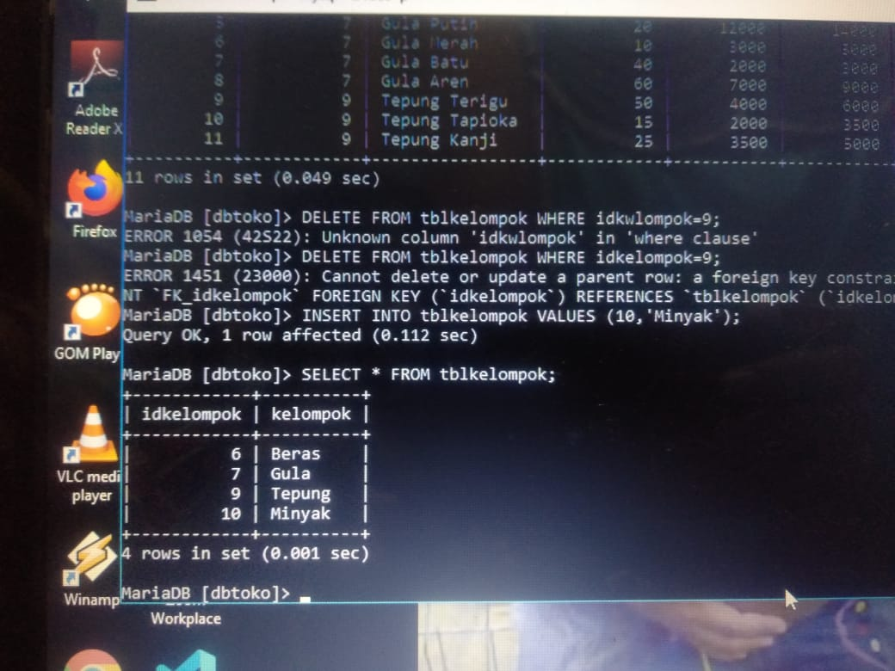

**Karena kolom [idkelompok] 10 belum digunakan pada tabel transaksi maka kolom tersebut bisa dihapus, menggunakan perintah dibawah ini lalu periksa tabel yang sudah dihapus**

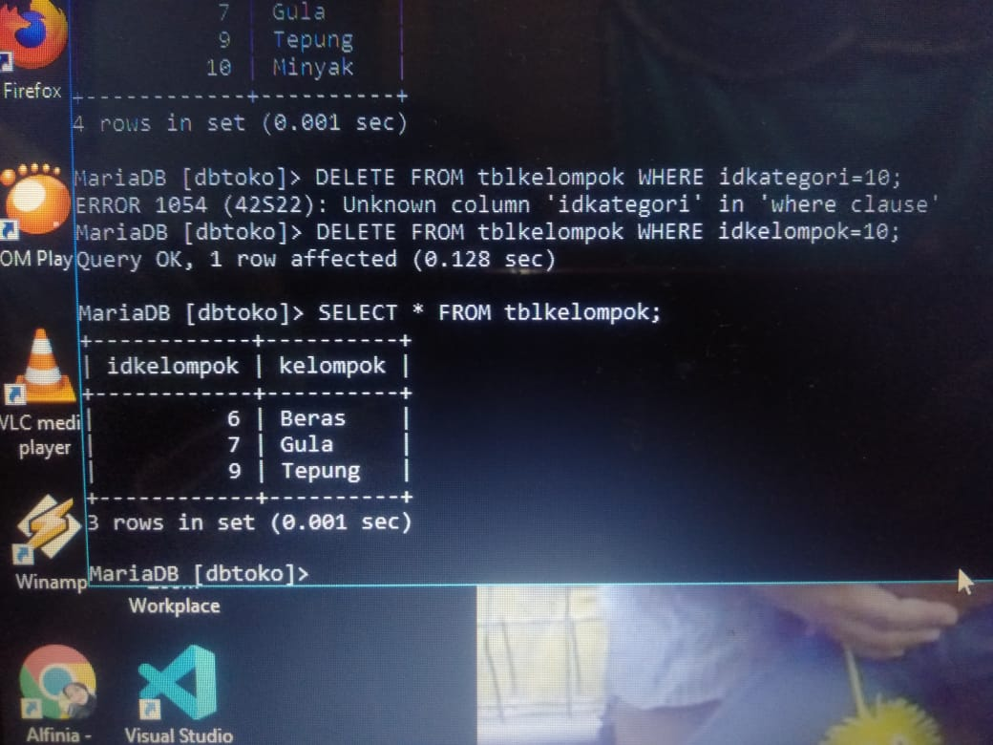

**Pembuatan View**

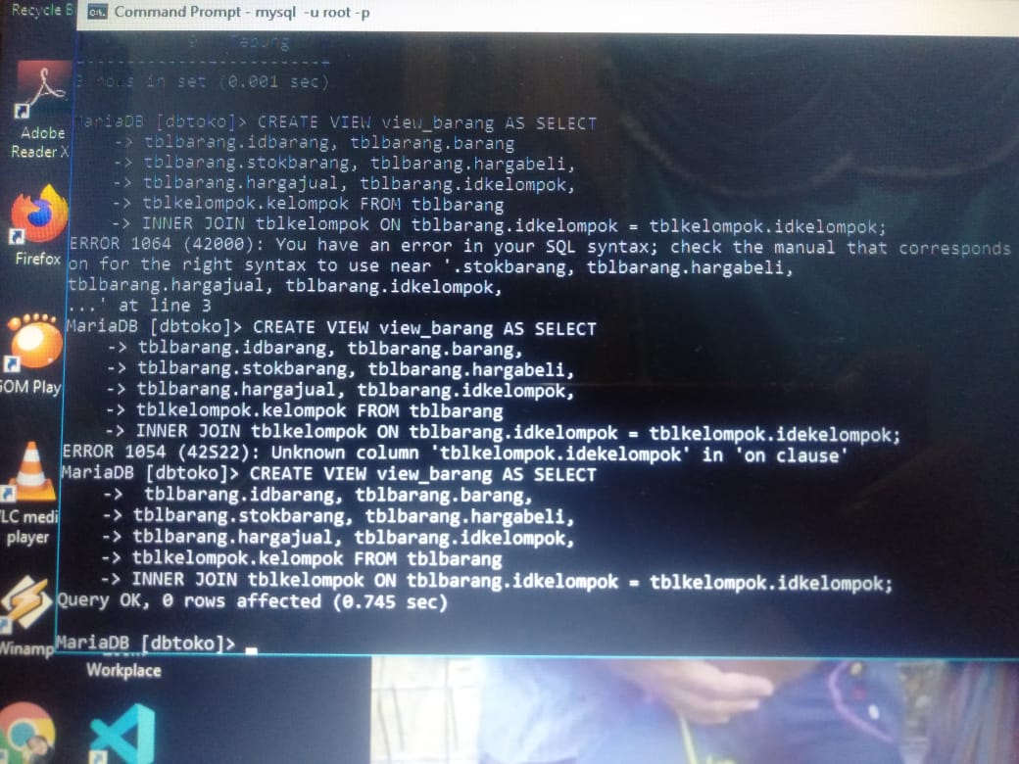

**Menampilkan Semua View yang sudah dibuat**

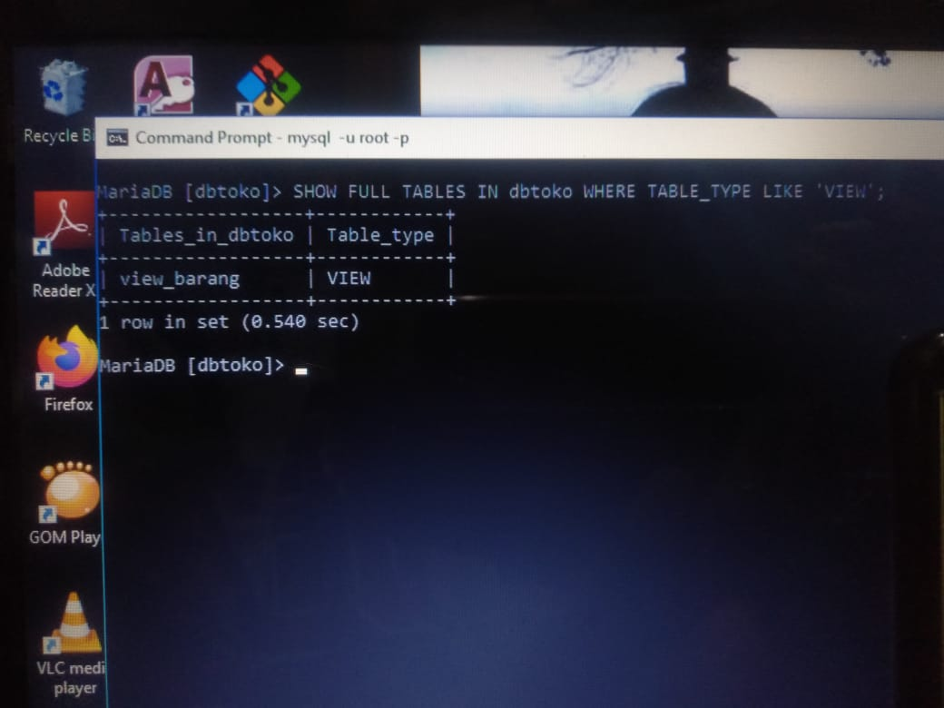

**Melihat Isi View**

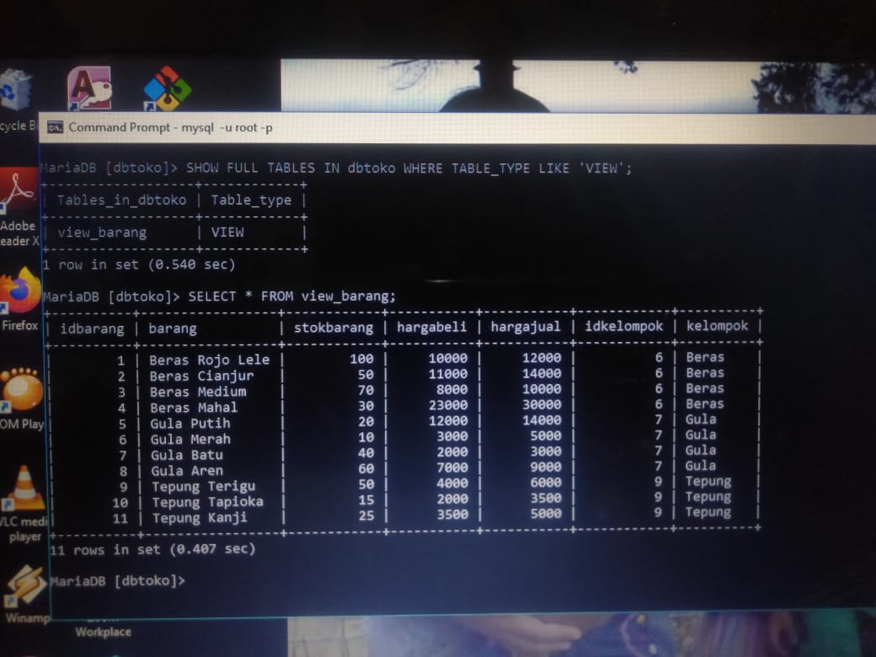

**Menghapus View**

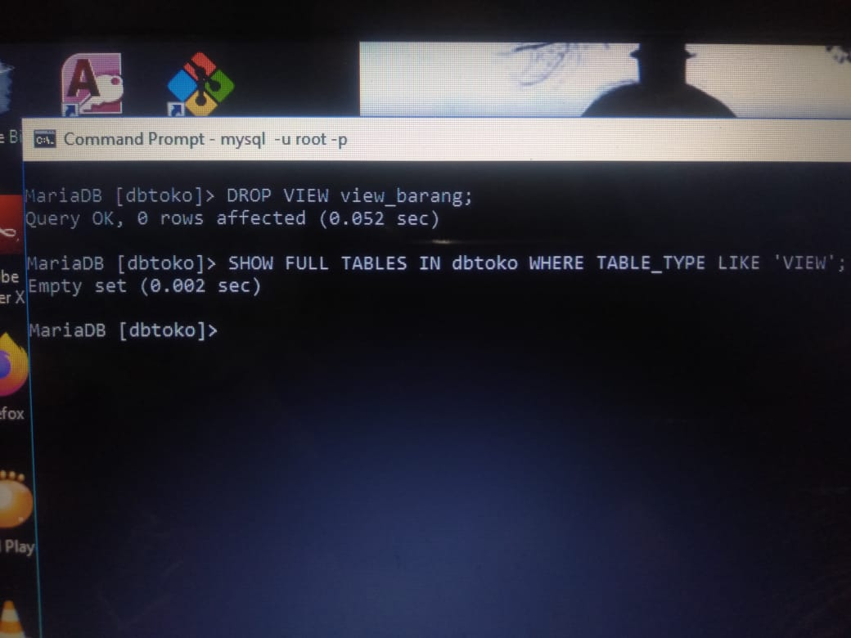

**Select semua kolom (*)**

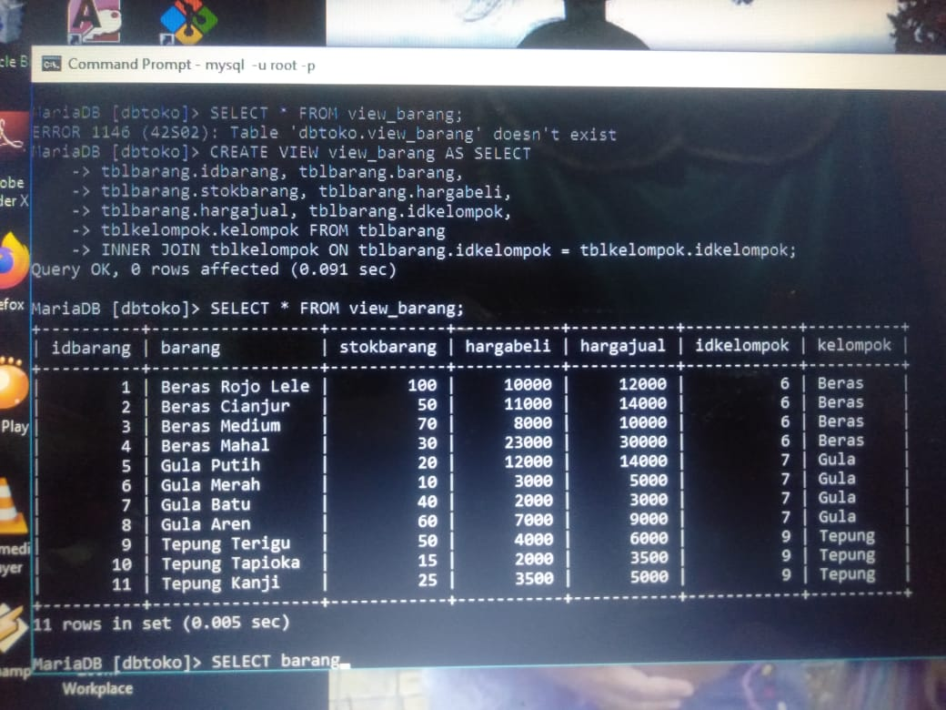

**Select sebagian kolom**

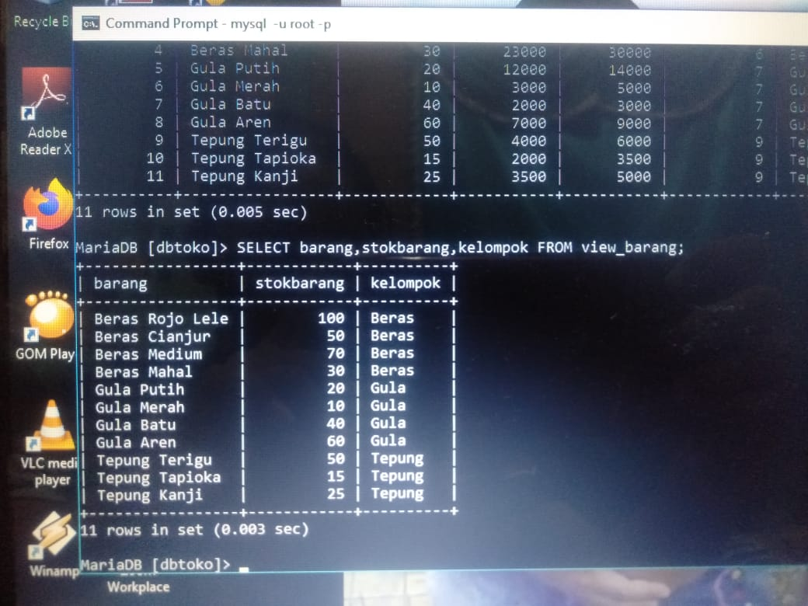

**Select Order**

**HASIL DARI SELECT ORDER *ASC***

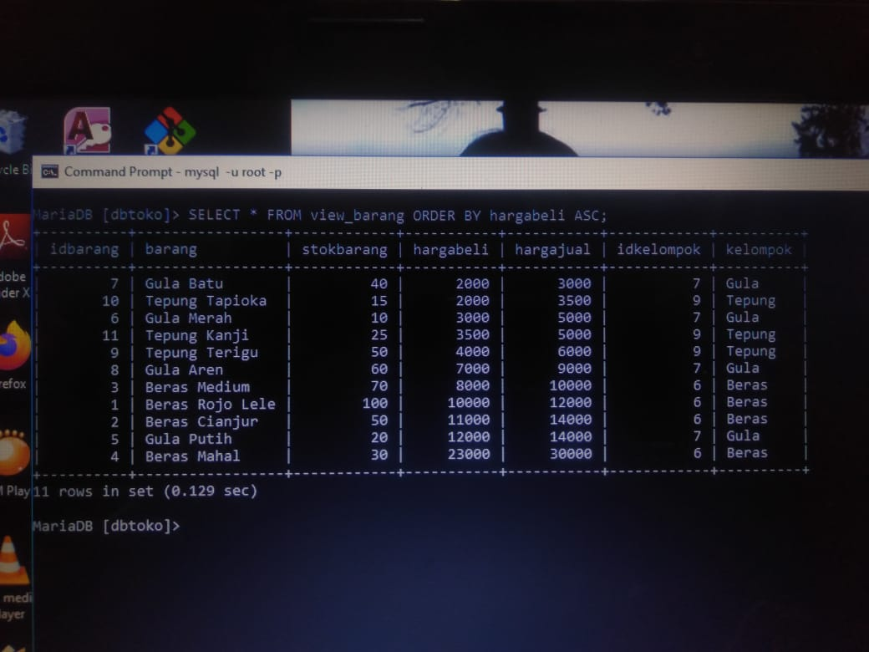

**HASIL DARI SELECT ORDER *DESC***

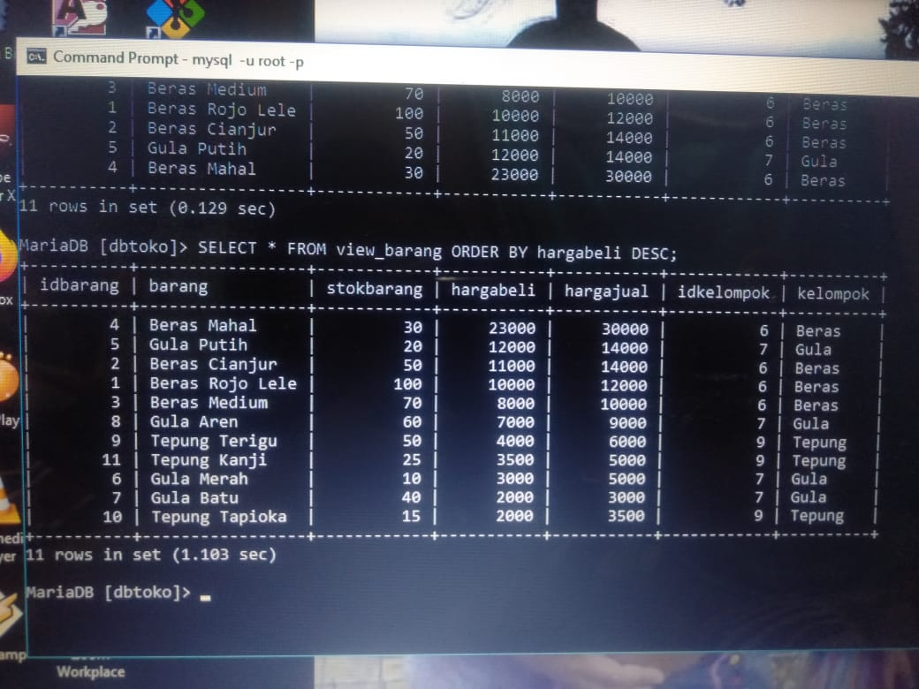

**Select Group**

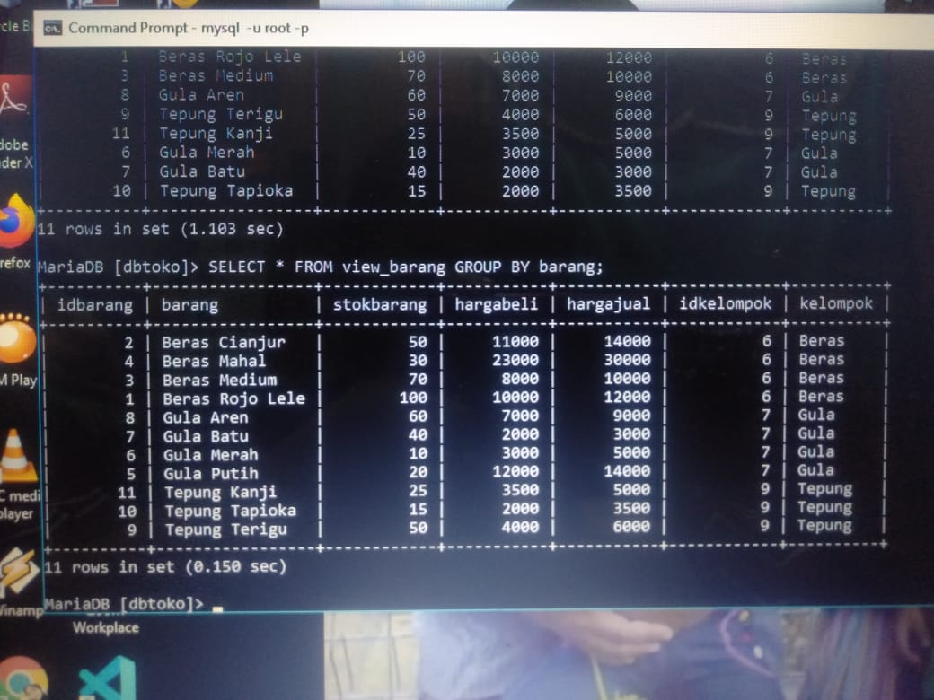

**Pengujian WHERE**

* **SELECT * FROM nama_tabel_atau_view WHERE pengujian ORDER BY nama_kolom;**

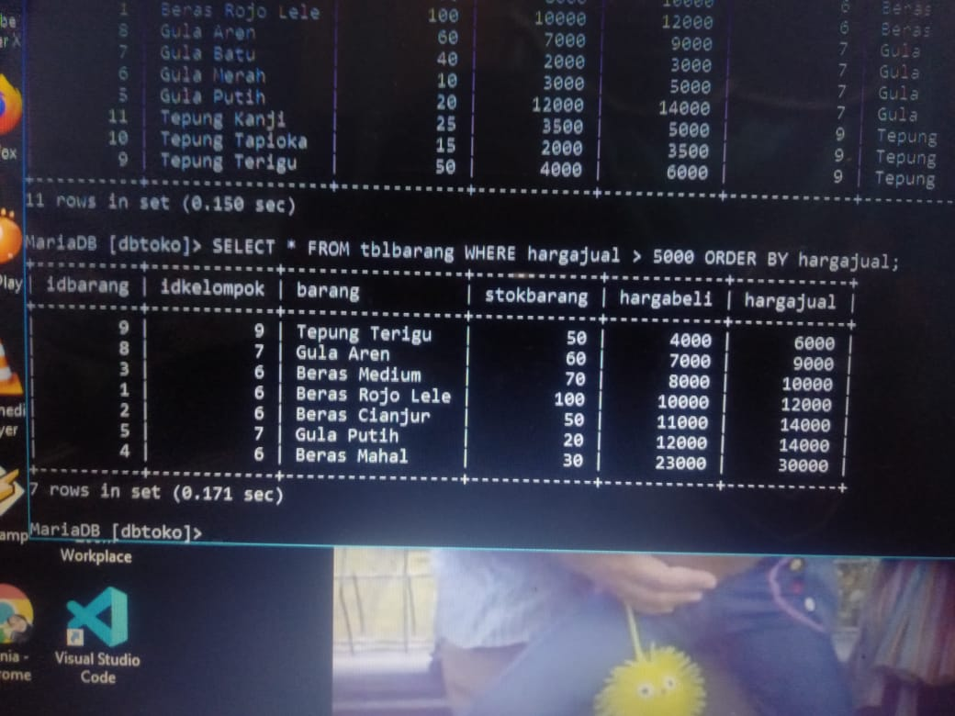

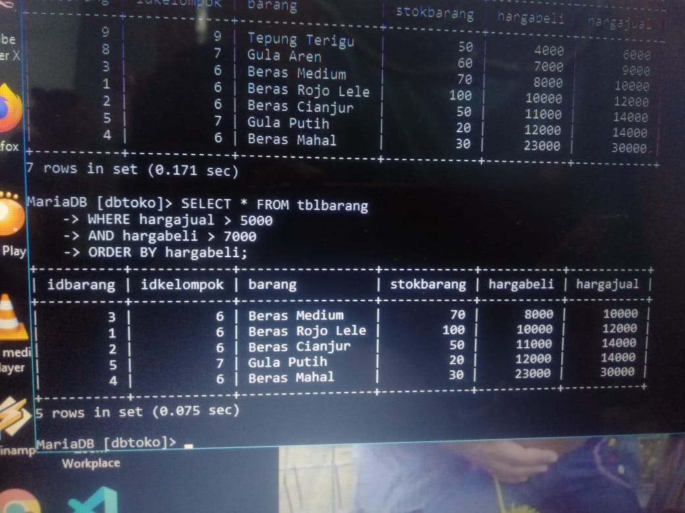

* **SELECT * FROM nama_tabel_atau_view WHERE nama_kolom LIKE ‘%_apapun’;**

**contoh :**

1. **%a artinya awalan sembarang yang penting akhiranya a**

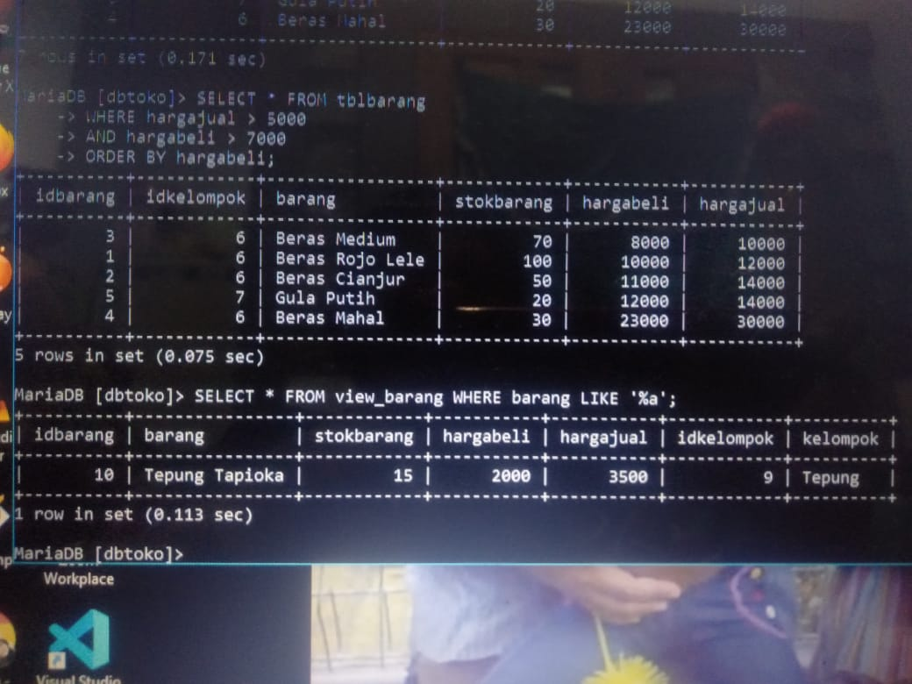

1. **b% artinya awalan b akhiranya sembarang**

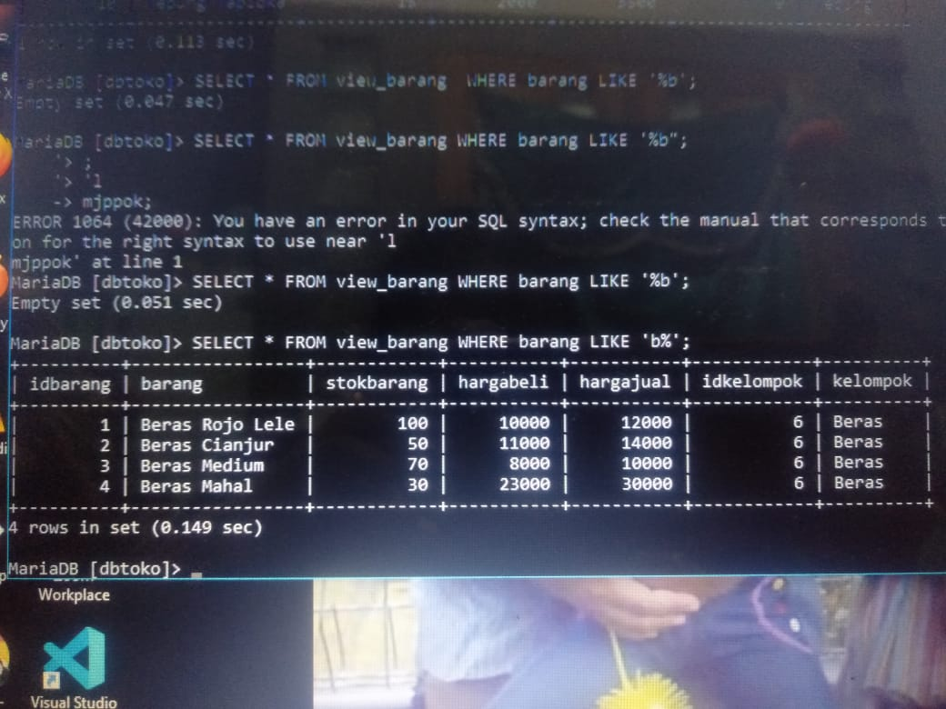

1. **%d% artinya awalan sembarang dan akhiran sembarang yang tengahmya ada huruf d**

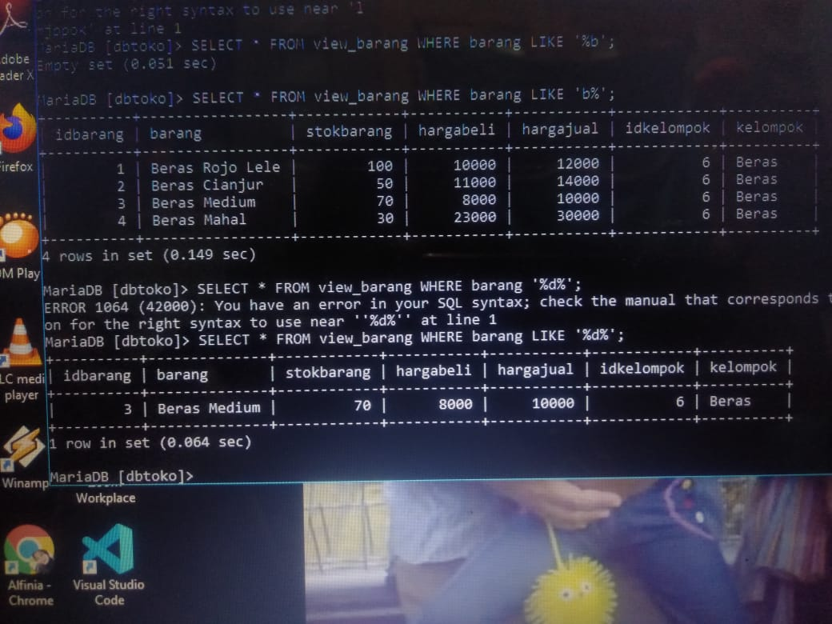

**SUBQUERY (Select in Select)**

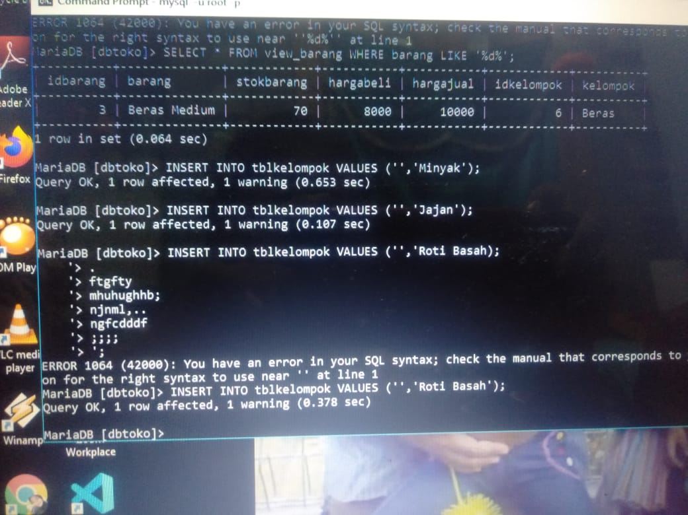



**HASIL**

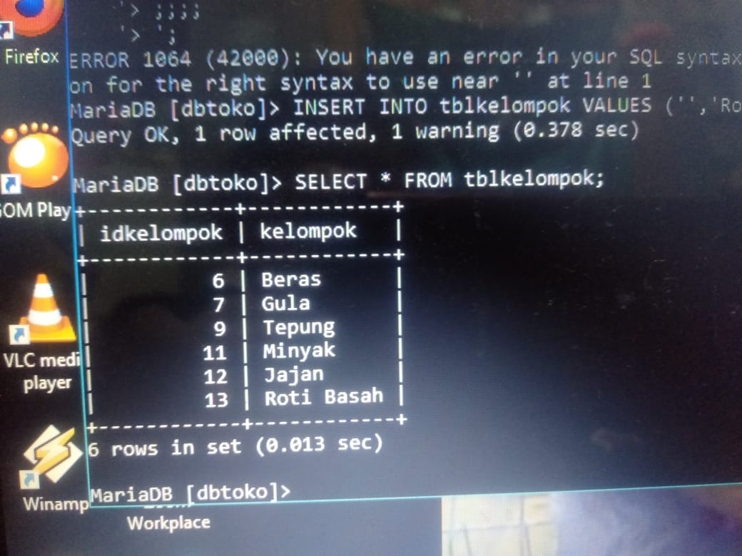

**PERIKSA [view barang]**

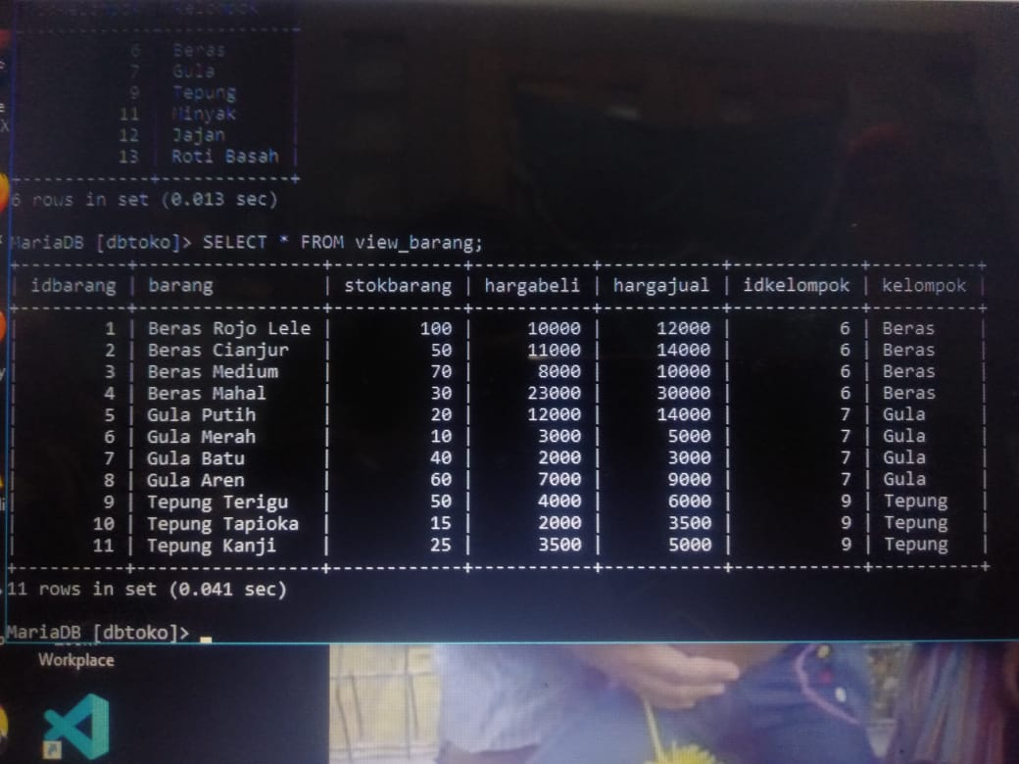

**WHERE IN**

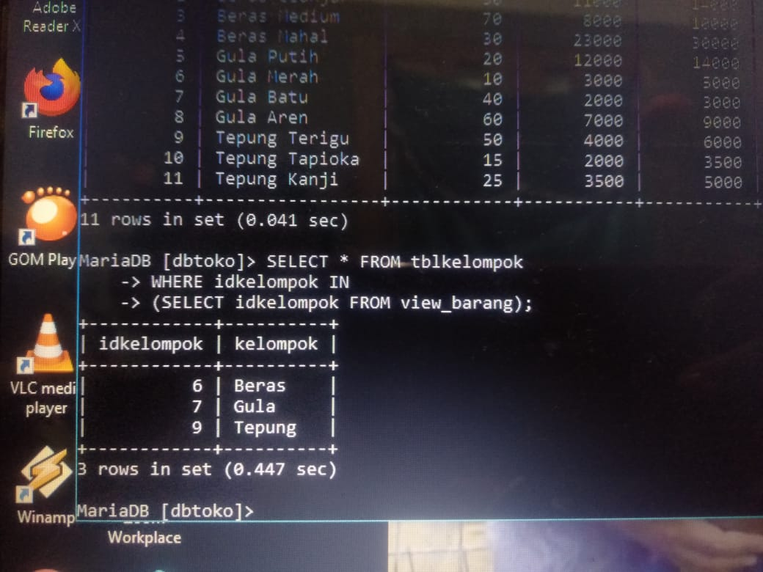

**WHERE NOT IN**

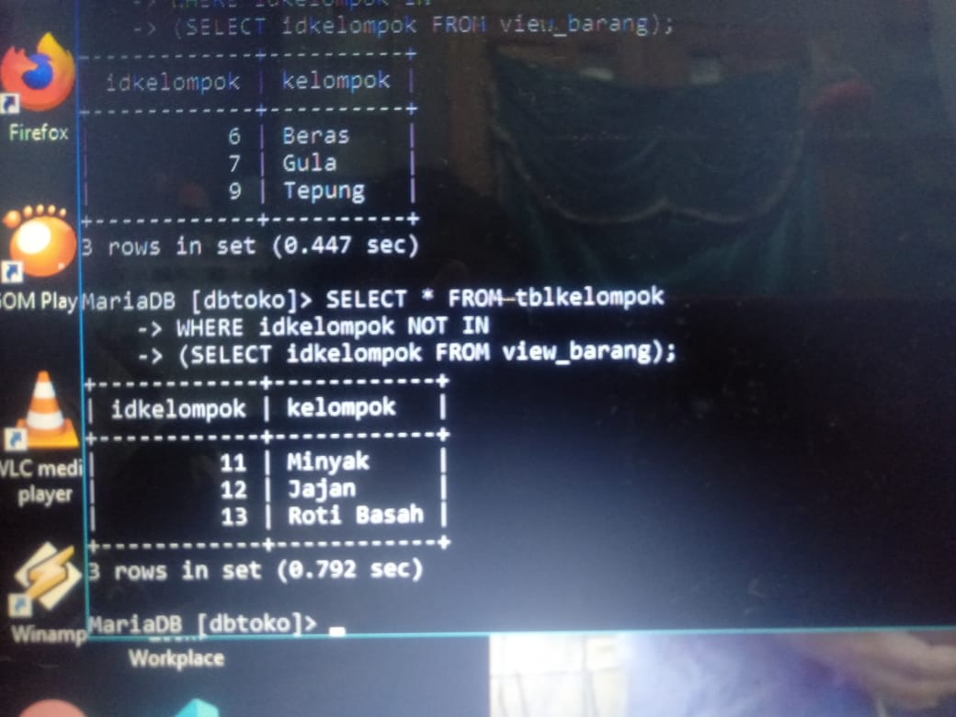

**Membuat Relasi Antar Tabel**

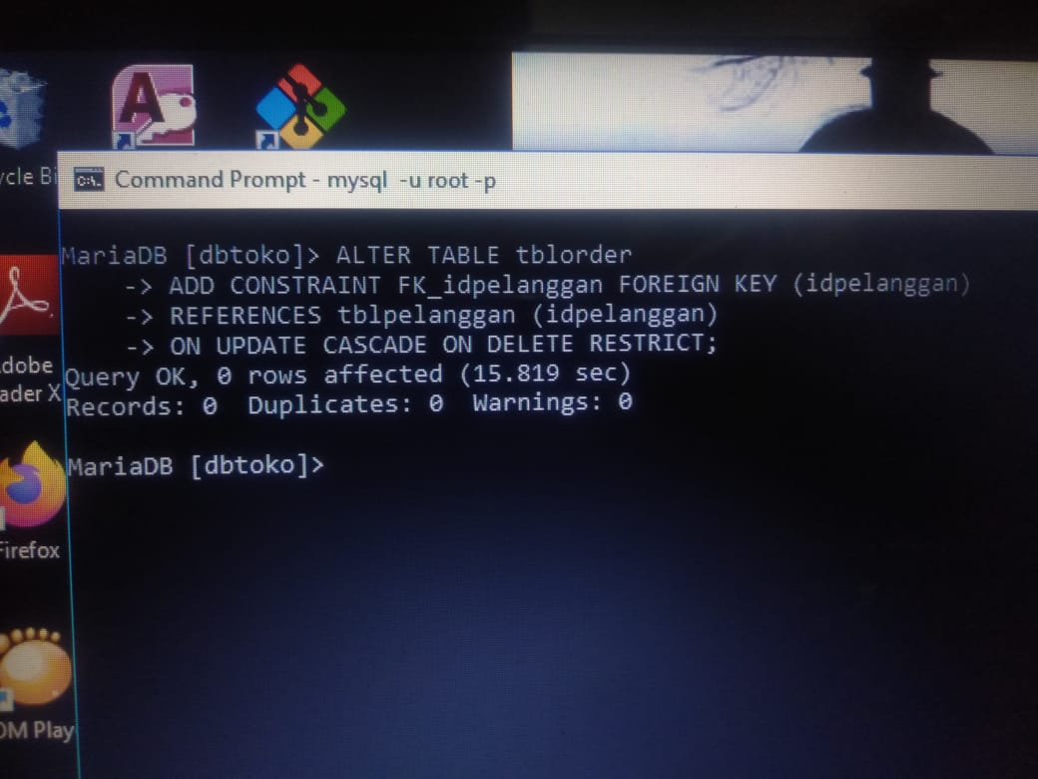

**HASIL RELASI (RUMUS: ‘SHOW CREATE TABLE tblorder;’)**

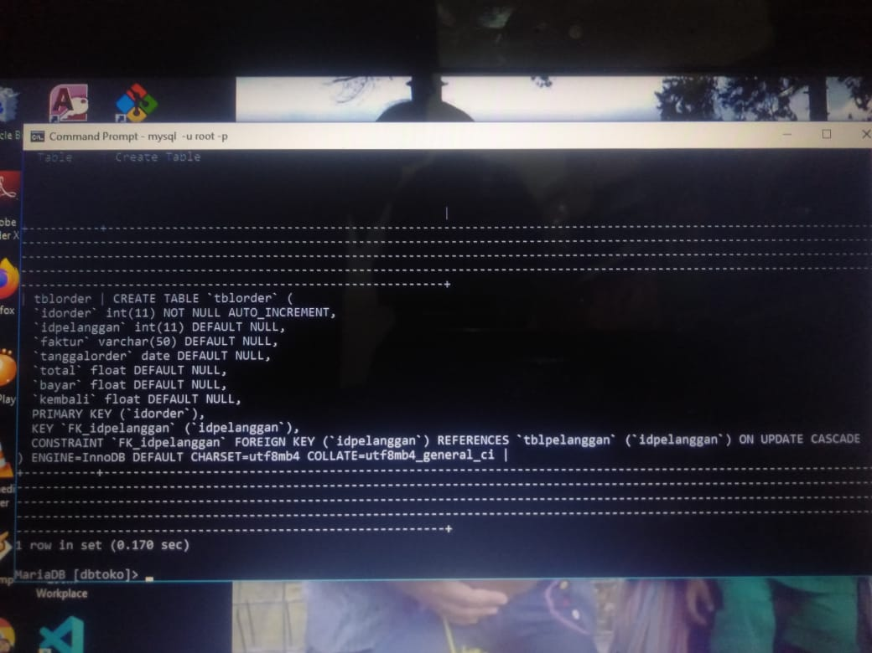

**Relasi 2 Tabel Master dan 1 Tabel Transaksi**

**RELASI ANTARA TABEL [tblorderdetail] DAN TABEL [tblorder]**

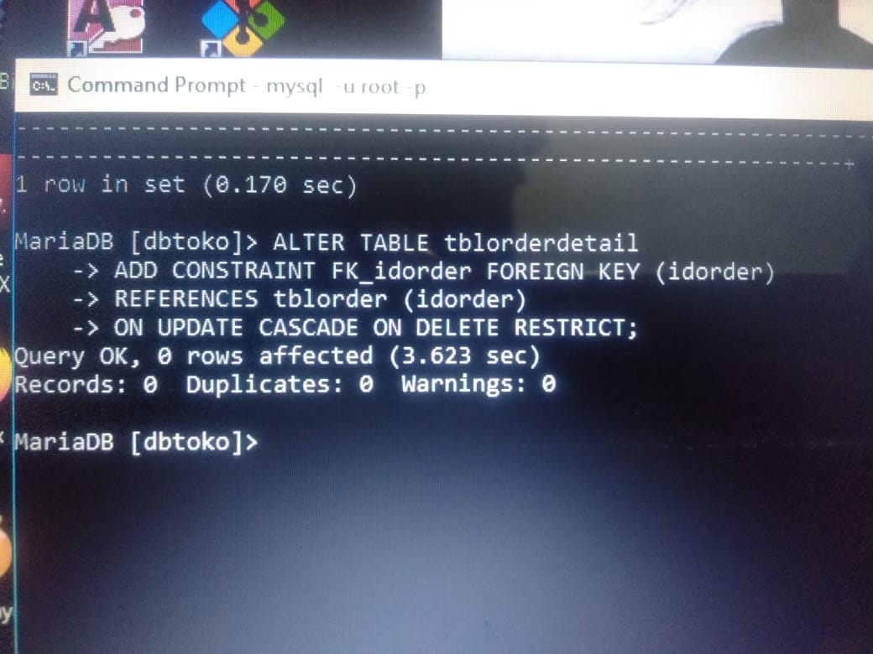

**RELASI ANTARA TABEL [tblorderdetail] DAN TABEL [tblbarang]**

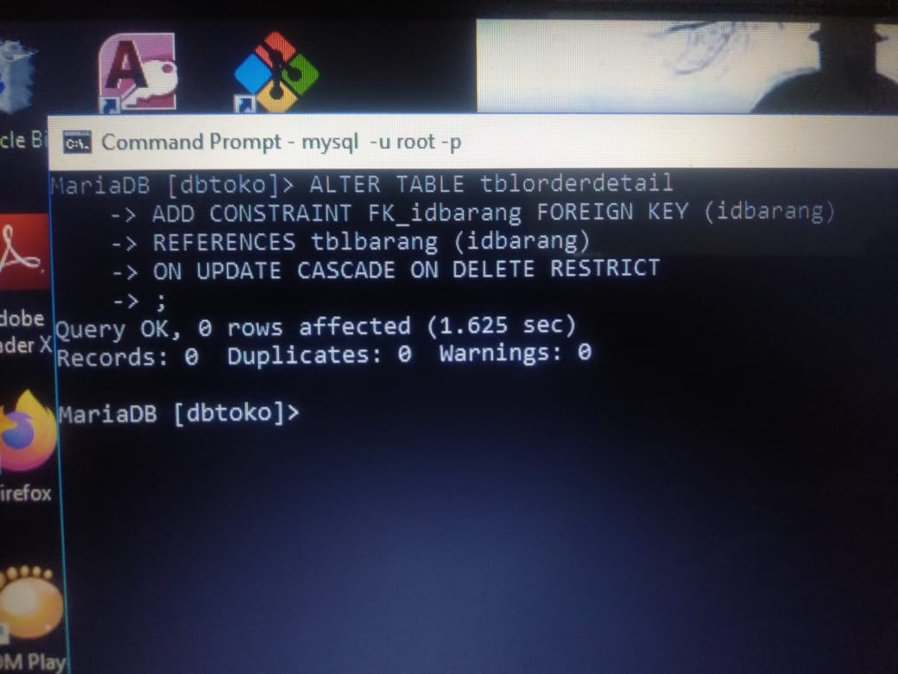

**HASIL PEMBUATAN RELASI**

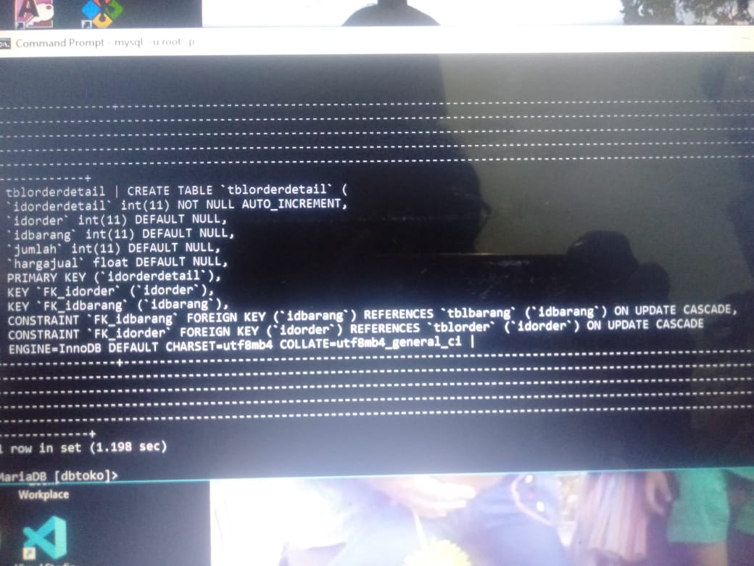

**Dummy Data**

**Menampilkan struktur tabel**

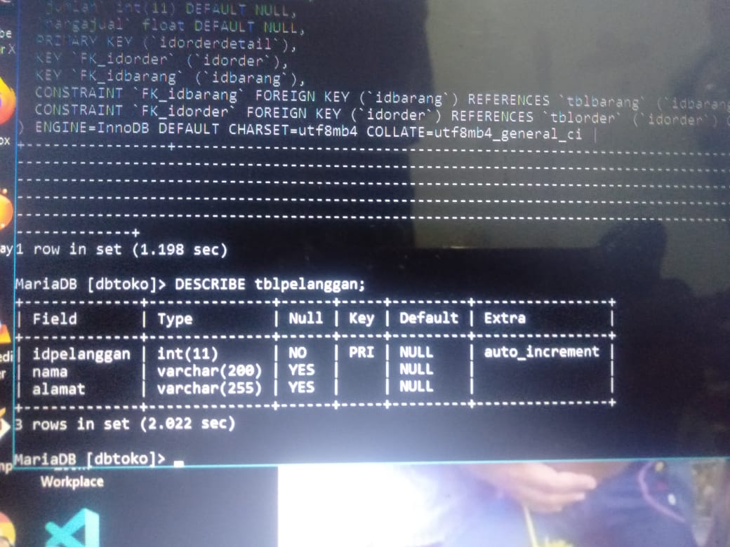

**Isi nama pelanggan dengan dummy data**

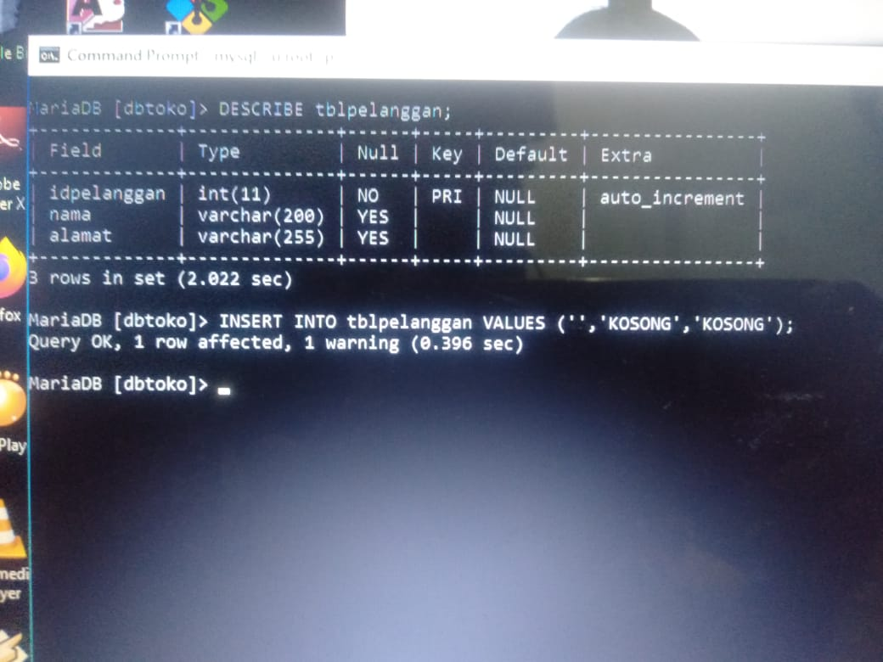

**Hasil Insert data**

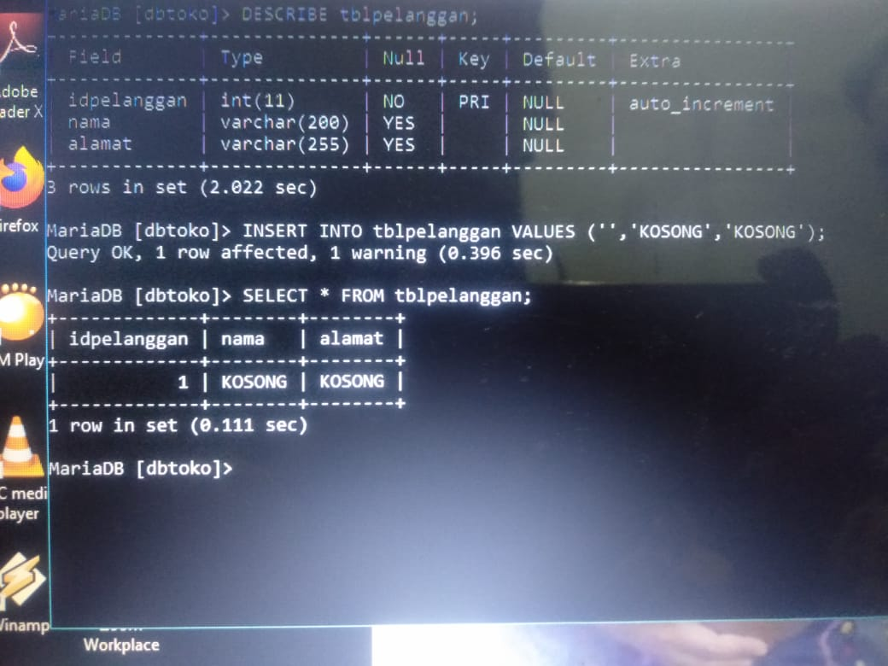

**Konsep Trigger**

1. **Tampilkan semua tabel**

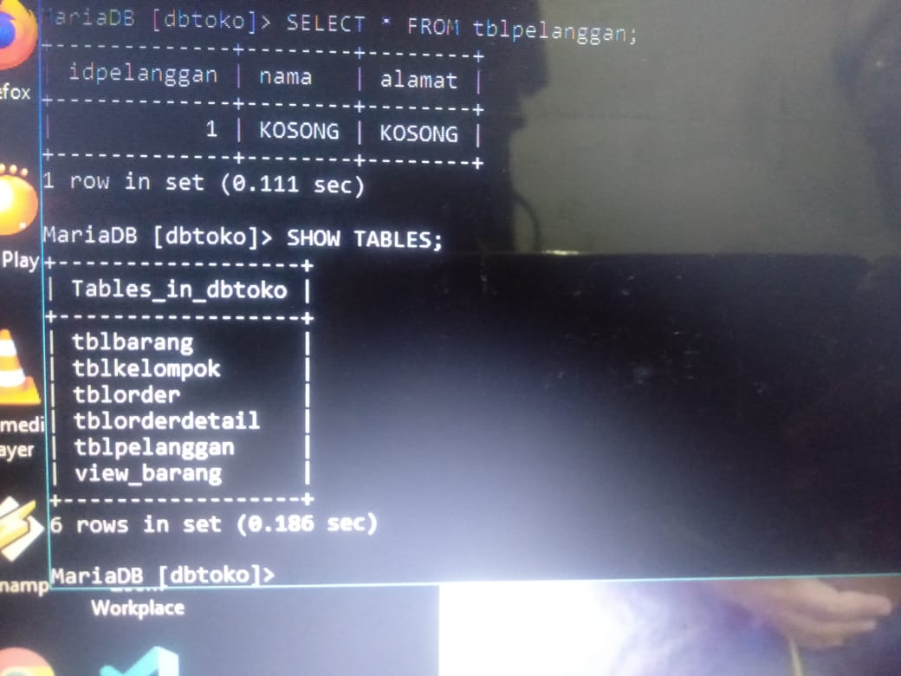

1. **Lihat struktur semua tabel**

**[tblbarang]**

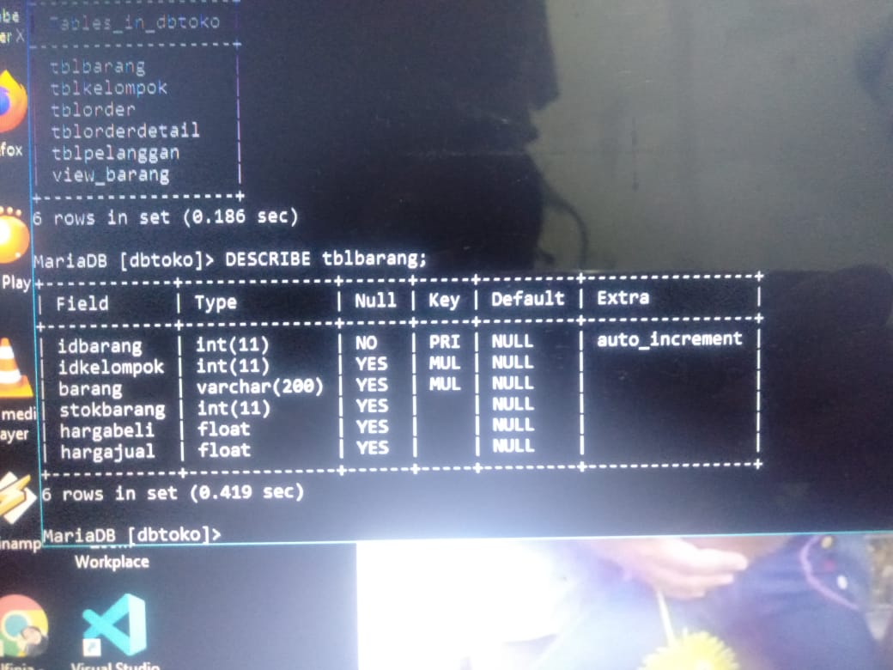

**[tblkelompok]**

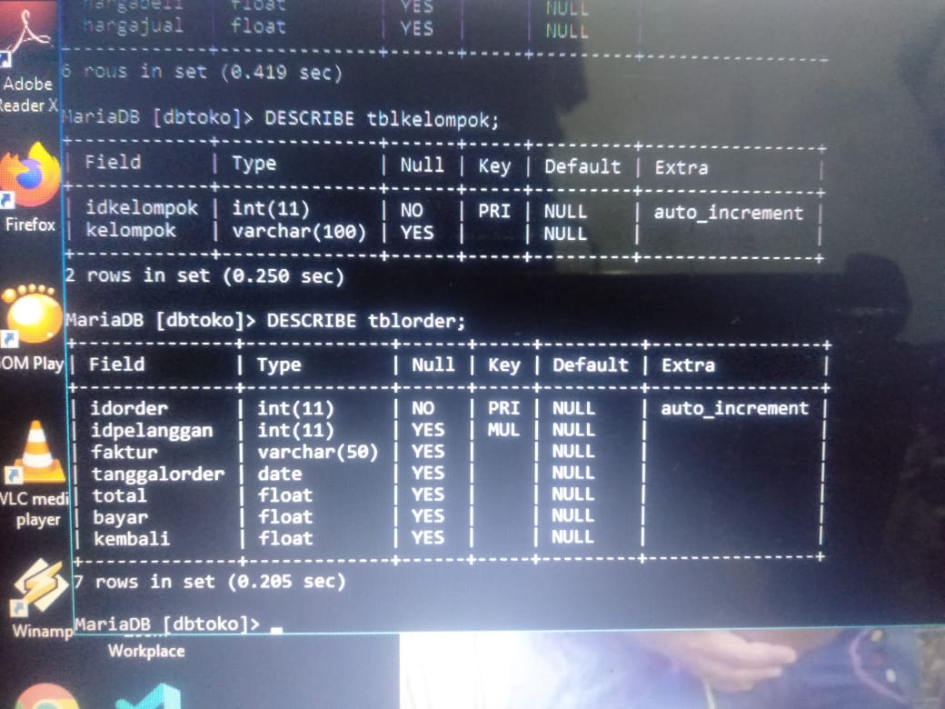

**[tblorder]**



**[tblorderdetail]**

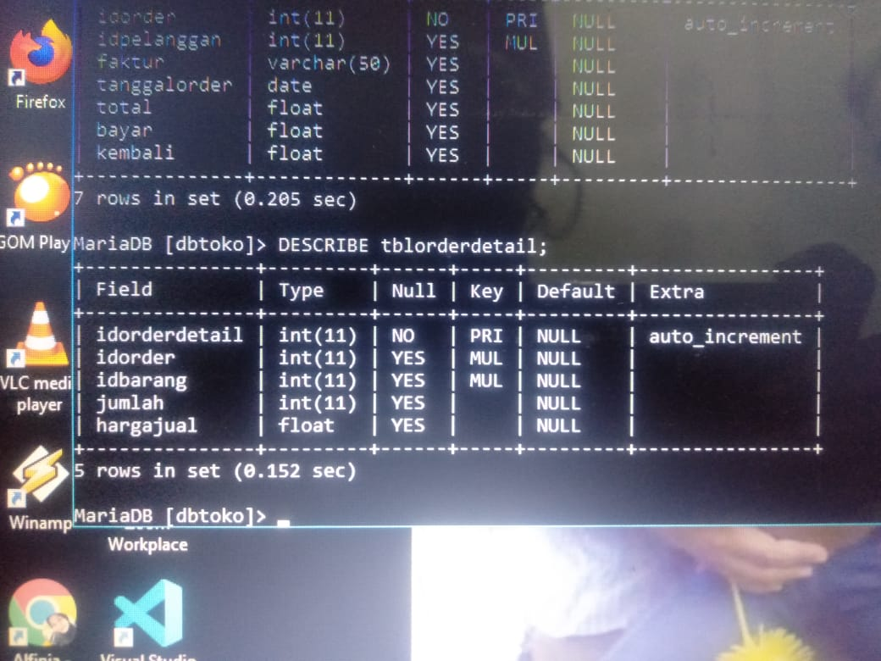

**[tblpelanggan]**

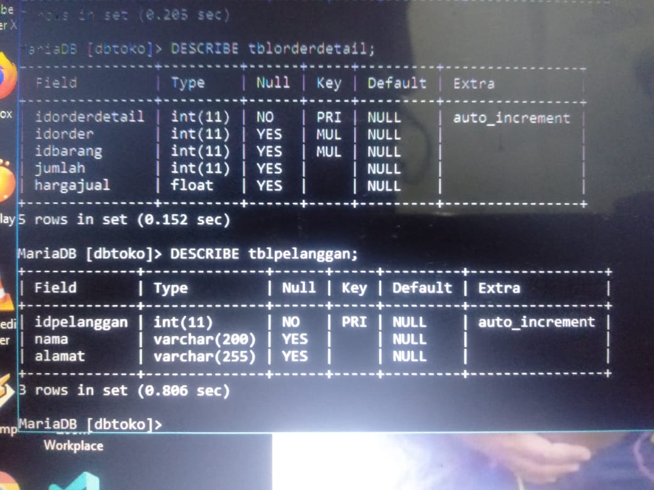

1. **Penyusunan proses bisnis**

kolom [stokbarang] pada tabel [tblbarang] akan BERKURANG jika terjadi INSERT data

pada tabel [tblorderdetail]

kolom [stokbarang] pada tabel [tblbarang] akan BERTAMBAH jika terjadi DELETE data

pada tabel [tblorderdetail]

kolom [total] pada tabel [tblorder] akan BERTAMBAH jika terjadi INSERT data pada

tabel [tblorderdetail]

kolom [total] pada tabel [tblorder] akan BERKURANG jika terjadi DELETE data pada

tabel [tblorderdetail]

1. **Pemeriksaan nama kolom yang sama**

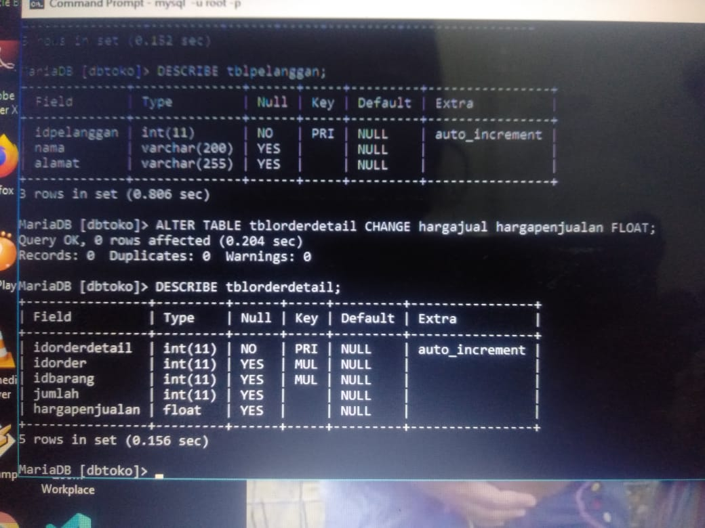

1. **Pemeriksaan kolom untuk perubahan hasil trigger**

**SEBELUM, Kolom [stokbarang]**

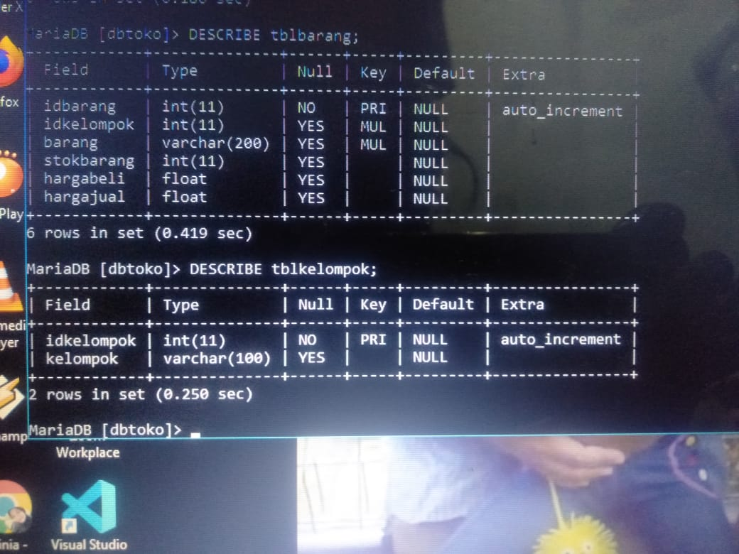

**RUMUS PADA TABEL [tblbarang]**

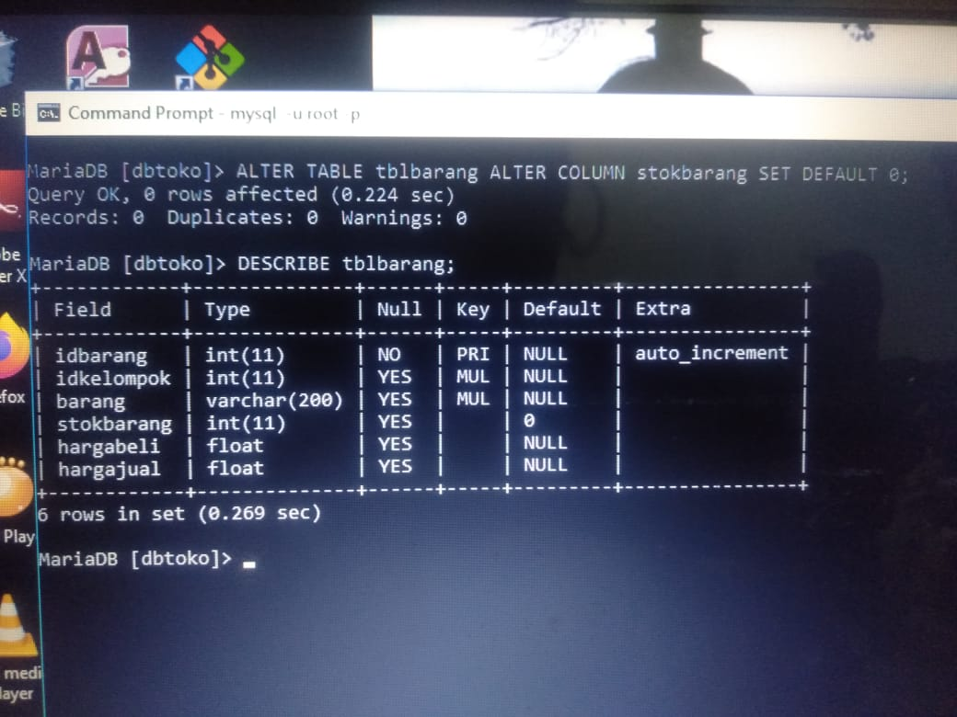

**HASIL**



**SEBELUM, Kolom [total] pada tabel [tblorder]**

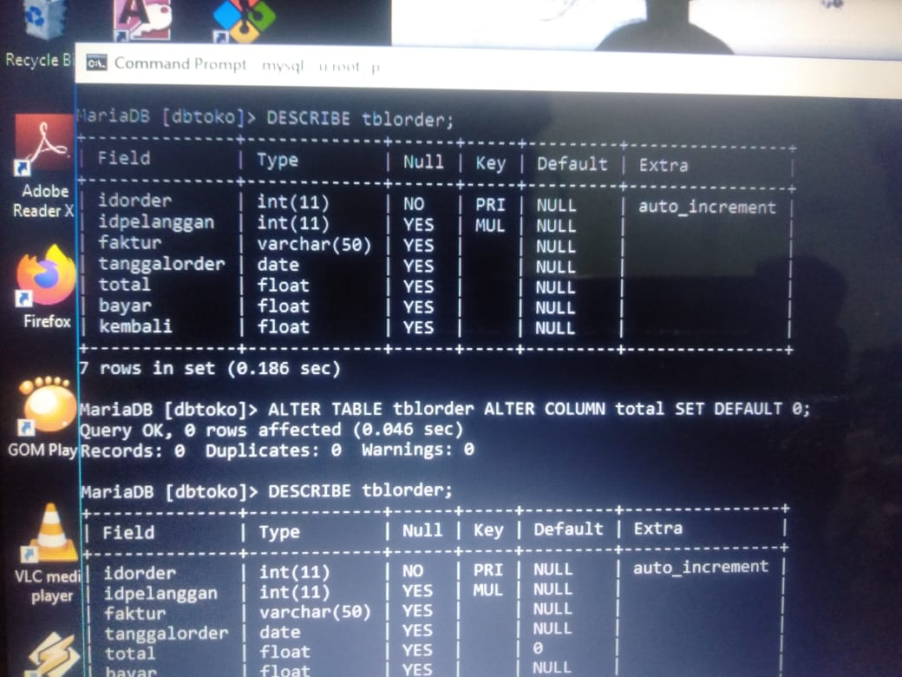

**RUMUS**



**HASIL**

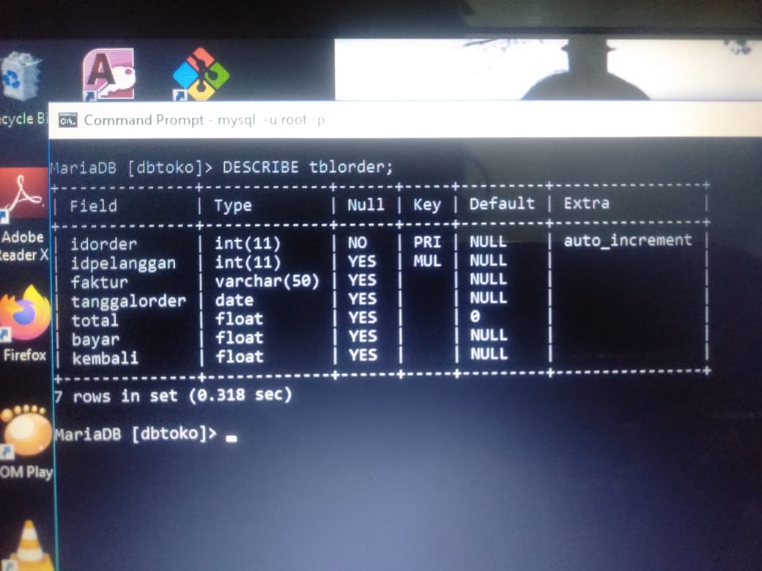

**Pembuatan Trigger**

1. **kurang_stok**

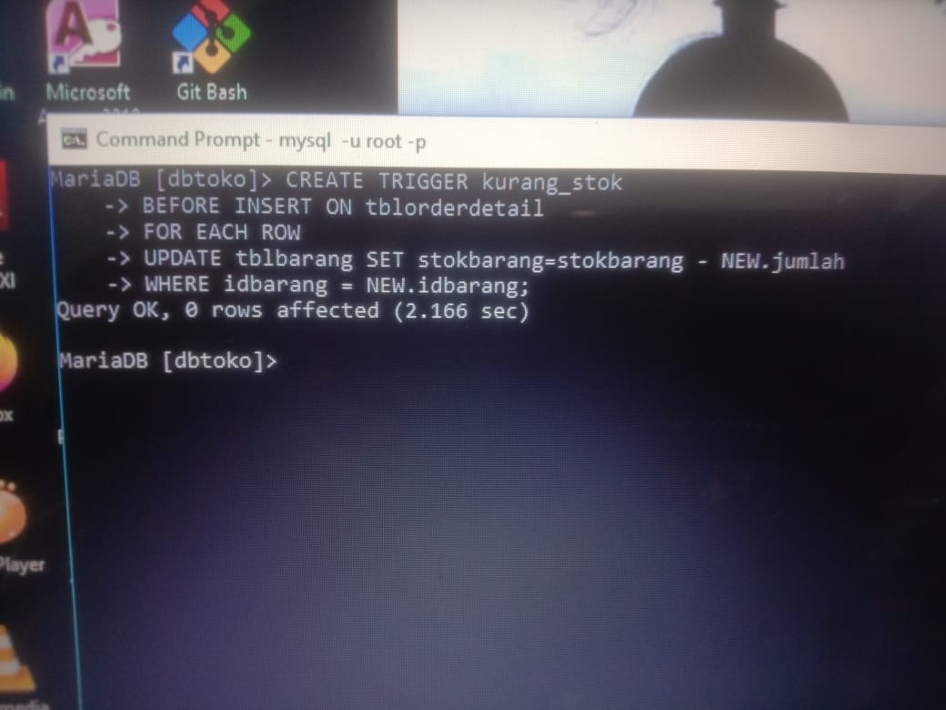

1. **tambah_total**

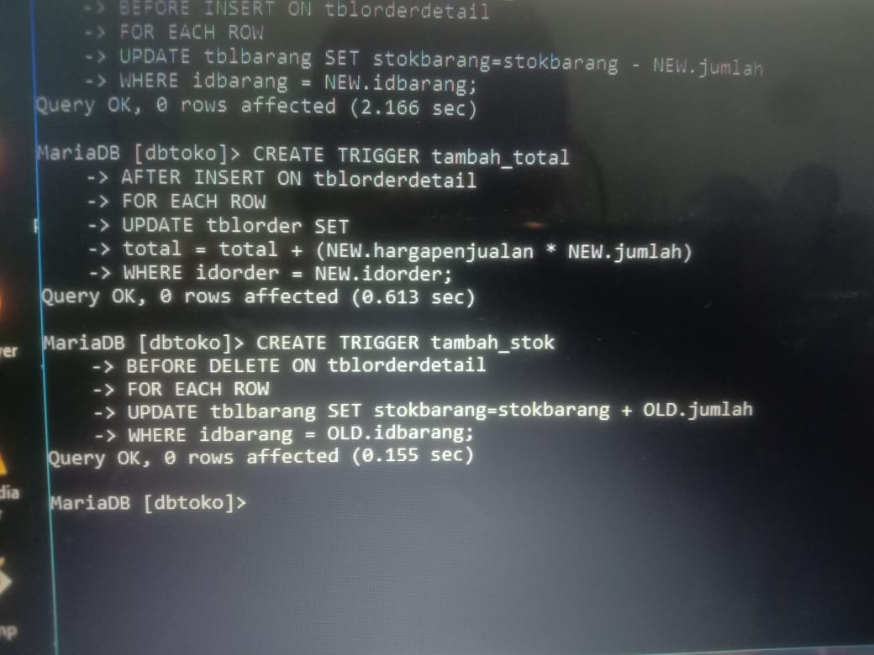

1. **tambah_stok**



1. **kurang_total**

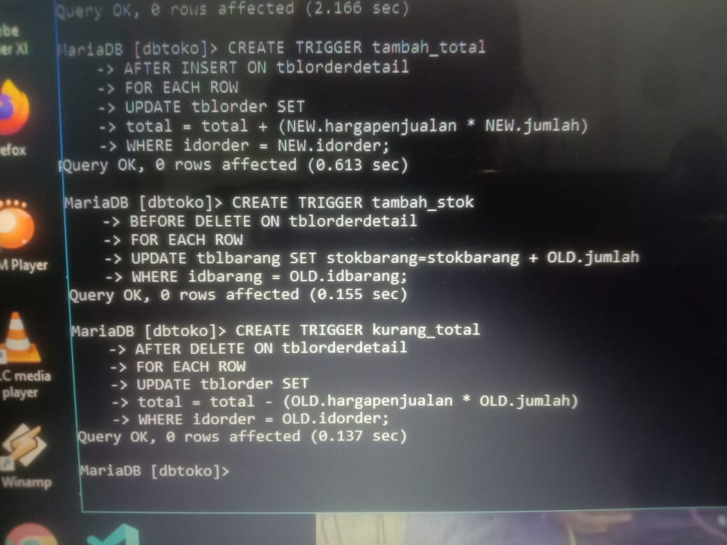

**Menampilkan Trigger**

**RUMUS**

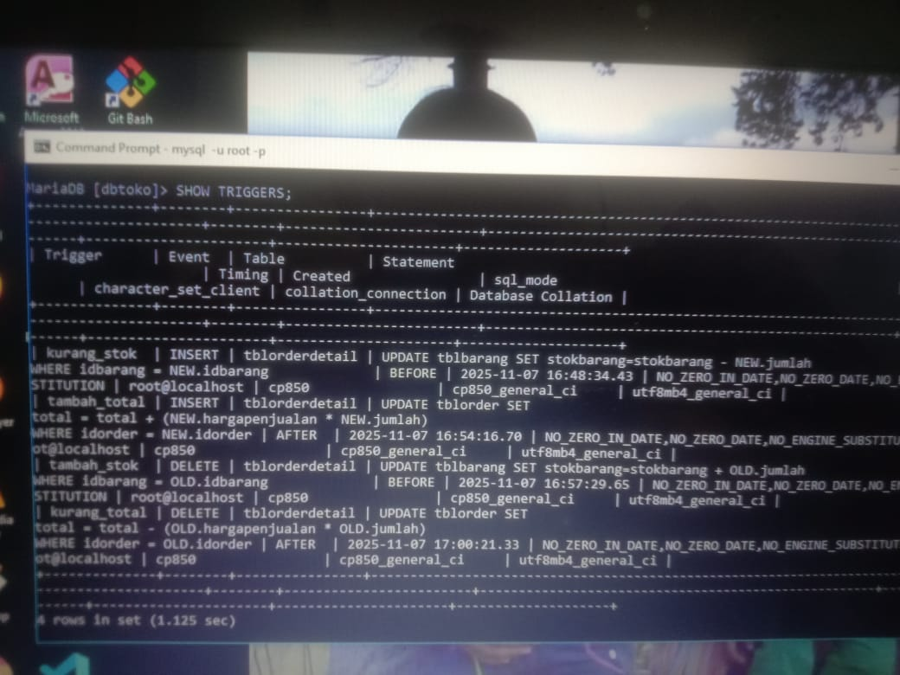

**HASIL**



**Pengujian Trigger**

1. **Persiapan**

**tampilan [tblbarang]**

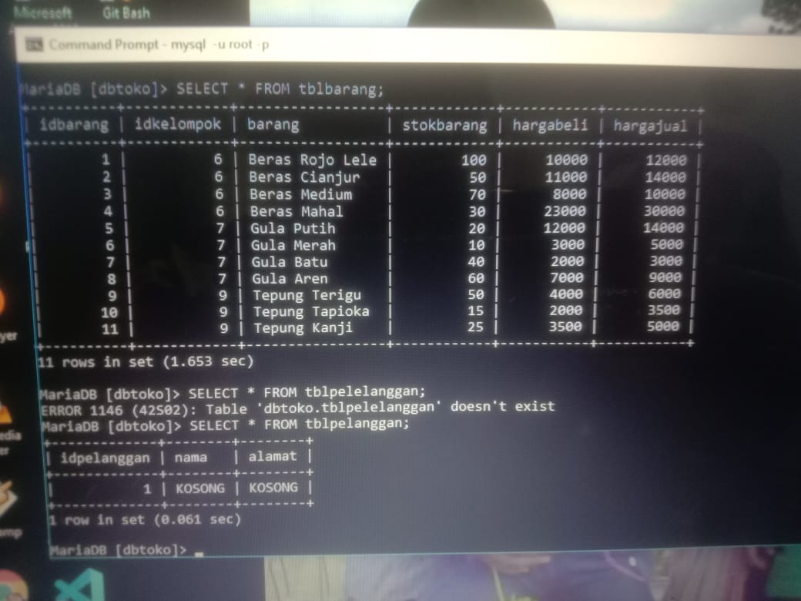

**tampilan [tblpelanggan]**



**tambah 2 data pelanggan lagi untuk pengujian**

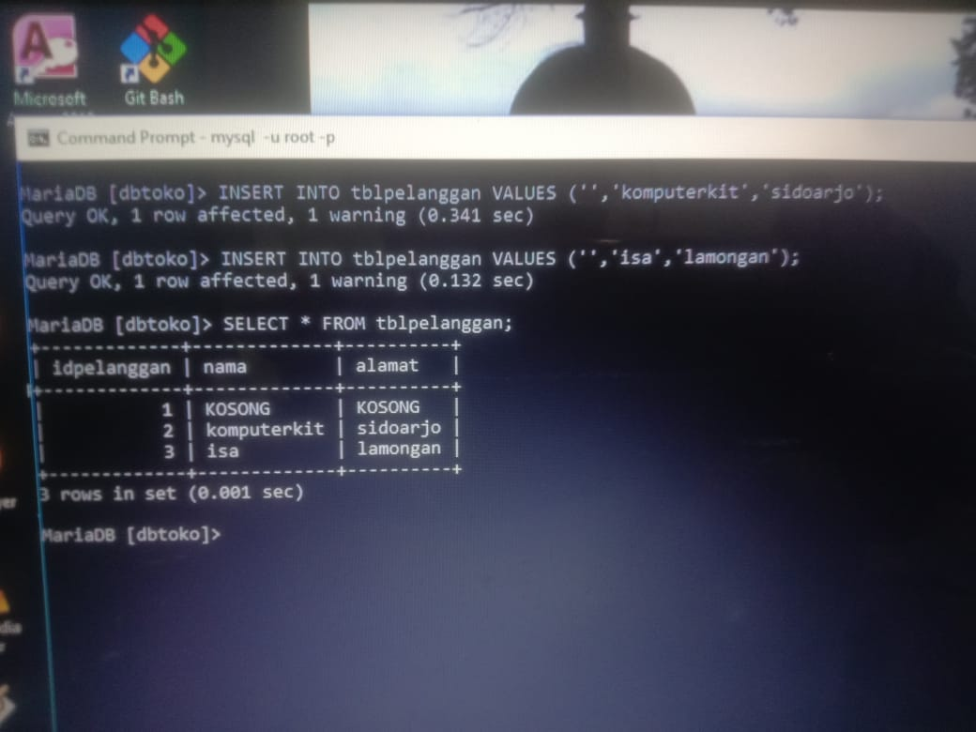

**tampilkan kembali data pelanggan**



**tampilan [tblorder] dan [tblorderdetail]**

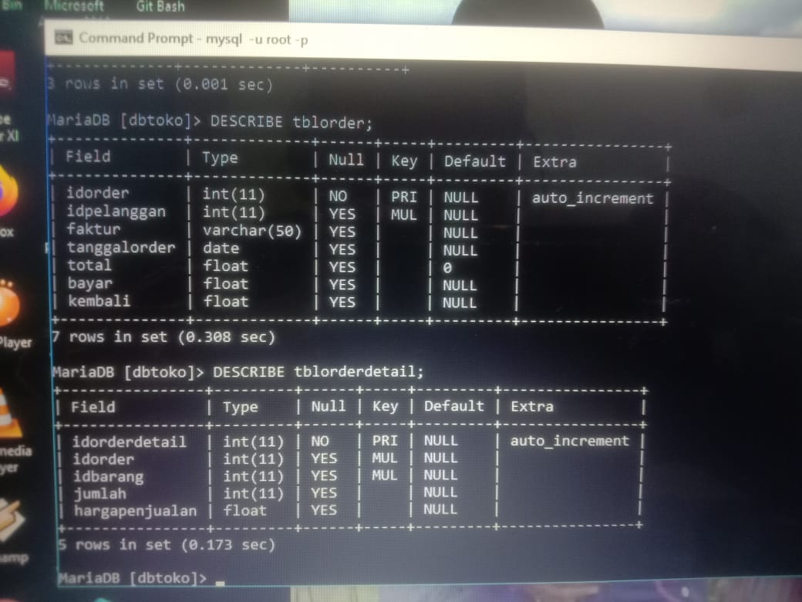

1. **Pengujian INSERT pada Tabel [tblorderdetail]**

**buat order atas nama pelanggan**

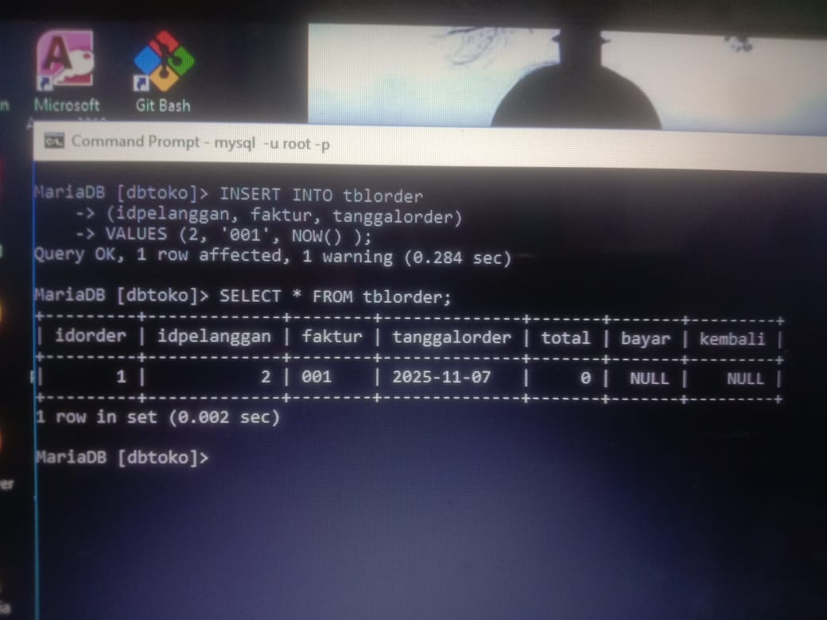

**hasil**



**SEBELUM PROSES INSERT [tblorderdetail]**

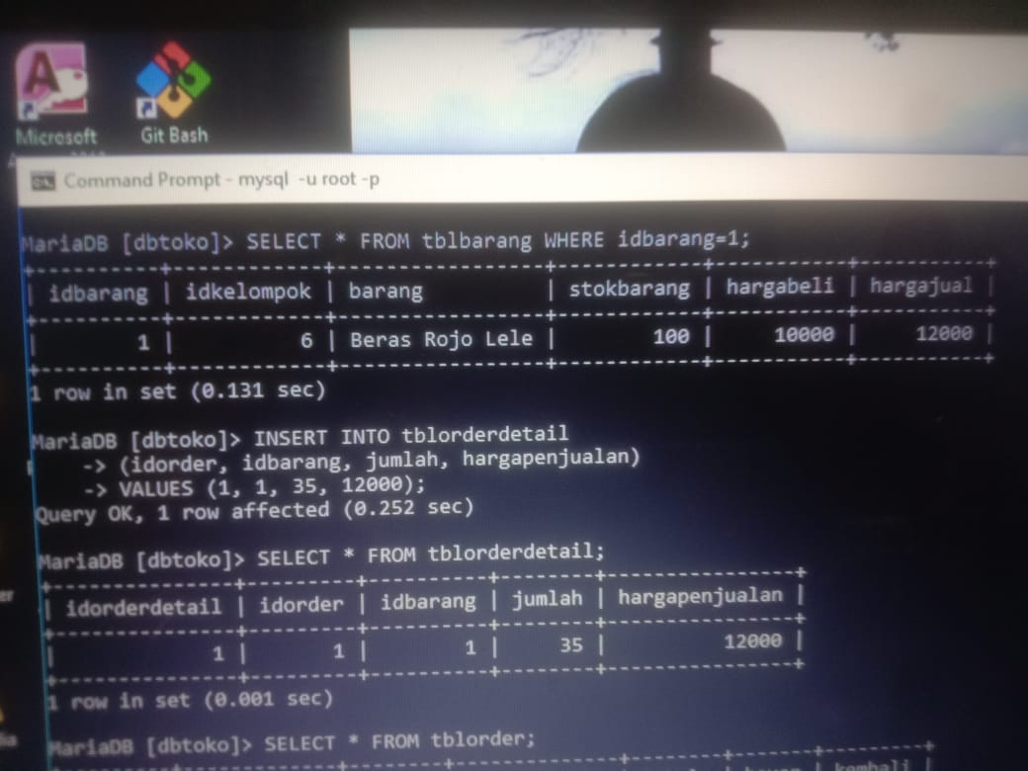

**INSERT DATA [tblorderdetail]**



**Hasil [tblorderdetail]**

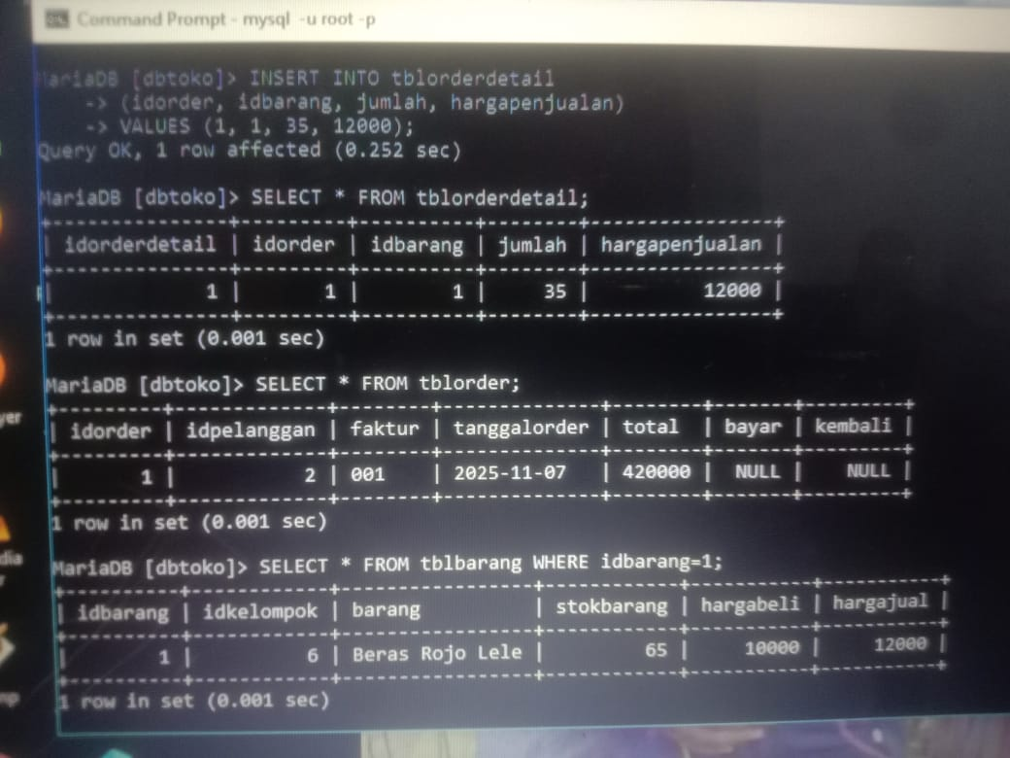

**Hasil [tblorder]**



**Hasil [tblbarang]**



1. **Pengujian DELETE pada table [tblorderdetail]**

**DELETE pada tabel [tblorderdetail]**

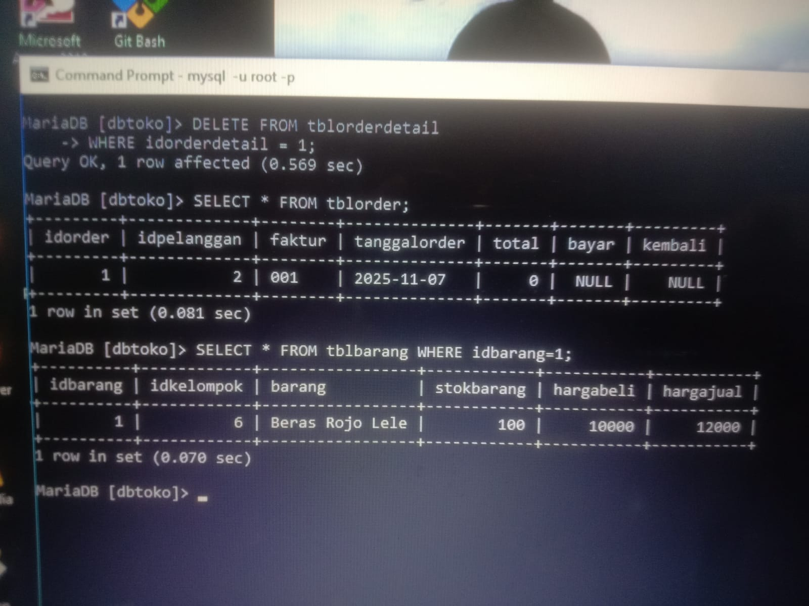

**Hasil tabel [tblorder]**



**Hasil tabel [tblbarang]**



**Hapus Trigger**

**Rumus**

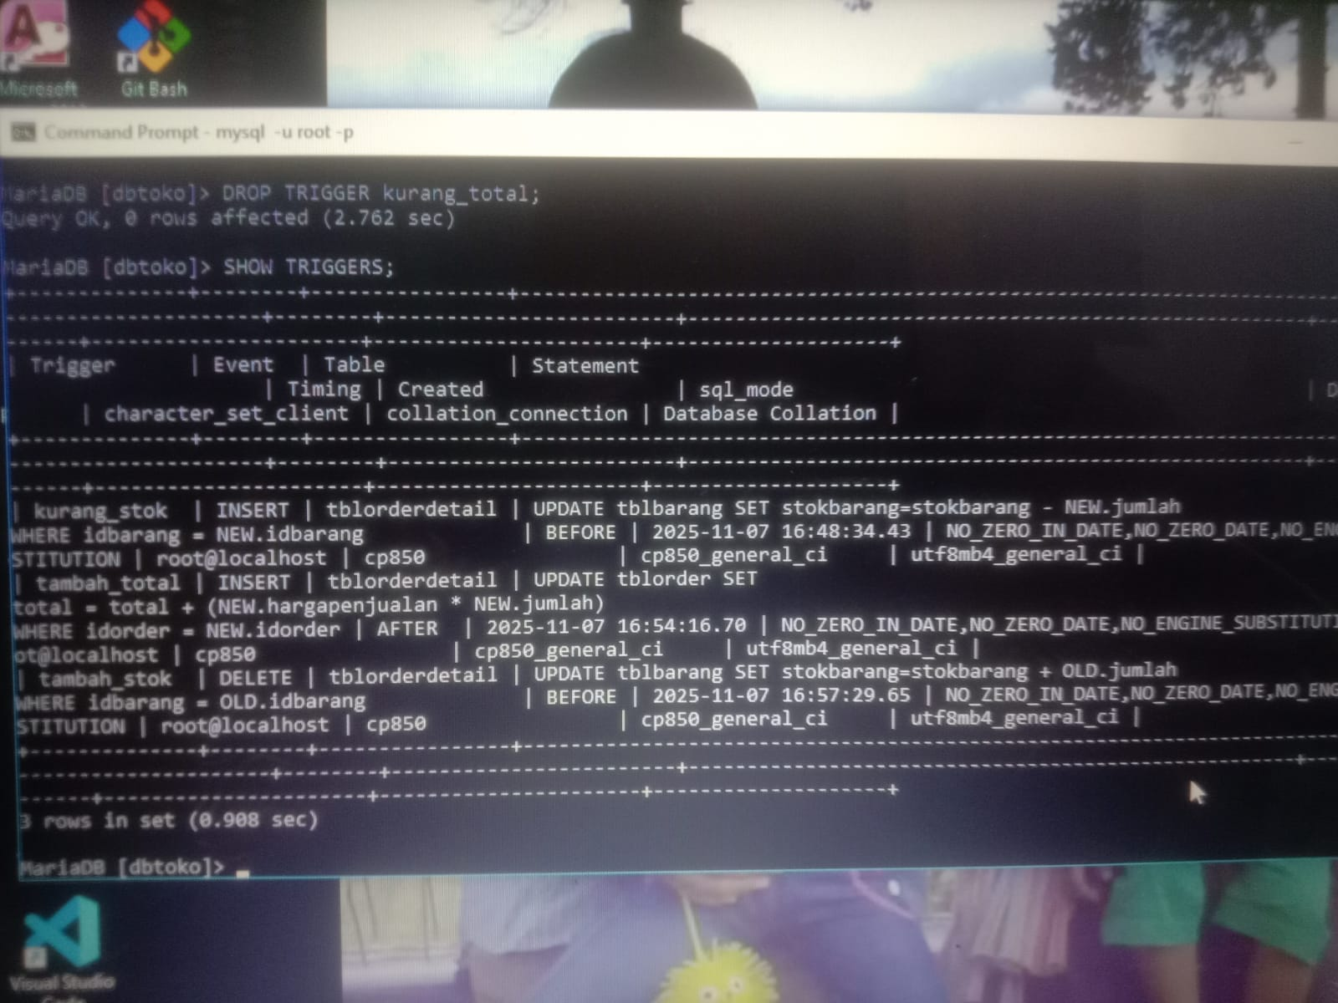

**Periksa hasil**



**Hasil**



**Join (Gabungan Tabel)**

**Buat trigger kembali seperti materi diatas**

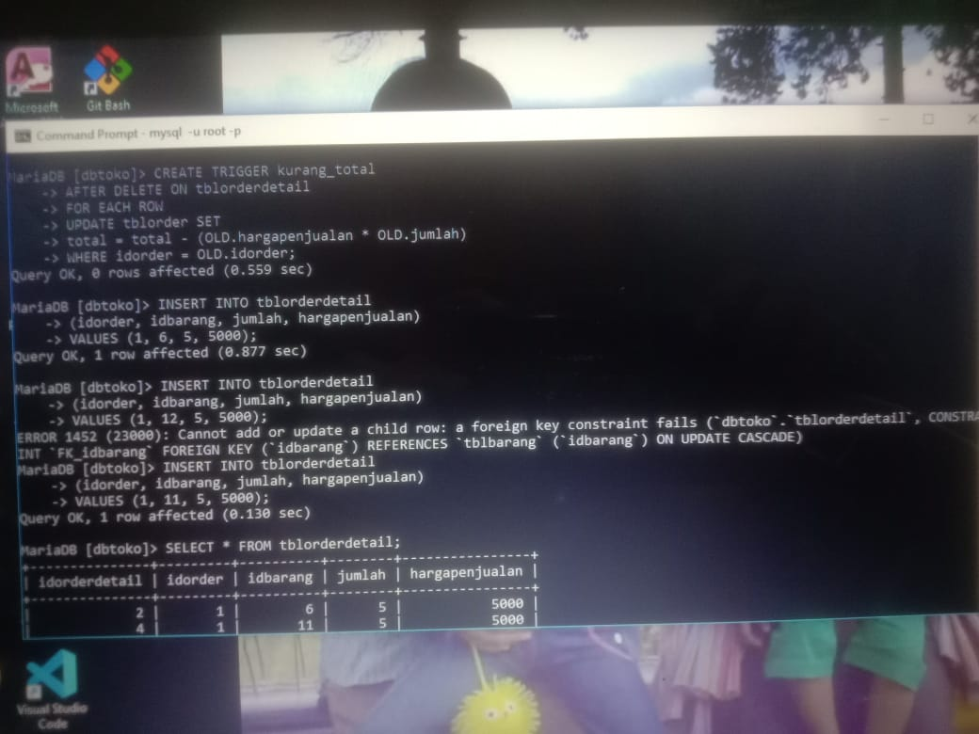

**Insert data kembali**





**Periksa [tblorderdetail]**

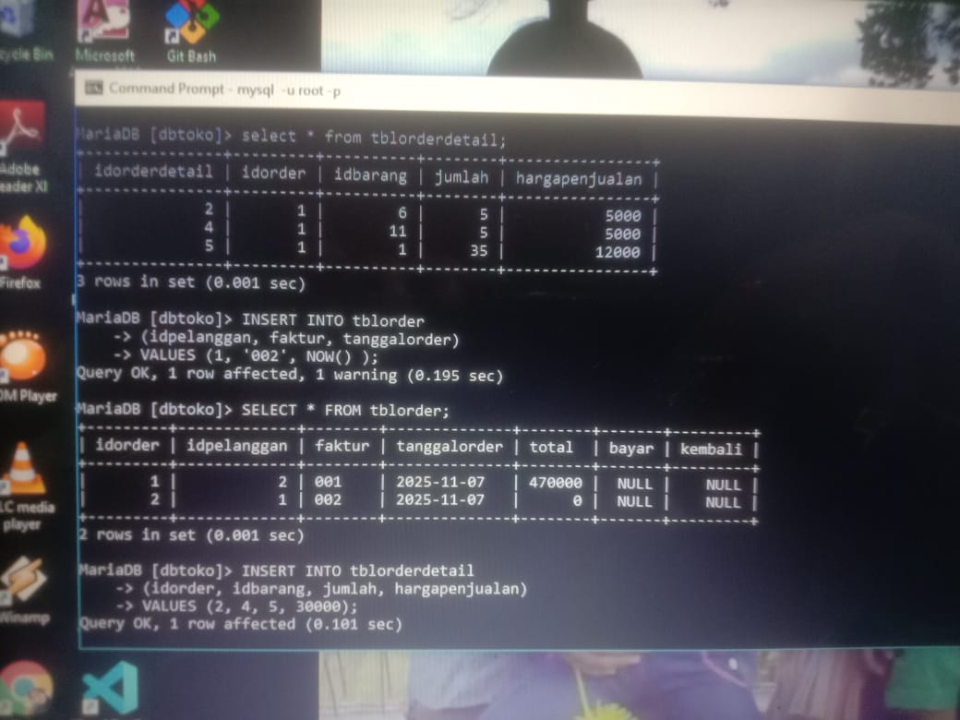

**insert data [tblorder]**



**periksa [tblorder]**



**insert data [tblorderdetail]**



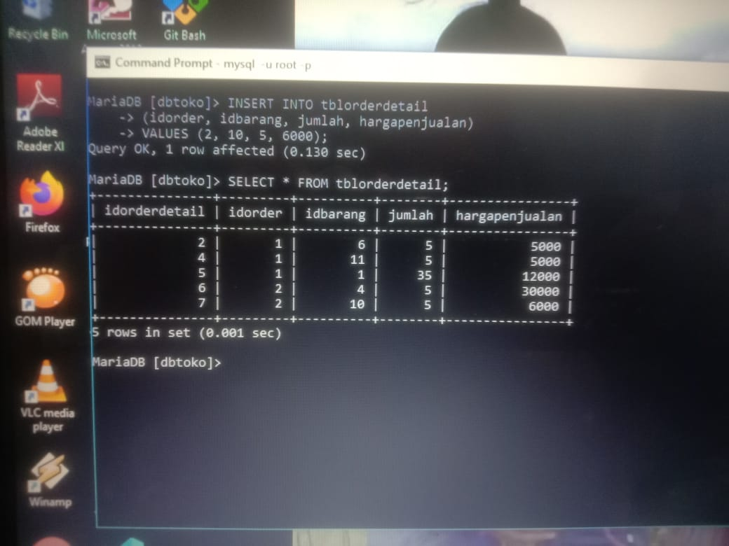

**periksa tabel [tblorderdetail]**



**INNER JOIN (Mengambil bagian yang ada ditabel master dan tabel transaksi)**

**Join harus dimulai dari tabel master**

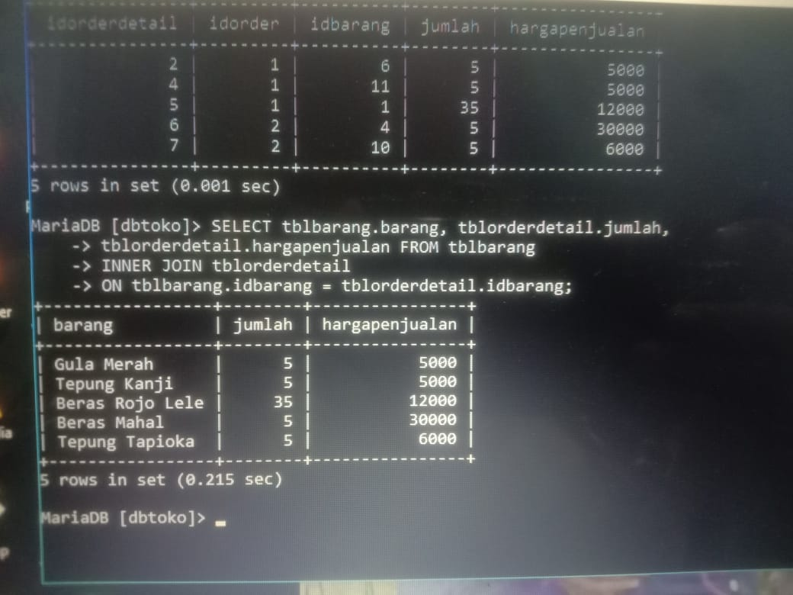

**INNER JOIN untuk mengetahui pelanggan yang order**

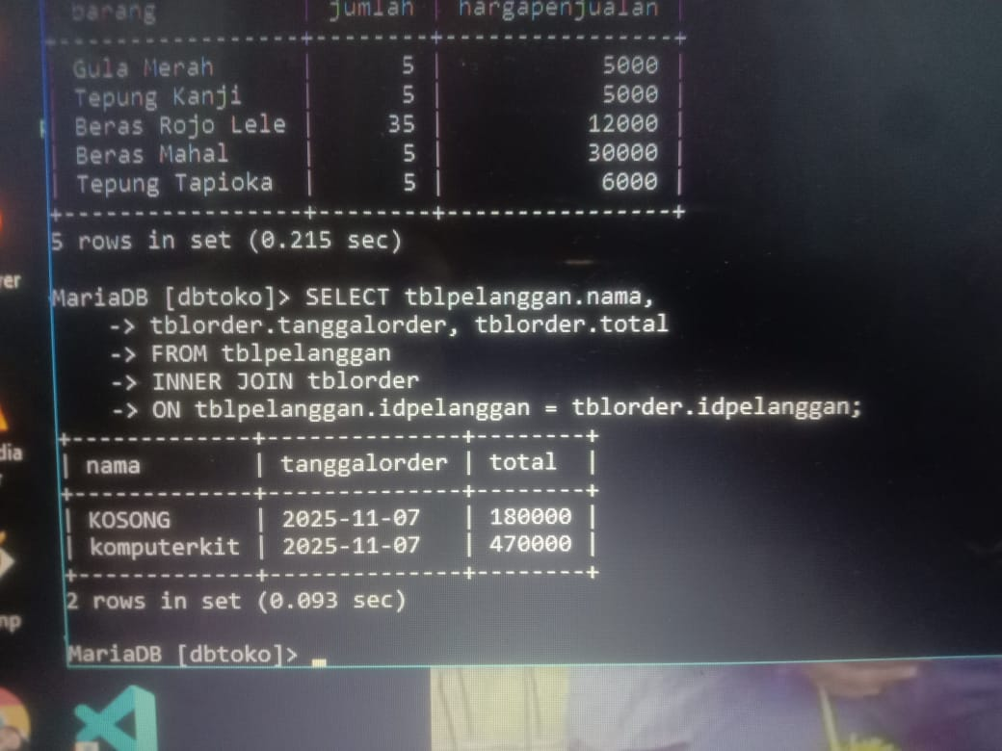

**INNER JOIN banyak tabel**

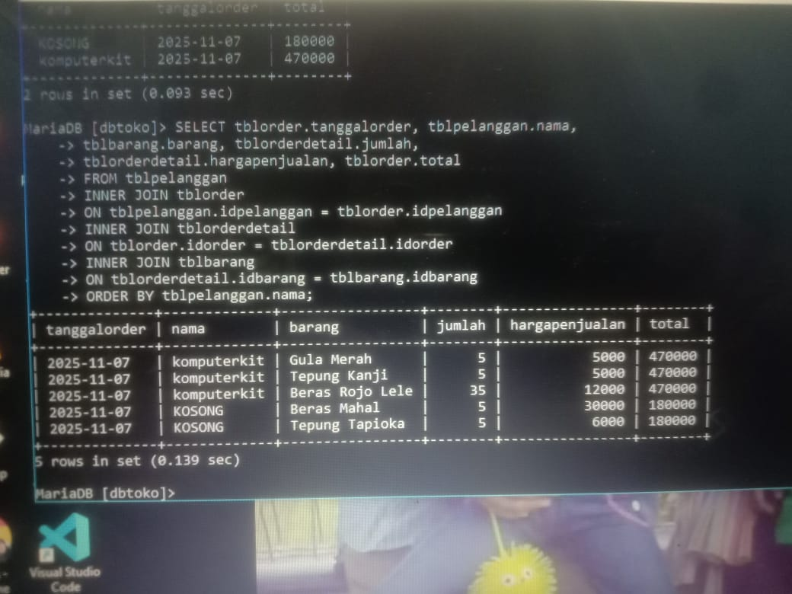

**LEFT JOIN (Menampilkan tabel master)**

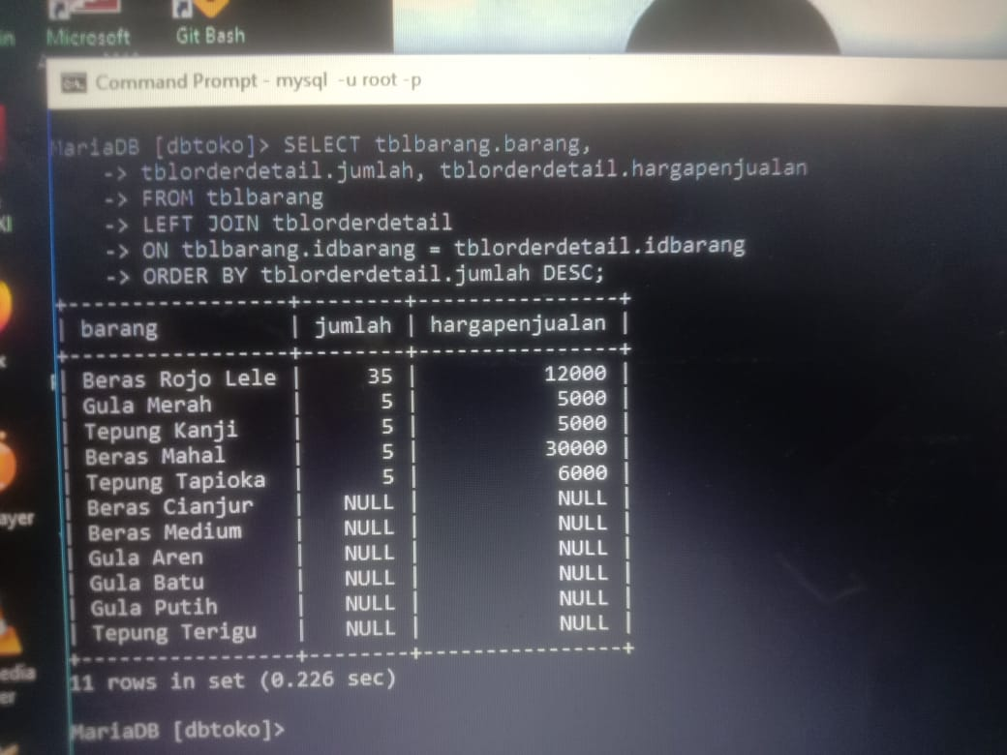

**RIGHT JOIN (Menampilkan tabel transaksi)**

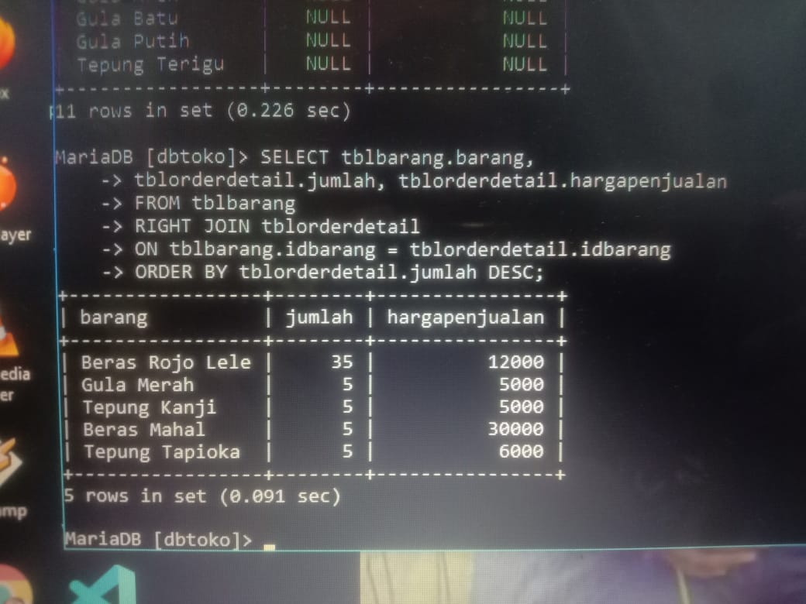

**Store Procedure**

**Procedure tanpa parameter**

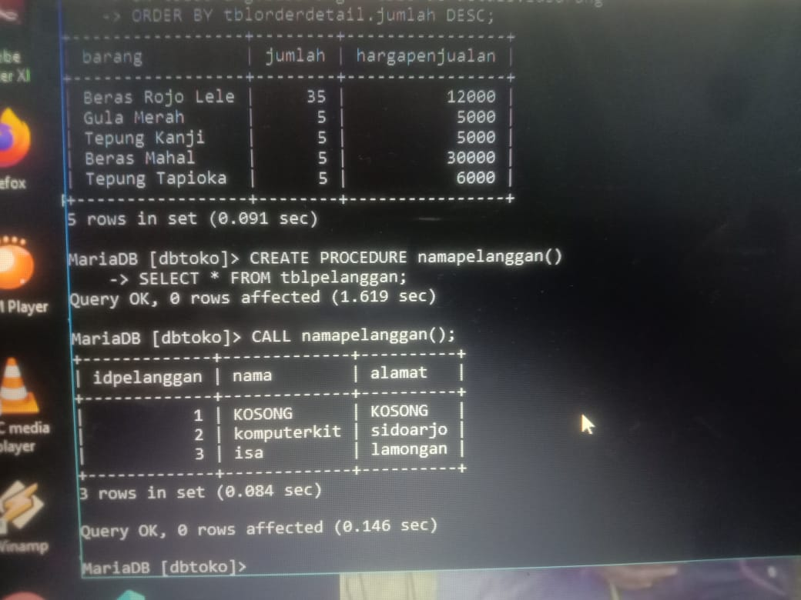

**Pemanggilan procedure**



**Procedure dengan parameter**

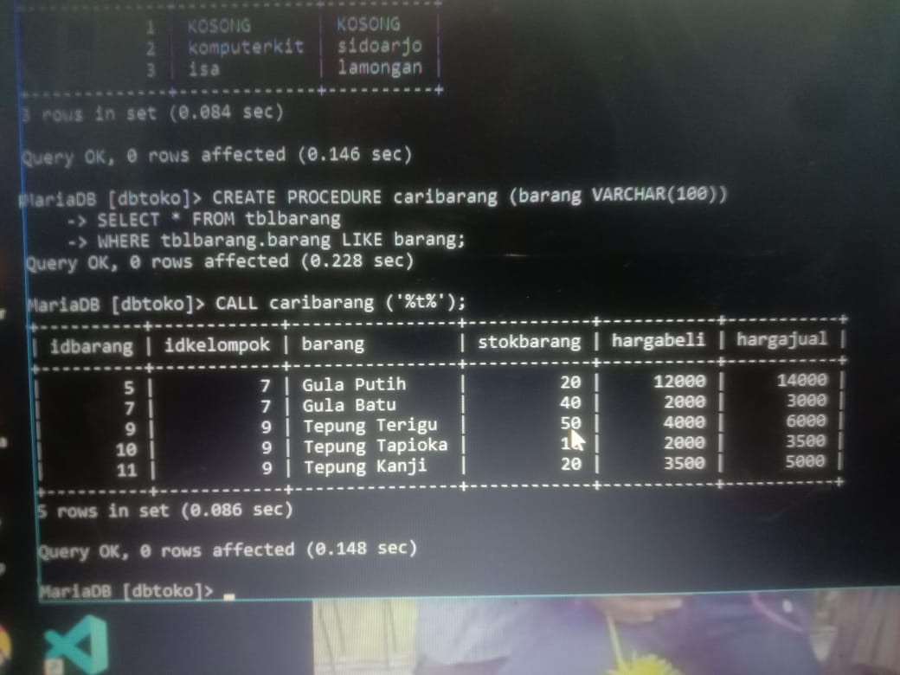

**hasil**



**Menampilkan Semua Procedure**

**Rumus**

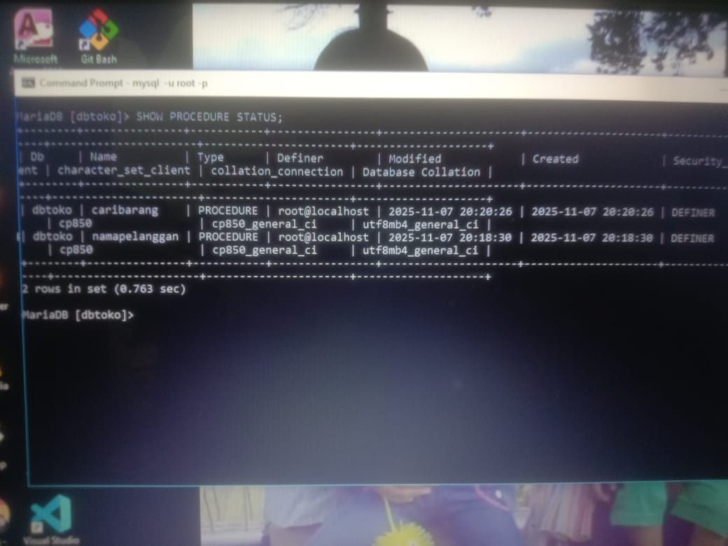

**Hasil  
**

**Menghapus Store Procedure**

**Rumus**

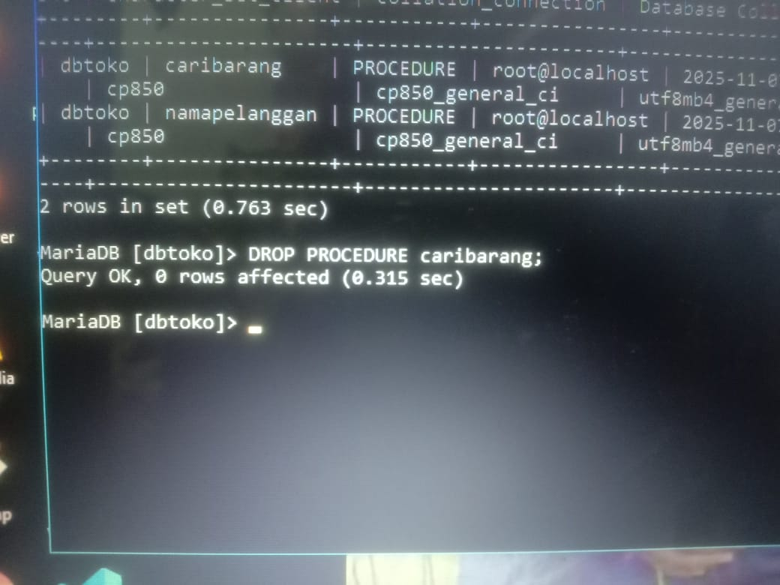

**Hasil**

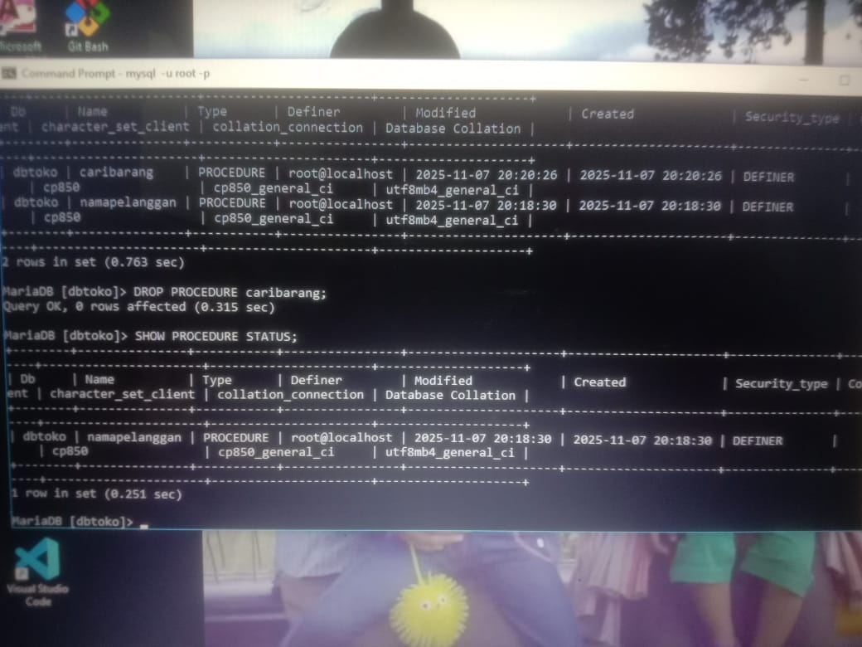

**Function**

**Menyiapkan isi function**

**tampilan [tblbarang]**

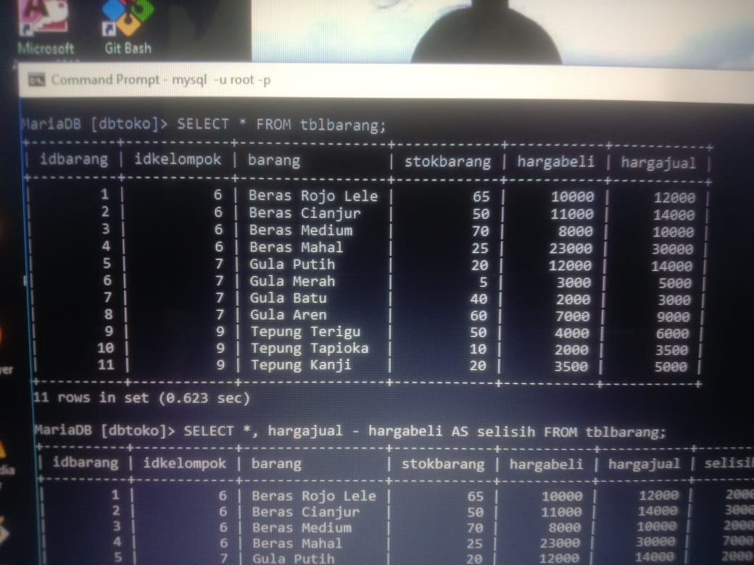

**menambah 1 kolom lagi sebagai selisih dari [hargajual] dan [hargabeli]**

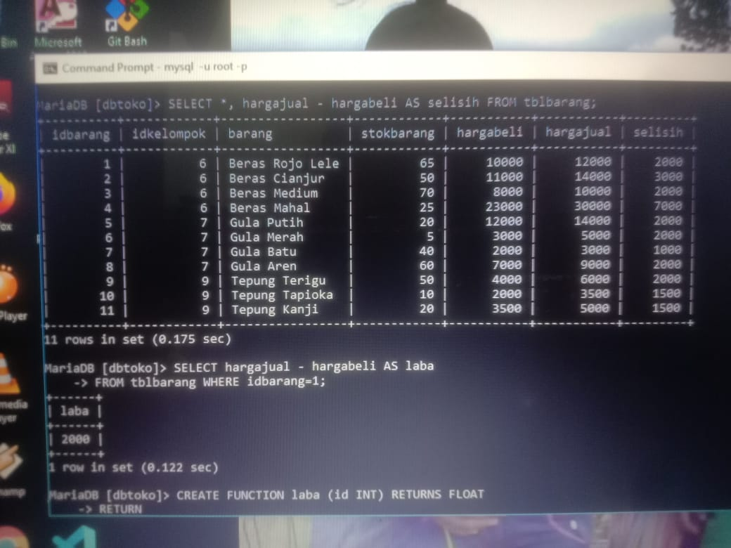

**selisih [hargajual] dan [hargabeli] disebut laba**



**membuat function**

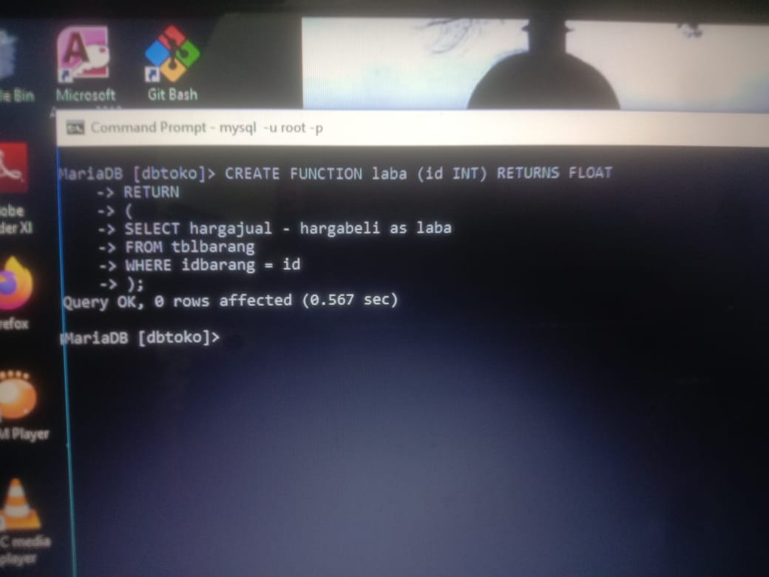

**Memanggil function**

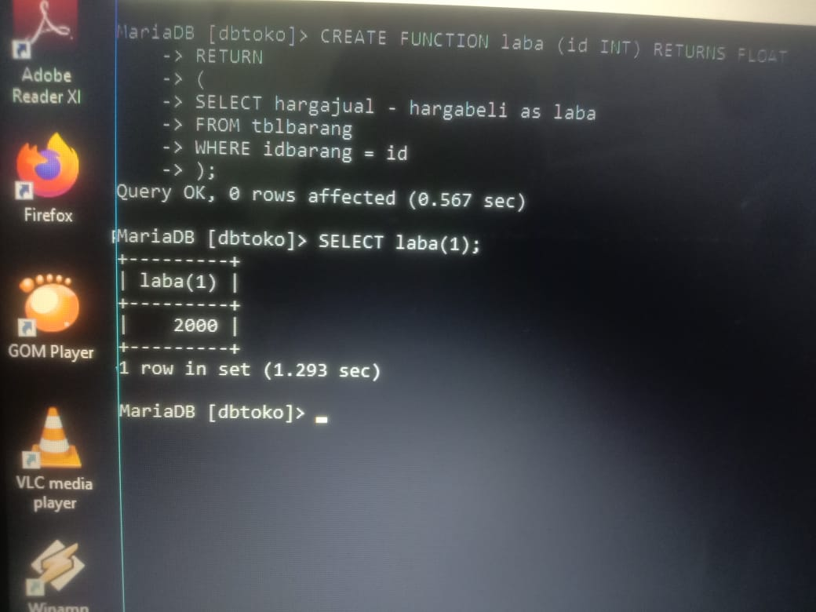

**Penggunaan function**

**lihat struktur [tblorderdetail]**

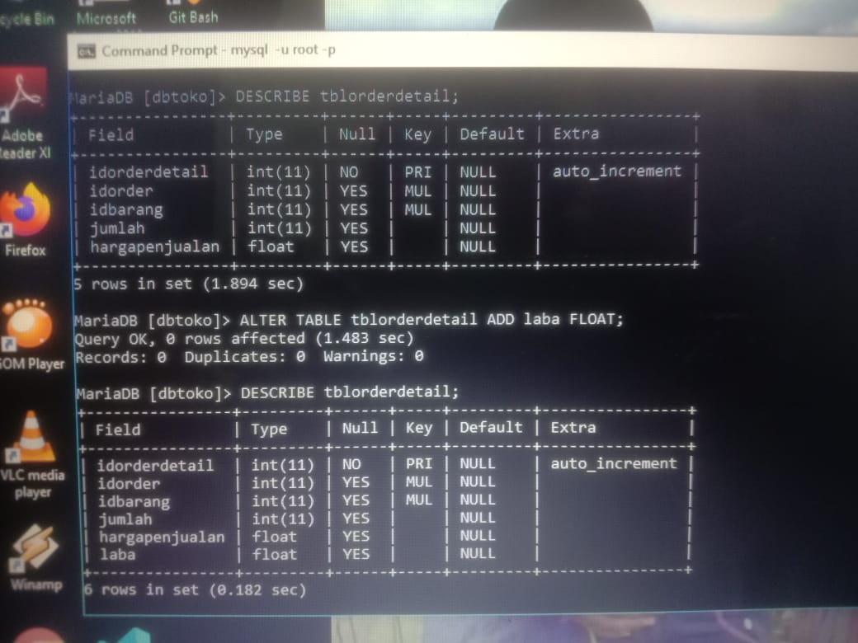

**tambahkan kolom [laba]**



**hasil**



**insert pada [tblorder]**

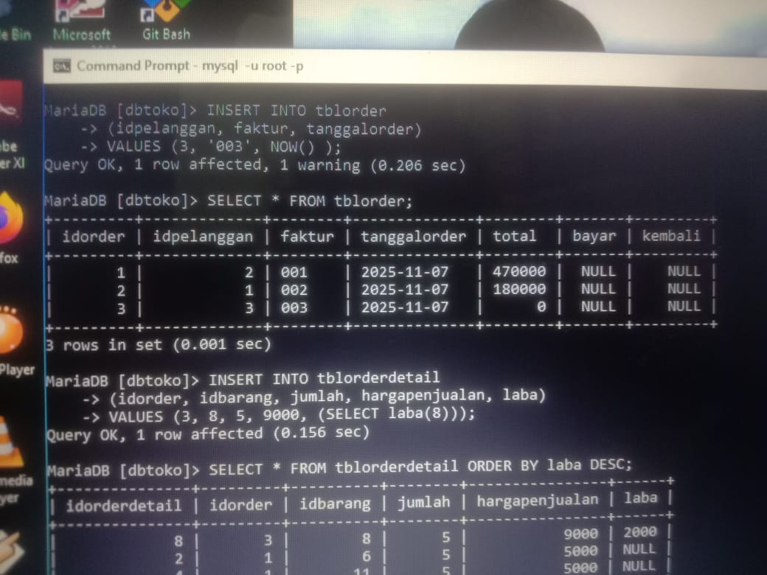

**hasil**



**insert pada [tblorderdetail]**



**hasil**

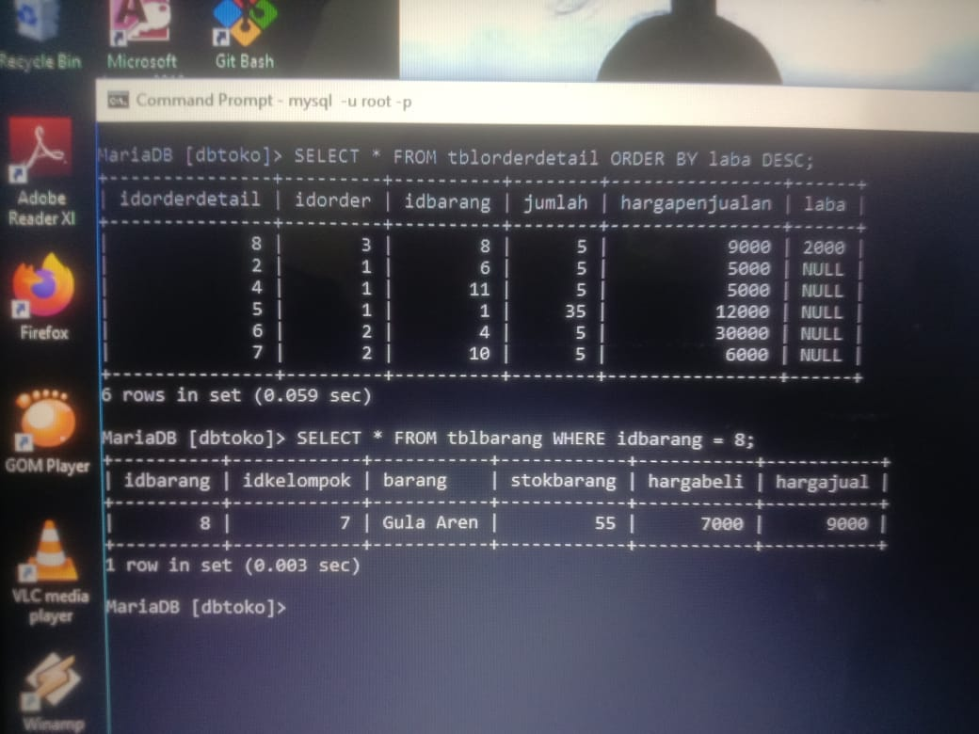

**periksa hasil selisih [hargajual] – [hargabeli] pada tabel [tblbarang]**



**Menampilkan semua function**

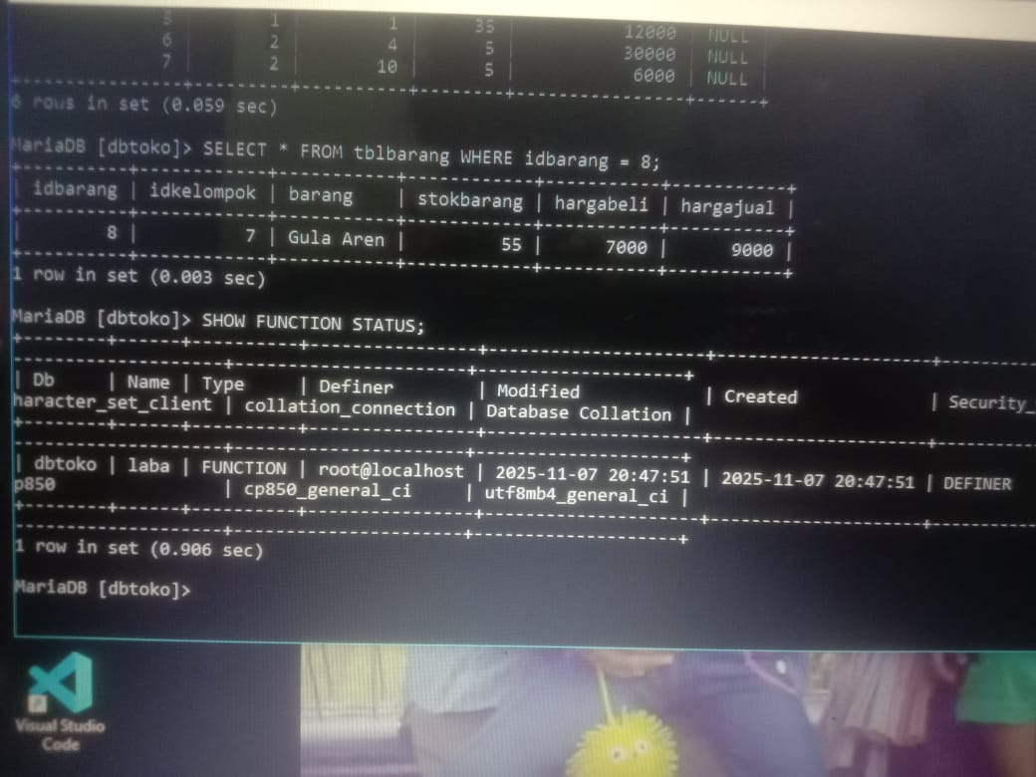

**Menghapus function**

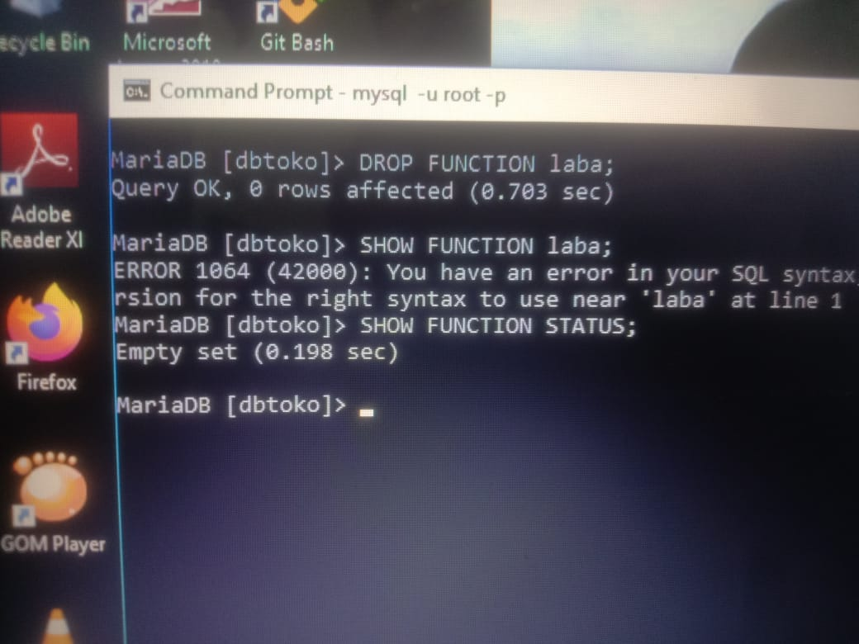



**SELECT *AGGREGATE***

**SELECT MIN**

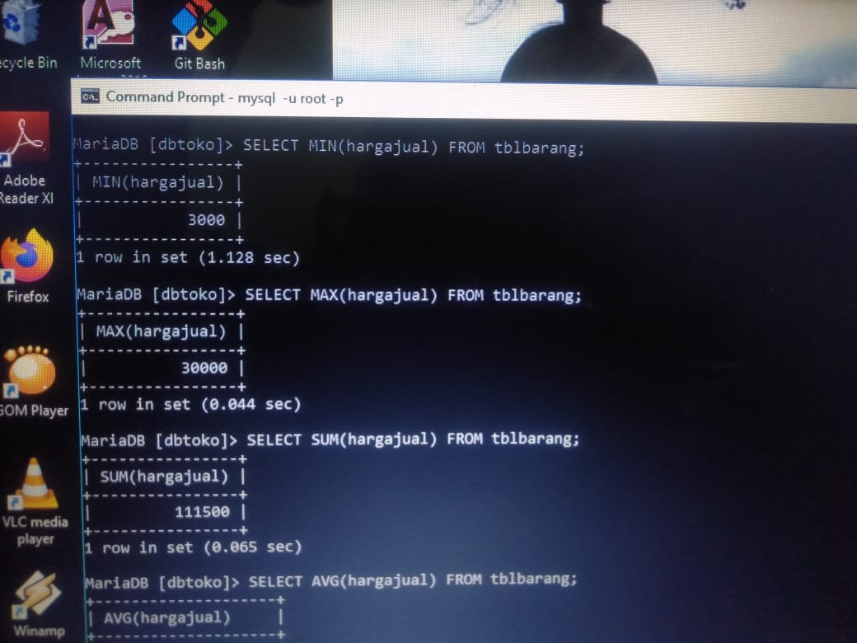

**SELECT MAX**



**SELECT SUM**



**SELECT AVG**

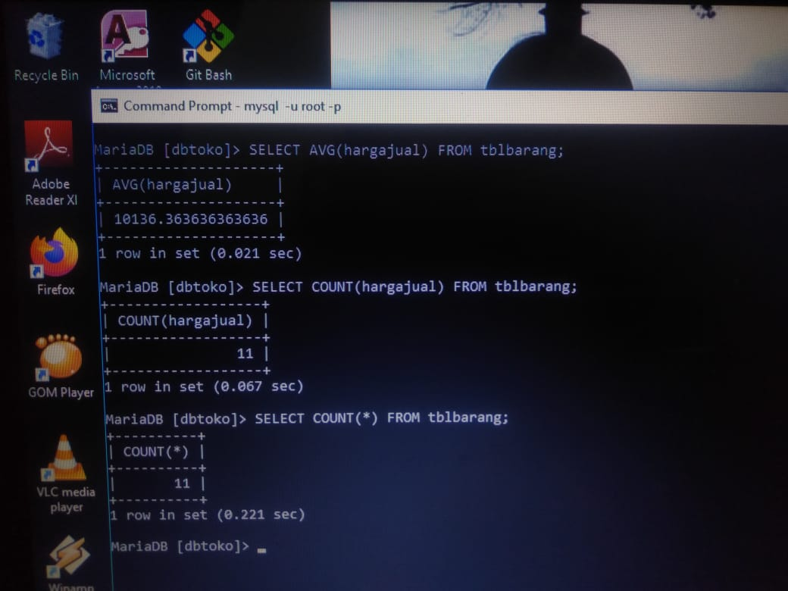

**SELECT COUNT**



**SELECT COUNT(*)**



**Select Between (Select antara dua nilai)**

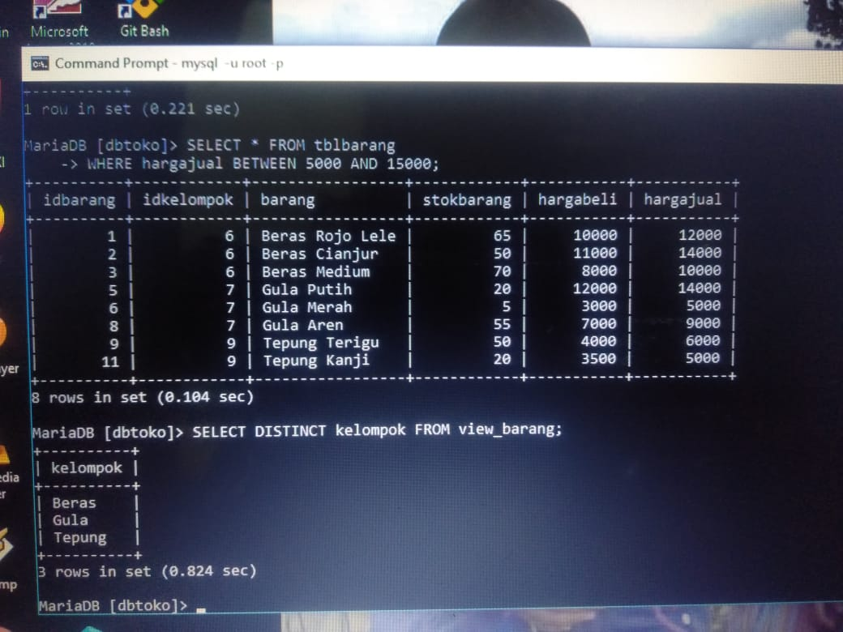

**Select Distinct (Menampilkan data yang sama satu kali)**



**Start Transaction, Commit, Rollback**

**Tampilkan [tblkelompok]**

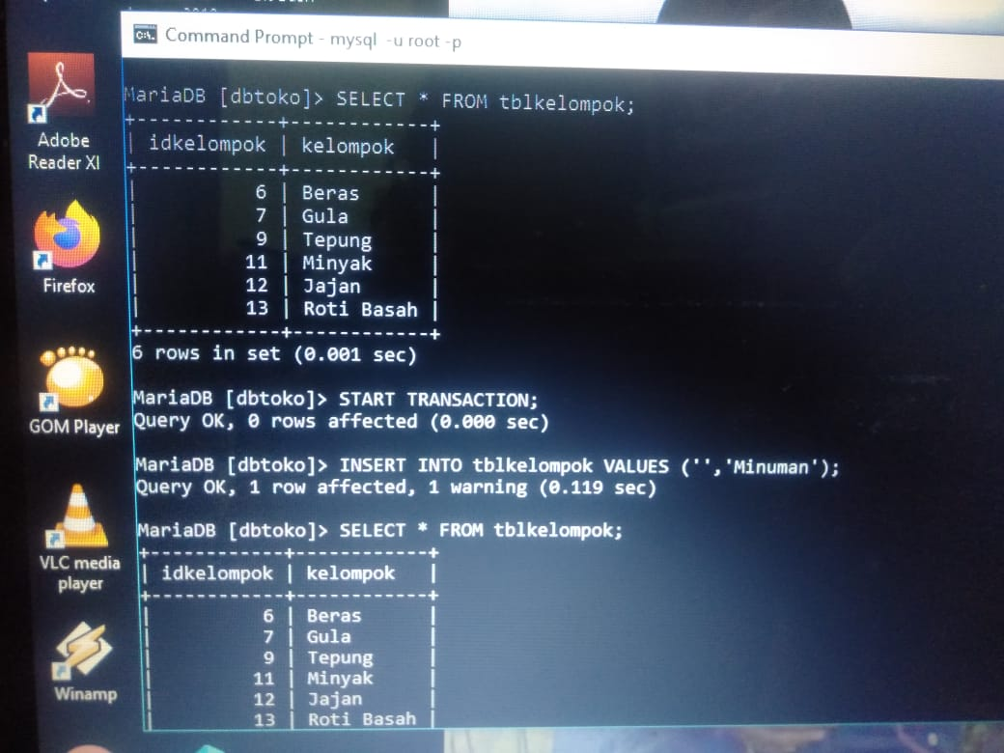

**Mulai transaction**



**Insert ke [tblkelompok]**



**Hasil**

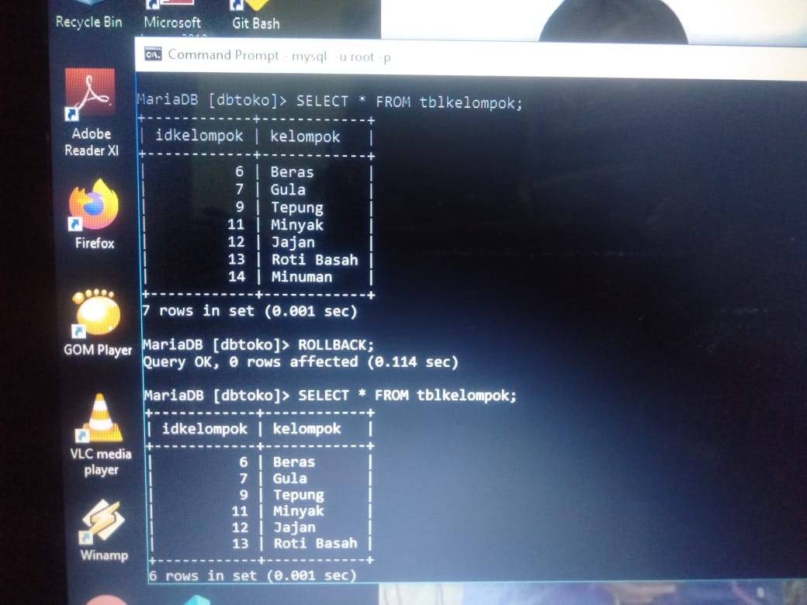

**Beri Perintah**



**Hasil**



**Insert seperti sebelumnya**

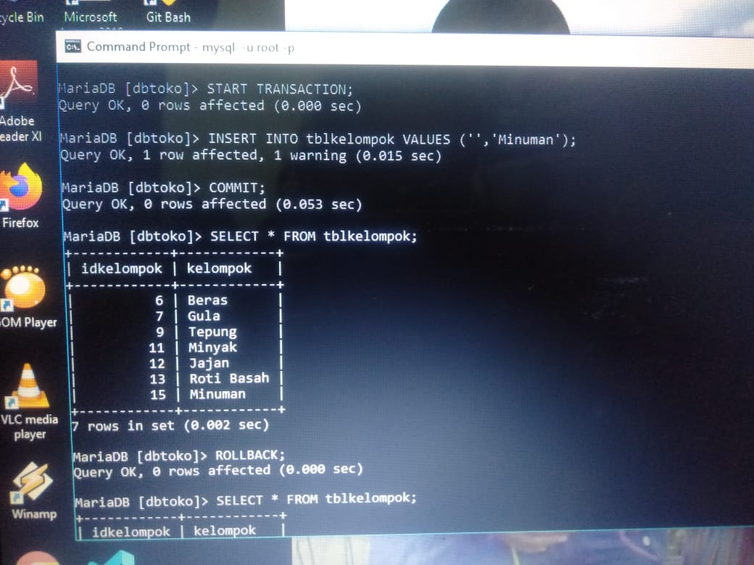

**Beri perintah**



**Hasil**



**Tambahkan “ROLLBACK” dan Periksa hasilnya. Tsansaksi yang sudah di commit tidak dapat di rollback (undo)**

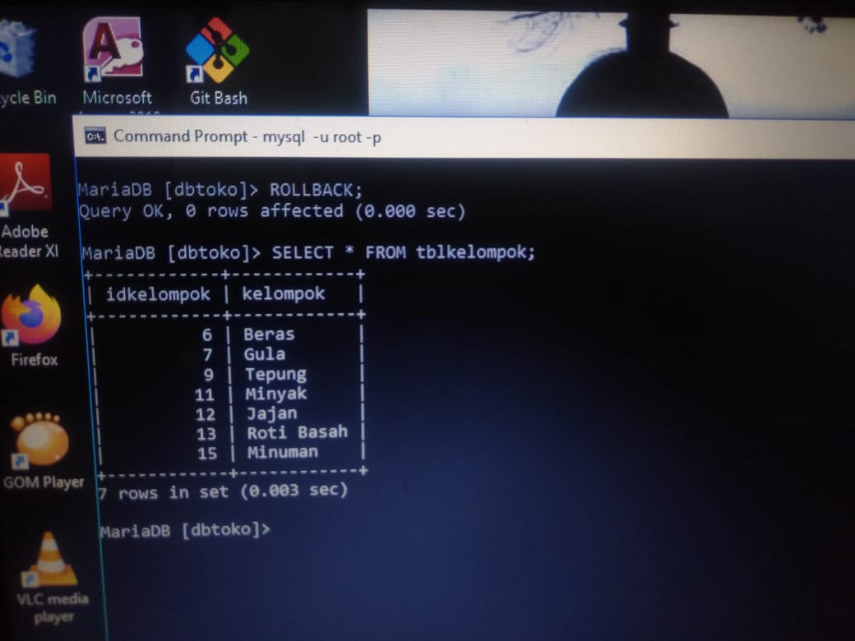

**DCL**

***Data Control Language***

**Manajemen User dan Hak akses**

**Menampilkan Semua User**

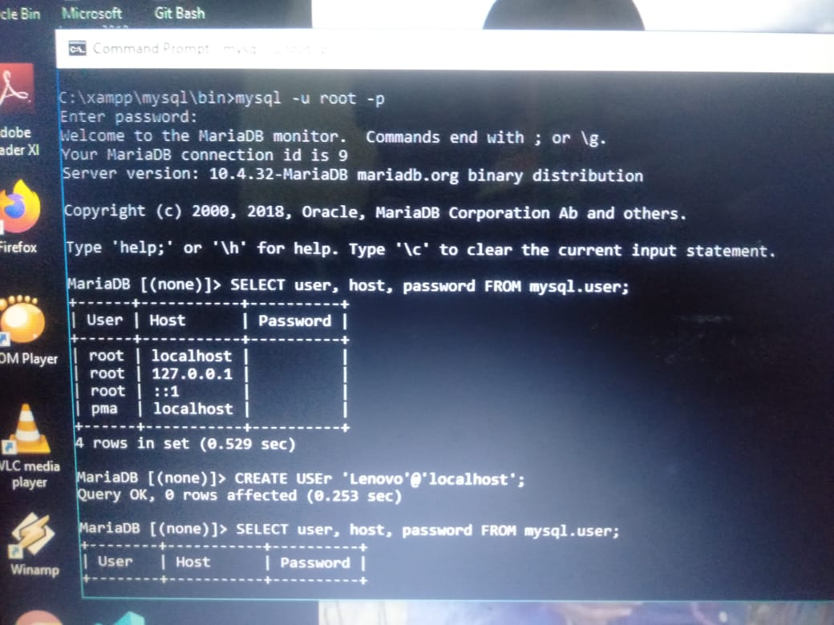

**Menambah User**



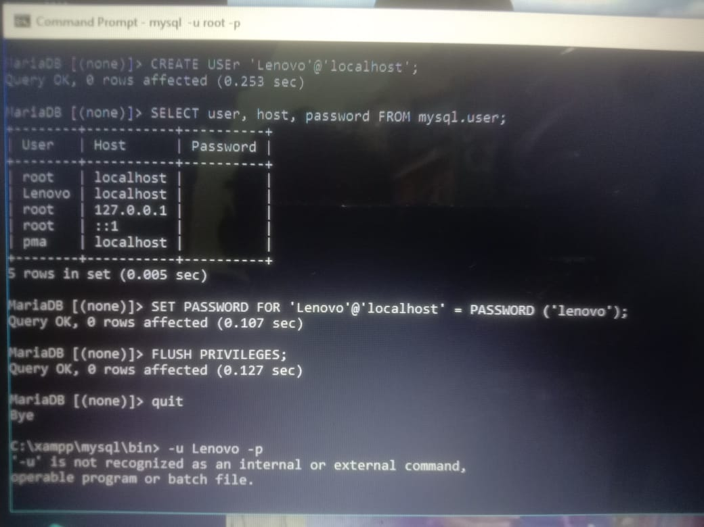

**Memberikan Password pada User**



**Untuk Refresh**



**Menguji User dan Password yang telah dibuat**

**Quit Terlebih dahulu**



**Login**

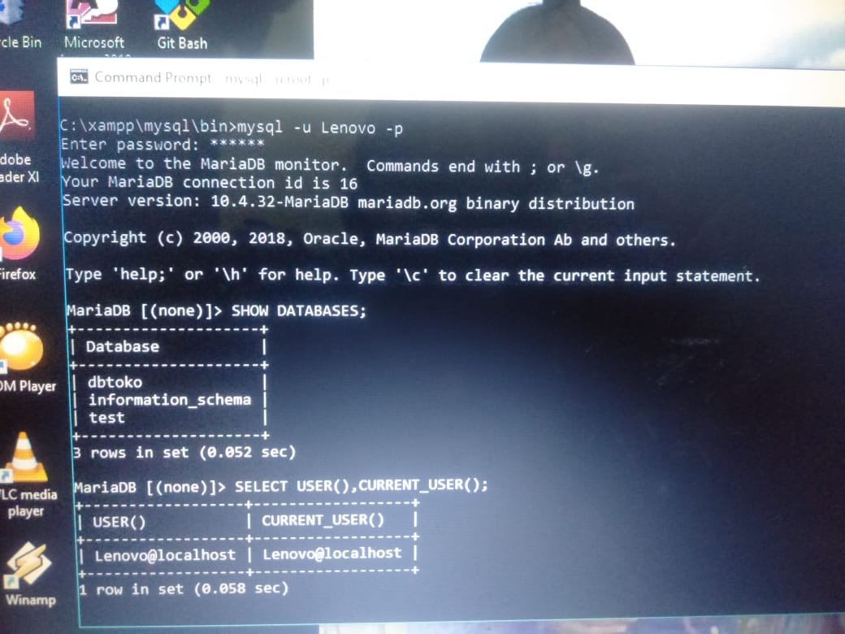

**Periksa hasil**

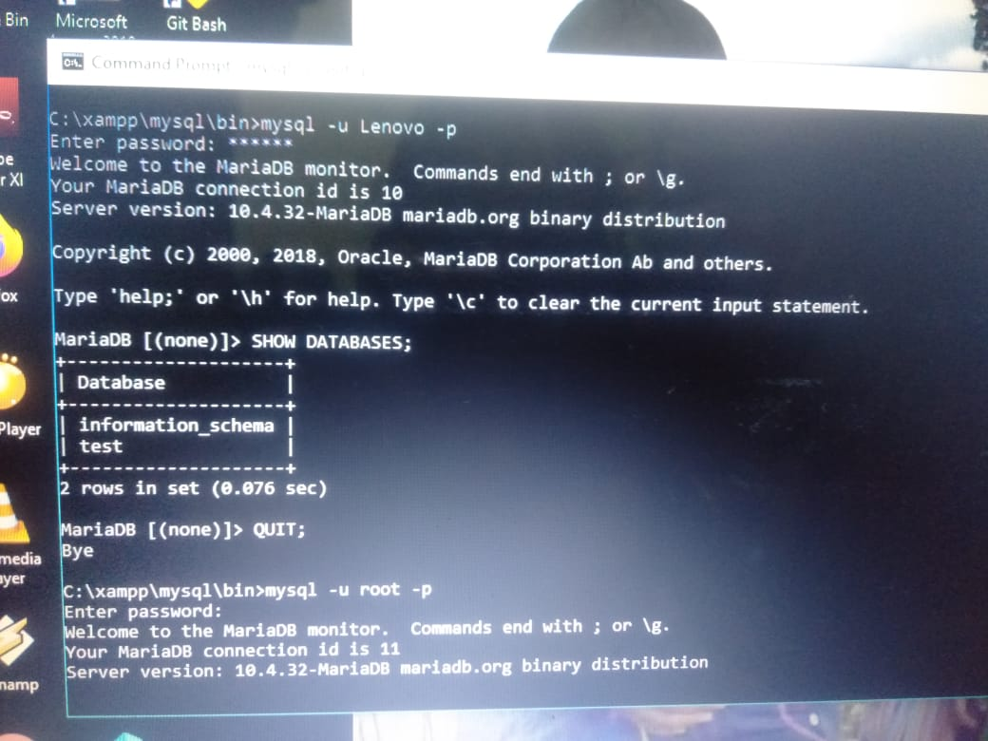

**Memberikan Hak Akses (privileges) user ke database**

**quit**



**hasil**

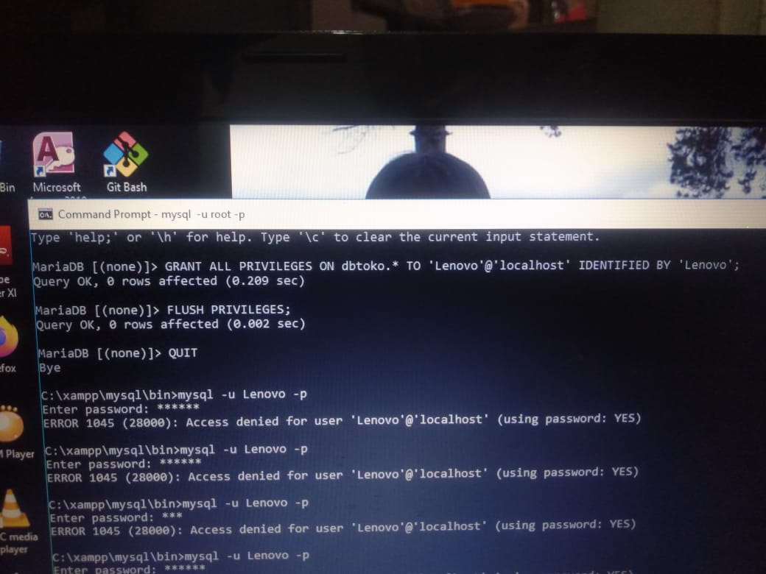

**login lagi kemudian periksa**



**Menampilkan user yang sedang login (masuk)**



**Menampilkan Hak akses yang diberikan**

**quit**

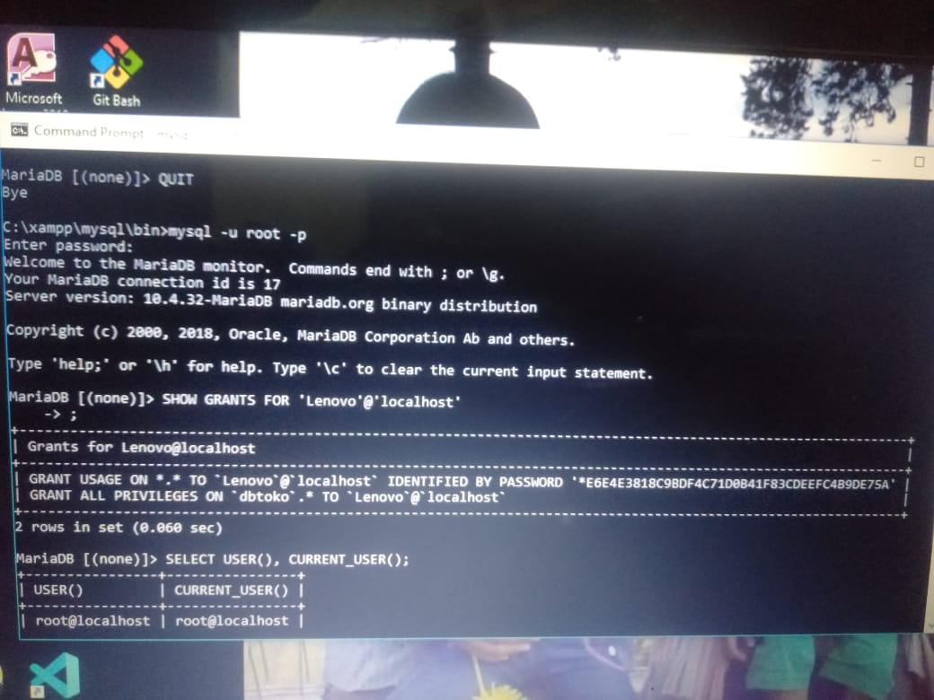

**login menggunakan root**



**rumus dan hasil**



**Menghapus Hak Akses**



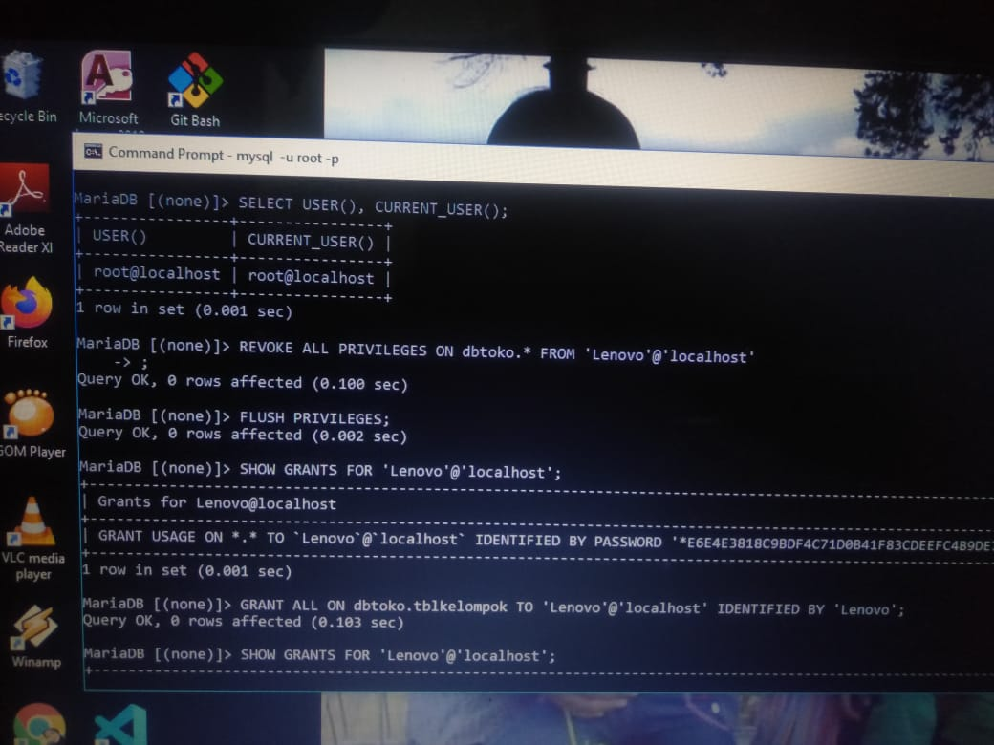

**Memberikan hak akses pada database dengan tabel**

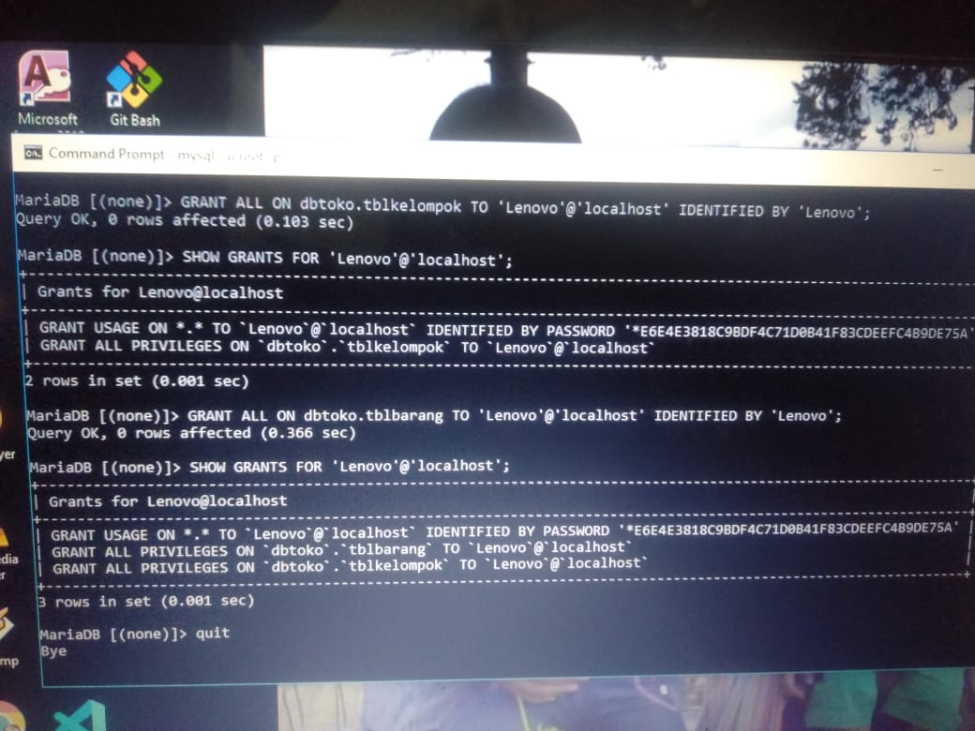

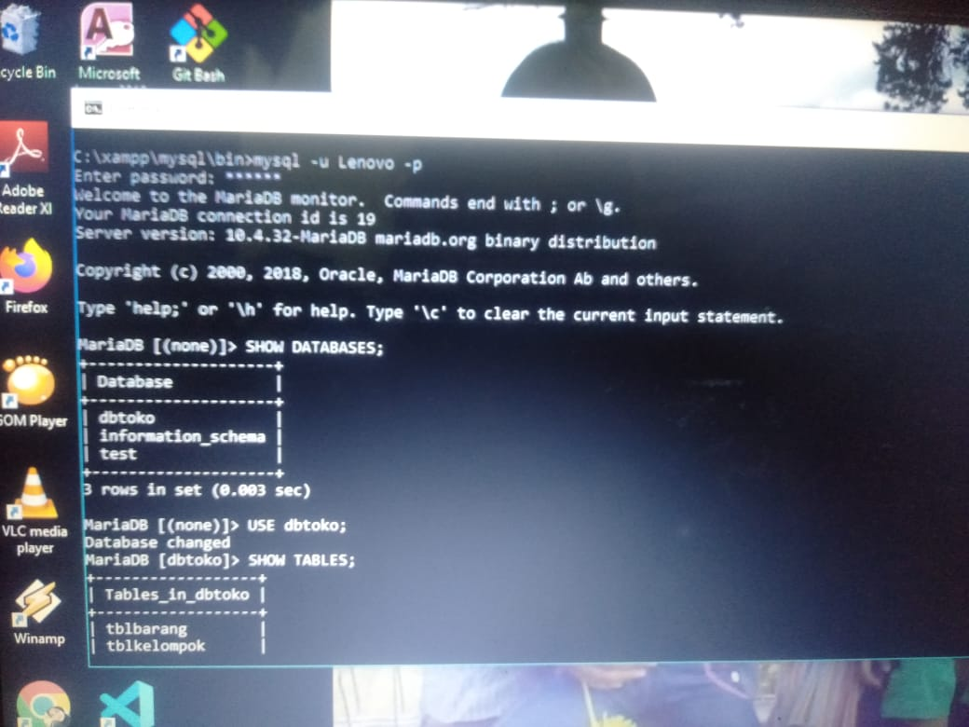

**Memberikan hak akses pada select,insert,delete,update pada tabel**

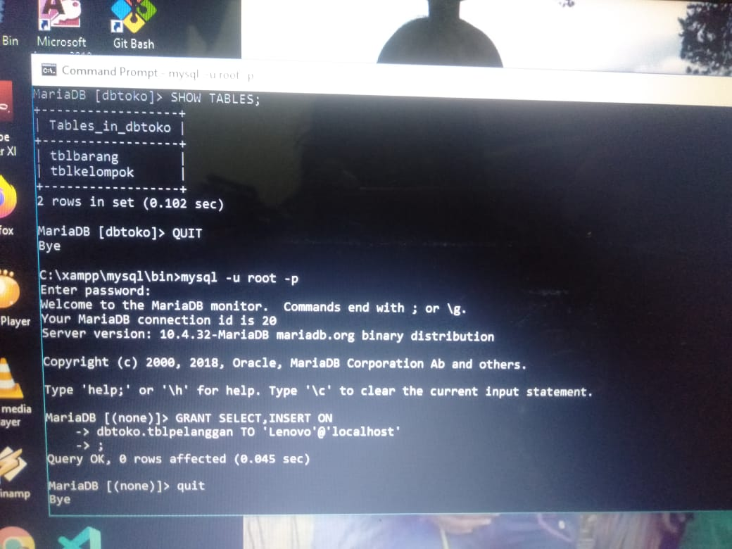

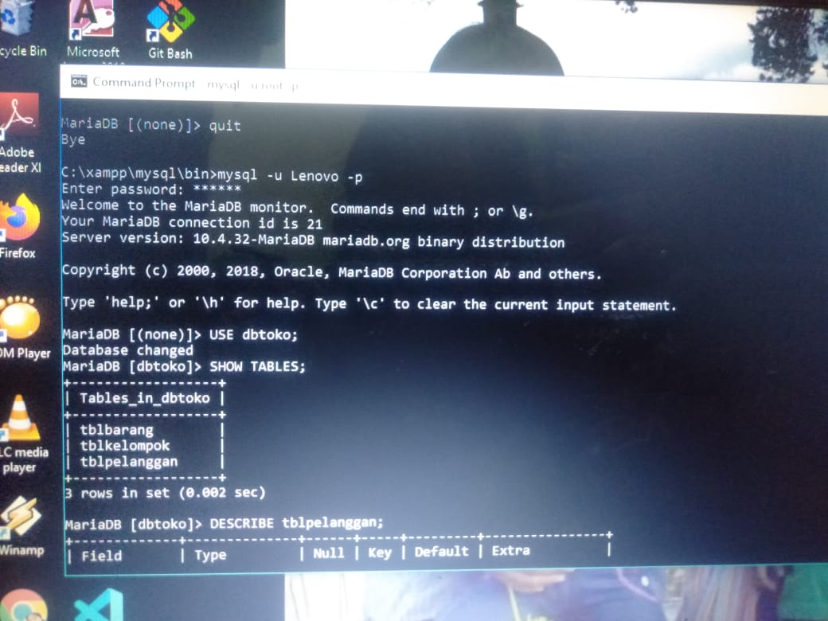

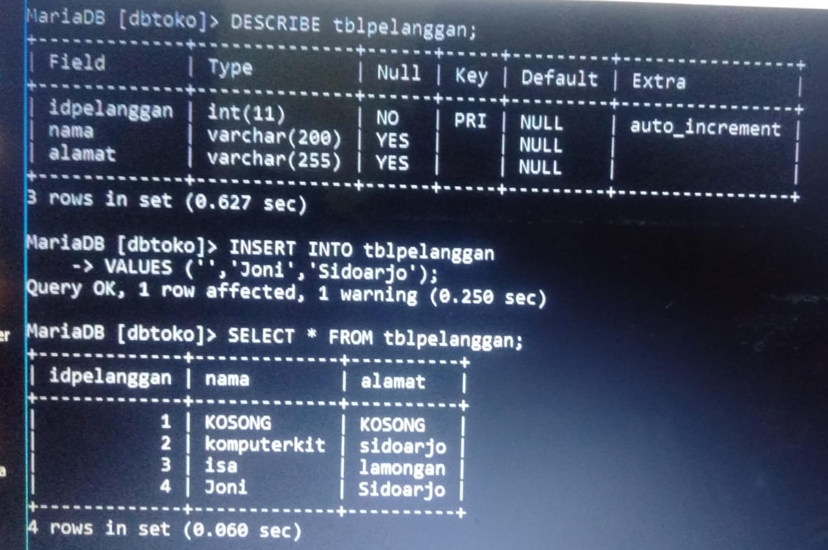

**Ubah Password User**

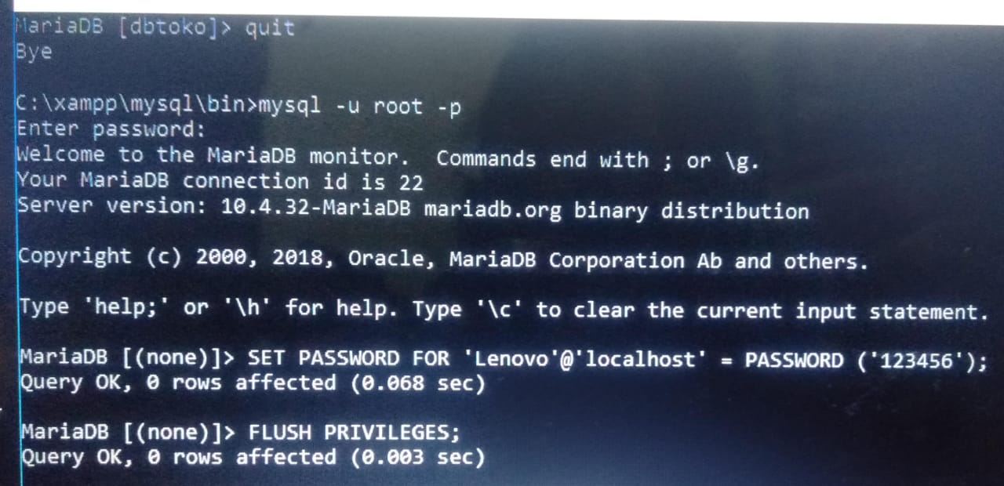

**Hapus User**

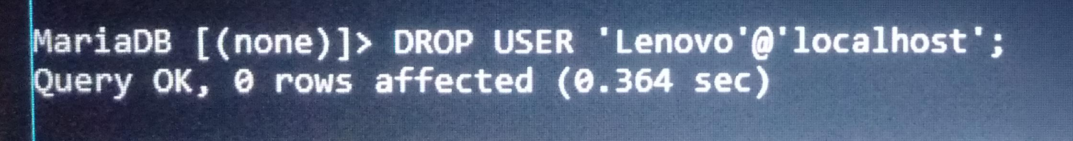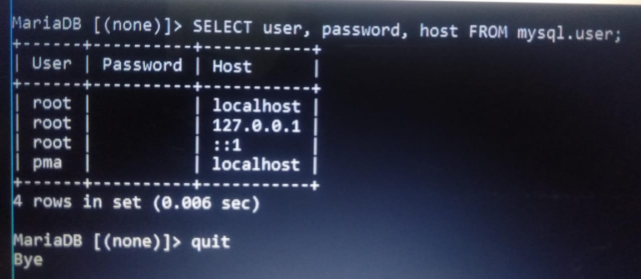

**Merubah Password User[root]**

